
ĐẠI HỌC ĐÀ NẴNG
TRƯỜNG ĐẠI HỌC CÔNG NGHỆ THÔNG TIN VÀ TRUYỀN THÔNG VIỆT – HÀN
KHOA KHOA HỌC MÁY TÍNH


BÁO CÁO THỰC TẬP TỐT NGHIỆP
ĐỀ TÀI
PHÁT TRIỂN HỆ THỐNG QUẢN LÝ VÀ ĐẶT PHÒNG KHÁCH SẠN THÔNG MINH

Sinh viên thực hiện | : | Trần Phước Anh
Mã sinh viên |  | 22IT009
Lớp | : | 22SE2
Giảng viên hướng dẫn | : | TS. Nguyễn Quang Vũ

Đà Nẵng, năm 2026
đẠI HỌC ĐÀ NẴNG
TRƯỜNG ĐẠI HỌC CÔNG NGHỆ THÔNG TIN VÀ TRUYỀN THÔNG VIỆT – HÀN
KHOA KHOA HỌC MÁY TÍNH

BÁO CÁO THỰC TẬP TỐT NGHIỆP
ĐỀ TÀI
PHÁT TRIỂN HỆ THỐNG QUẢN LÝ VÀ ĐẶT PHÒNG KHÁCH SẠN THÔNG MINH

Sinh viên thực hiện | : | Trần Phước Anh
Mã sinh viên |  | 22IT009
Lớp | : | 22SE2
Giảng viên hướng dẫn | : | TS. Nguyễn Quang Vũ

Đà Nẵng, năm 2026
LỜI MỞ ĐẦU
Trong những năm gần đây, sự phát triển mạnh mẽ của công nghệ thông tin và quá trình chuyển đổi số đã tạo ra nhiều thay đổi trong hoạt động quản lý và vận hành của các doanh nghiệp. Đối với lĩnh vực khách sạn, việc ứng dụng các hệ thống phần mềm không chỉ giúp nâng cao hiệu quả quản lý mà còn góp phần cải thiện trải nghiệm của khách hàng, giảm thiểu sai sót trong quá trình vận hành và hỗ trợ doanh nghiệp khai thác dữ liệu một cách hiệu quả hơn. Vì vậy, các hệ thống quản lý và đặt phòng khách sạn ngày càng được chú trọng cả về tính chính xác, khả năng mở rộng, bảo mật và mức độ tự động hóa.
Thực tập tốt nghiệp là cơ hội để sinh viên vận dụng những kiến thức đã được học vào môi trường phát triển phần mềm thực tế, đồng thời tiếp cận quy trình làm việc, phương pháp tổ chức dự án và các công nghệ đang được sử dụng tại doanh nghiệp. Trong thời gian thực tập tại FPT Software Academy, em có cơ hội tham gia vào quá trình phân tích, thiết kế và phát triển dự án HANBAY HOTEL – Smart Hotel Reservation & Property Management System, một hệ thống hỗ trợ quản lý và đặt phòng khách sạn với các nghiệp vụ như tìm kiếm phòng, đặt phòng, thanh toán, quản lý trạng thái đặt phòng, vận hành khách sạn và một số chức năng hỗ trợ bằng trí tuệ nhân tạo.
Đề tài “Phát triển hệ thống quản lý và đặt phòng khách sạn thông minh” được thực hiện với mục tiêu xây dựng một hệ thống có khả năng hỗ trợ đầy đủ quy trình đặt phòng từ khi khách hàng tìm kiếm phòng phù hợp, tạo đặt phòng, thực hiện thanh toán cho đến các nghiệp vụ quản lý liên quan. Bên cạnh các yêu cầu chức năng, hệ thống cũng chú trọng đến những vấn đề quan trọng trong phát triển phần mềm thực tế như xác thực và phân quyền người dùng, tính toàn vẹn dữ liệu, xử lý giao dịch, kiểm soát truy cập đồng thời, hạn chế tình trạng đặt trùng phòng và xử lý an toàn các thông báo thanh toán.
Trong quá trình thực hiện dự án, em tập trung tham gia phát triển các chức năng liên quan đến quy trình đặt phòng, quy trình thanh toán và tích hợp Spring AI thông qua cơ chế Function Calling. Thông qua các công việc này, em có cơ hội củng cố kiến thức về Java, Spring Boot, Spring Security, cơ sở dữ liệu PostgreSQL, RESTful API, transaction, xử lý đồng thời cũng như cách tổ chức và phát triển một hệ thống phần mềm theo quy trình làm việc nhóm.
Báo cáo này trình bày những nội dung chính trong quá trình thực tập, bao gồm tổng quan về đơn vị thực tập và công việc được giao; các kiến thức, công nghệ được sử dụng; quá trình phân tích, thiết kế và xây dựng hệ thống; kết quả kiểm thử, đánh giá sản phẩm; đồng thời tổng kết những kiến thức, kỹ năng và kinh nghiệm mà em đã tích lũy được trong thời gian thực tập.
Thông qua kỳ thực tập tốt nghiệp, em không chỉ có điều kiện vận dụng những kiến thức chuyên ngành đã học vào một bài toán có tính thực tiễn mà còn hiểu rõ hơn về quy trình phát triển phần mềm trong môi trường doanh nghiệp, trách nhiệm của từng thành viên trong nhóm và những yêu cầu đặt ra đối với một kỹ sư phần mềm. Đây là nền tảng quan trọng giúp em tiếp tục hoàn thiện năng lực chuyên môn và chuẩn bị tốt hơn cho công việc trong thời gian tới.

LỜI CẢM ƠN
Trong suốt quá trình học tập tại Trường Đại học Công nghệ Thông tin và Truyền thông Việt – Hàn, Đại học Đà Nẵng, em đã nhận được sự hướng dẫn, hỗ trợ và tạo điều kiện từ quý thầy cô để từng bước hoàn thiện kiến thức chuyên môn cũng như các kỹ năng cần thiết cho công việc sau này. Kỳ thực tập tốt nghiệp là cơ hội quan trọng để em vận dụng những kiến thức đã học vào môi trường làm việc thực tế, đồng thời tiếp cận rõ hơn với quy trình phát triển phần mềm tại doanh nghiệp.
Trước hết, em xin gửi lời cảm ơn chân thành đến quý thầy cô Khoa Khoa học Máy tính, Trường Đại học Công nghệ Thông tin và Truyền thông Việt – Hàn đã trang bị cho em nền tảng kiến thức và tạo điều kiện thuận lợi để em tham gia kỳ thực tập tốt nghiệp.
Đặc biệt, em xin bày tỏ lòng biết ơn đến TS. Nguyễn Quang Vũ, giảng viên hướng dẫn, đã dành thời gian theo dõi, hướng dẫn và góp ý cho em trong quá trình thực tập cũng như trong quá trình xây dựng và hoàn thiện báo cáo này. Những nhận xét và định hướng của thầy đã giúp em nhìn nhận vấn đề rõ ràng hơn và hoàn thiện nội dung báo cáo một cách khoa học, có hệ thống.
Em xin chân thành cảm ơn FPT Software Academy đã tạo điều kiện để em được học tập và trải nghiệm trong môi trường làm việc thực tế. Em cũng xin cảm ơn các anh chị phụ trách, giảng viên, mentor và các thành viên trong nhóm đã nhiệt tình hỗ trợ, chia sẻ kinh nghiệm và đồng hành cùng em trong quá trình thực hiện dự án. Thông qua quá trình làm việc nhóm và phát triển hệ thống, em đã có cơ hội củng cố kiến thức chuyên môn, tiếp cận thêm nhiều công nghệ và tích lũy những kinh nghiệm thực tế có giá trị.
Bên cạnh đó, em xin gửi lời cảm ơn đến các thành viên trong nhóm dự án đã cùng nhau trao đổi, hỗ trợ và phối hợp trong suốt quá trình phân tích, thiết kế, phát triển và kiểm thử hệ thống. Sự hợp tác của các thành viên đã giúp em hiểu rõ hơn về vai trò của tinh thần trách nhiệm, giao tiếp và phối hợp trong một dự án phát triển phần mềm.
Mặc dù đã cố gắng hoàn thiện báo cáo một cách tốt nhất, do kiến thức và kinh nghiệm thực tế còn hạn chế nên báo cáo khó tránh khỏi những thiếu sót. Em rất mong nhận được những nhận xét và góp ý từ quý thầy cô để có thể tiếp tục hoàn thiện kiến thức, kỹ năng và phương pháp làm việc của bản thân.
Cuối cùng, em xin kính chúc quý thầy cô, các anh chị tại FPT Software Academy cùng toàn thể các thành viên đã hỗ trợ em luôn mạnh khỏe, thành công trong công việc và cuộc sống.
Em xin chân thành cảm ơn!

NHẬN XÉT CỦA ĐƠN VỊ THỰC TẬP
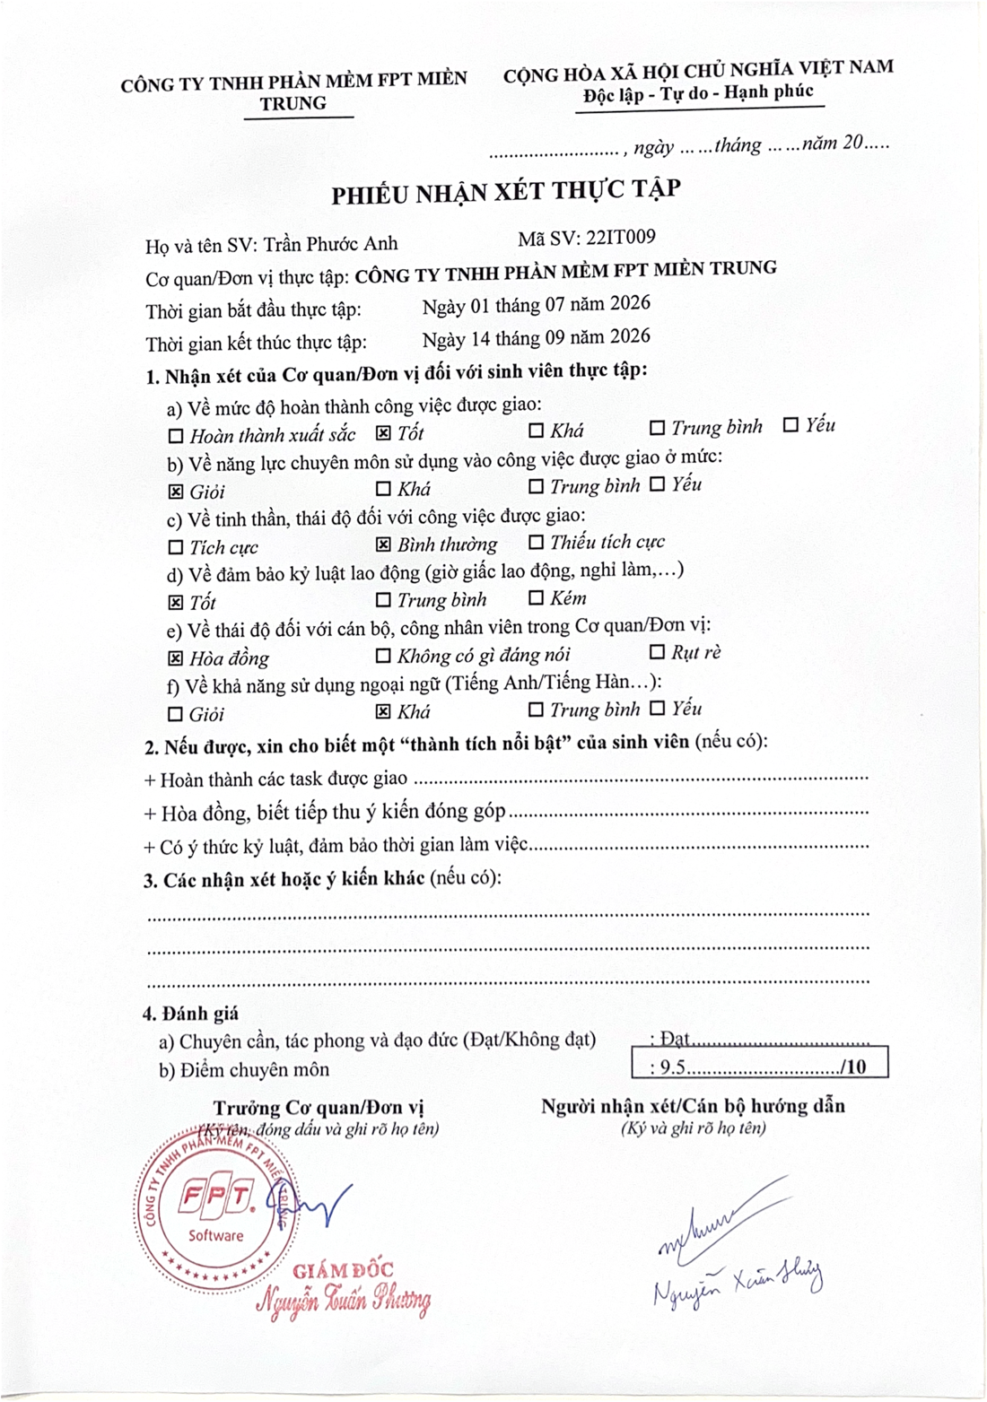

NHẬN XÉT CỦA GIẢNG VIÊN HƯỚNG DẪN
……………………………………………………………………………………………………………………………………………………………………………………………………………………………………………………………………………………………………………………………………………………………………………………………………………………………………………………………………………………………………………………………………………………………………………………………………………………………………………………………………………………………………………………………………………………………………………………………………………………………………………………………………………………………………………………………………………………………………………………………………………………………………………………………………………………………………………………………………………………………………………………………………………………………………………………………………………………………………………………………………………………………………………………………………………………………………………………………………………………………………………………………………………………………………………………………………………………………………………………………………………………………………………………………………………………………………………………………………………………………………………………………………………………………………………………………………………………………………………………………………………………………………………………………………………………………………………………………………………………………………

Đà Nẵng, ngày…tháng…năm 2026
Giảng viên hướng dẫn

TS. Nguyễn Quang Vũ

mục lục
CHƯƠNG 1. GIỚI THIỆU TỔNG QUAN 1
1.1. Giới thiệu đơn vị thực tập 1
1.2. Bộ phận/vị trí thực tập 1
1.3. Thời gian thực tập 2
1.4. Mục tiêu thực tập 2
1.5. Nội dung công việc được giao 3
1.6. Phạm vi báo cáo 4
CHƯƠNG 2. CƠ SỞ LÝ THUYẾT VÀ CÔNG NGHỆ 6
2.1. Java và Spring Boot 6
2.2. Spring Security và JWT 6
2.3. Spring Data JPA / Hibernate 7
2.4. PostgreSQL 8
2.5. Redis 8
2.6. React và TypeScript 8
2.7. Docker 9
2.8. GitHub Actions / CI-CD 9
2.9. Spring AI / Function Calling 10
2.10. Các kỹ thuật liên quan 11
CHƯƠNG 3. PHÂN TÍCH THIẾT KẾ HỆ THỐNG 12
3.1. Bài toán 12
3.2. Yêu cầu hệ thống 13
3.2.1. Yêu cầu chức năng 13
3.2.2. Yêu cầu phi chức năng 13
3.3. Các actor và chức năng 14
3.4. Use Case Diagram 17
3.5. Kiến trúc hệ thống 18
3.6. Thiết kế cơ sở dữ liệu 19
3.6.1. Sơ đồ quan hệ thực thể (ERD) 19
3.6.2. Các bảng dữ liệu chính 23
3.6.3. Quan hệ và ràng buộc dữ liệu 24
3.7. Activity Diagram 26
3.7.1. Quy trình đặt phòng và thanh toán của khách hàng 26
3.7.2. Quy trình xử lý thanh toán qua webhook 27
3.8. Sequence Diagram cho các nghiệp vụ quan trọng 28
3.8.1. Quy trình đặt phòng 28
3.8.2. Quy trình thanh toán 30
3.8.3. Quy trình Spring AI Function Calling 32
3.9. Thiết kế API 33
3.10. Thiết kế bảo mật 34
3.11. Thiết kế xử lý concurrency 35
CHƯƠNG 4. XÂY DỰNG HỆ THỐNG 38
4.1. Cấu trúc project 38
4.2. Authentication & Authorization 40
4.3. Room Search & Availability 41
4.4. Booking Flow 42
4.4.1. Tiếp nhận và kiểm tra yêu cầu đặt phòng 42
4.4.2. Kiểm tra lại khả năng cung cấp phòng 43
4.4.3. Tính giá booking 43
4.4.4. Kết quả triển khai Booking Flow 44
4.5. Payment Flow 44
4.5.1. Khởi tạo yêu cầu thanh toán 44
4.5.2. Tiếp nhận webhook từ SePay 45
4.5.3. Xác nhận booking sau thanh toán 45
4.5.4. Đảm bảo tính idempotent khi xử lý webhook 46
4.5.5. Xử lý thanh toán muộn và các trường hợp đặc biệt 46
4.5.6. Theo dõi trạng thái webhook 47
4.5.7. Kết quả triển khai Payment Flow 47
4.6. Check-in / Check-out 48
4.6.1. Quy trình Check-in 48
4.6.2. Quy trình Check-out 48
4.6.3. Kết quả triển khai 49
4.7. Housekeeping 49
4.7.1. Quản lý trạng thái phòng 50
4.7.2. Quản lý công việc housekeeping 50
4.7.3. Báo cáo sự cố và bảo trì phòng 50
4.7.4. Kết quả triển khai 51
4.8. Reporting 51
4.8.1. Dữ liệu phục vụ báo cáo 51
4.8.2. Báo cáo hoạt động 52
4.8.3. Vai trò của Reporting trong hệ thống 52
4.9. Spring AI / AI Function Calling 52
4.9.1. Kiến trúc tích hợp Spring AI 53
4.9.2. AI Function Calling 53
4.9.3. Kiểm soát phạm vi truy cập của AI 54
4.9.4. Kết quả triển khai AI Function Calling 54
4.10. Redis Cache 54
4.10.1. Vai trò của Redis trong hệ thống 55
4.10.2. Quản lý tính nhất quán của cache 56
4.10.3. Kết quả áp dụng Redis 56
4.11. Docker & Deployment 56
4.11.1. Đóng gói ứng dụng bằng Docker 56
4.11.2. Quản lý cấu hình triển khai 57
4.11.3. Quy trình cập nhật phiên bản 58
4.11.4. Kết quả triển khai 58
4.12. CI/CD 59
4.12.1. Continuous Integration 59
4.12.2. Continuous Deployment 60
4.12.3. Quản lý thông tin bí mật trong CI/CD 61
4.12.4. Xử lý lỗi trong quá trình CI/CD 61
4.12.5. Kết quả áp dụng CI/CD 61
CHƯƠNG 5. KIỂM THỬ VÀ ĐÁNH GIÁ 62
5.1. Môi trường kiểm thử 62
5.2. Phương pháp kiểm thử 63
5.2.1. Kiểm thử chức năng 63
5.2.2. Kiểm thử API 63
5.2.3. Kiểm thử tích hợp 64
5.2.4. Kiểm thử tính nhất quán trong Booking Flow 64
5.2.5. Kiểm thử tính idempotent của Payment Flow 65
5.3. Test case 65
5.3.1. Test case Authentication & Authorization 65
5.3.2. Test case Room Search & Availability 66
5.3.3. Test case Booking Flow 66
5.3.4. Test case Payment Flow 67
5.3.5. Test case Check-in / Check-out 68
5.3.6. Test case Housekeeping 69
5.3.7. Test case Spring AI / AI Function Calling 69
5.3.8. Đánh giá chung 70
5.3.9. Tổng hợp kết quả kiểm thử 71
5.4. Xử lý các trường hợp đặc biệt 71
5.4.1. Nhiều người dùng đồng thời đặt phòng 72
5.4.2. Booking hết hạn trong khi chưa thanh toán 72
5.4.3. Webhook thanh toán bị gửi lặp 72
5.4.4. Thanh toán đến sau khi booking hết hạn 73
5.4.5. Thanh toán thiếu hoặc vượt số tiền yêu cầu 73
5.4.6. Không tìm thấy payment tương ứng với webhook 73
5.4.7. Phòng phát sinh sự cố trước khi phục vụ khách 74
5.4.8. AI không tìm thấy dữ liệu phù hợp 74
5.5. Đánh giá kết quả 74
5.6. Hạn chế 75
5.6.1. Phạm vi kiểm thử hiệu năng còn hạn chế 75
5.6.2. Concurrency cần được đánh giá ở quy mô lớn hơn 76
5.6.3. Phụ thuộc vào dịch vụ bên ngoài 76
5.6.4. Khả năng quan sát hệ thống chưa toàn diện 76
5.6.5. AI có tính không xác định 77
5.6.6. Phạm vi tự động hóa kiểm thử có thể tiếp tục mở rộng 77
5.6.7. Hệ thống vẫn cần hoàn thiện trước khi triển khai ở quy mô thương mại 77
CHƯƠNG 6. KẾT QUẢ THỰC TẬP VÀ BÀI HỌC KINH NGHIỆM 79
6.1. Công việc đã hoàn thành 79
6.2. Kiến thức chuyên môn đạt được 79
6.2.1. Java và Spring Boot 80
6.2.2. Cơ sở dữ liệu và tính nhất quán dữ liệu 80
6.2.3. Tích hợp hệ thống thanh toán 80
6.2.4. Spring AI và mô hình ngôn ngữ 80
6.2.5. Docker, Redis và CI/CD 81
6.3. Kỹ năng làm việc nhóm 81
6.4. Quy trình phát triển phần mềm 82
6.5. Khó khăn và cách giải quyết 83
6.5.1. Xử lý concurrency trong Booking Flow 83
6.5.2. Xử lý webhook và idempotency 83
6.5.3. Quản lý trạng thái giữa các nghiệp vụ 84
6.5.4. Tích hợp AI vào nghiệp vụ thực tế 84
6.5.5. Lỗi tích hợp và môi trường triển khai 84
6.6. Những kiến thức cần tiếp tục cải thiện 85
6.6.1. Kiến thức Java và Spring chuyên sâu 85
6.6.2. Database và tối ưu truy vấn 85
6.6.3. Testing 85
6.6.4. DevOps và vận hành hệ thống 86
6.6.5. Kiến trúc phần mềm 86
6.6.6. AI Engineering 86
6.6.7. Kỹ năng giao tiếp và trình bày kỹ thuật 86

DANH MỤC TỪ VIẾT TẮT
Từ viết tắt | Tên đầy đủ | Ý nghĩa
AI | Artificial Intelligence | Trí tuệ nhân tạo
API | Application Programming Interface | Giao diện lập trình ứng dụng
CI/CD | Continuous Integration / Continuous Delivery | Tích hợp liên tục / phân phối liên tục
CRUD | Create, Read, Update, Delete | Các thao tác tạo, đọc, cập nhật và xóa dữ liệu
DB | Database | Cơ sở dữ liệu
DTO | Data Transfer Object | Đối tượng truyền dữ liệu
ERD | Entity Relationship Diagram | Sơ đồ thực thể – liên kết
HTTP | Hypertext Transfer Protocol | Giao thức truyền tải siêu văn bản
HTTPS | Hypertext Transfer Protocol Secure | Giao thức HTTP có bảo mật
IoC | Inversion of Control | Đảo ngược quyền điều khiển
JPA | Java Persistence API | Đặc tả Java cho tầng lưu trữ dữ liệu
JSON | JavaScript Object Notation | Định dạng trao đổi dữ liệu JSON
JWT | JSON Web Token | Chuẩn token dùng cho xác thực và phân quyền
ORM | Object-Relational Mapping | Ánh xạ đối tượng – quan hệ
PMS | Property Management System | Hệ thống quản lý vận hành khách sạn
QR | Quick Response | Mã phản hồi nhanh
RBAC | Role-Based Access Control | Kiểm soát truy cập dựa trên vai trò
REST | Representational State Transfer | Kiểu kiến trúc cho dịch vụ web
SQL | Structured Query Language | Ngôn ngữ truy vấn có cấu trúc
UI | User Interface | Giao diện người dùng
URL | Uniform Resource Locator | Địa chỉ tài nguyên trên Internet
UX | User Experience | Trải nghiệm người dùng
LLM | Large Language Model | Mô hình ngôn ngữ lớn
RAG | Retrieval-Augmented Generation | Sinh nội dung có tăng cường truy xuất
DI | Dependency Injection | Tiêm phụ thuộc
UUID | Universally Unique Identifier | Định danh duy nhất phổ quát

DANH MỤC HÌNH ẢNH
Hình 3.1. Biểu đồ Use Case 16
Hình 3.2. Kiến trúc tổng thể của hệ thống HANBAY HOTEL 17
Hình 3.3. Sơ đồ quan hệ thực thể tổng thể của hệ thống HANBAY HOTEL 19
Hình 3.4. Sơ đồ quan hệ dữ liệu của nghiệp vụ đặt phòng và thanh toán 21
Hình 3.5. Activity Diagram quy trình đặt phòng và thanh toán của khách hàng 25
Hình 3.6. Activity Diagram quy trình xử lý thanh toán qua webhook 26
Hình 3.7. Sequence Diagram quy trình đặt phòng của hệ thống HANBAY HOTEL 27
Hình 3.8. Sequence Diagram quy trình thanh toán qua SePay của hệ thống HANBAY HOTEL 29
Hình 3.9. Sequence Diagram quy trình Spring AI Function Calling của hệ thống HANBAY HOTEL 31
Hình 4.1. Cấu trúc các module chính của backend HANBAY HOTEL 39
Hình 4.2. Các container của HANBAY HOTEL trên môi trường triển khai 60

DANH MỤC BẢNG BIỂU
Bảng 3.1. Các actor và vai trò chính trong hệ thống HANBAY HOTEL 15
Bảng 3.2. Một số nhóm API chính của hệ thống HANBAY HOTEL 33
Bảng 5.1. Môi trường kiểm thử hệ thống HANBAY HOTEL 65
Bảng 5.2. Test case Authentication & Authorization 68
Bảng 5.3. Test case Room Search & Availability 69
Bảng 5.4. Test case Booking Flow 70
Bảng 5.5. Test case Payment Flow 71
Bảng 5.6. Test case Check-in / Check-out 72
Bảng 5.7. Test case Housekeeping 72
Bảng 5.8. Test case Spring AI / AI Function Calling 73
Bảng 5.9. Tổng hợp kết quả kiểm thử hệ thống HANBAY HOTEL 77

GIỚI THIỆU TỔNG QUAN

Giới thiệu đơn vị thực tập
FPT Software Academy (FSA) là đơn vị đào tạo thuộc hệ sinh thái FPT Software, tập trung vào việc đào tạo và phát triển nguồn nhân lực công nghệ thông tin thông qua các chương trình thực tập, đào tạo Fresher và các khóa học chuyên môn. Các chương trình tại FSA được xây dựng theo hướng kết hợp giữa kiến thức nền tảng, công nghệ thực tế và quá trình thực hành thông qua các bài tập, dự án mô phỏng hoặc dự án phần mềm theo yêu cầu cụ thể.
Trong thời gian thực tập tại FPT Software Academy, sinh viên có cơ hội tiếp cận môi trường làm việc gần với quy trình phát triển phần mềm tại doanh nghiệp. Bên cạnh việc củng cố kiến thức chuyên môn, sinh viên còn được rèn luyện các kỹ năng như làm việc nhóm, quản lý công việc, trao đổi trong nhóm, báo cáo tiến độ và xử lý các vấn đề phát sinh trong quá trình phát triển sản phẩm.
Nội dung thực tập của em tập trung vào lĩnh vực phát triển ứng dụng web với nền tảng Java và Spring Boot. Trong quá trình thực tập, em cùng các thành viên trong nhóm thực hiện dự án HANBAY HOTEL – Smart Hotel Reservation & Property Management System, hướng đến việc xây dựng một hệ thống hỗ trợ quản lý và đặt phòng khách sạn trên nền tảng web.
Thông qua môi trường thực tập này, em có điều kiện vận dụng những kiến thức đã học tại trường vào một dự án có quy trình và yêu cầu gần với thực tế, đồng thời tiếp cận thêm các công nghệ, phương pháp phát triển phần mềm và cách tổ chức công việc trong một nhóm kỹ thuật.

Bộ phận/vị trí thực tập
Trong kỳ thực tập, em tham gia tại FPT Software Academy với vai trò thực tập sinh phát triển phần mềm theo định hướng Java Backend.
Công việc chính của em tập trung vào việc phân tích yêu cầu, xây dựng và hoàn thiện các chức năng phía backend cho hệ thống HANBAY HOTEL. Backend của hệ thống được phát triển chủ yếu bằng Java và Spring Boot, kết hợp với các công nghệ như Spring Security, Spring Data JPA, PostgreSQL, Redis và một số thành phần hỗ trợ khác.
Dự án được thực hiện theo hình thức làm việc nhóm với 05 thành viên. Trong nhóm, các thành viên cùng tham gia phân tích yêu cầu, thiết kế giải pháp, xây dựng các module, tích hợp chức năng và kiểm thử hệ thống. Công việc được phân chia dựa trên từng nhóm chức năng và được trao đổi trong quá trình phát triển nhằm đảm bảo các thành phần có thể tích hợp với nhau một cách thống nhất.
- Các nội dung mà em trực tiếp tham gia và tập trung phát triển bao gồm:
- Xây dựng và hoàn thiện quy trình đặt phòng (Booking Flow).
- Xây dựng một số chức năng thuộc quy trình thanh toán (Payment Flow).
- Tích hợp và phát triển chức năng sử dụng Spring AI với cơ chế Function Calling.
- Tham gia xử lý logic nghiệp vụ, thiết kế API và tương tác với cơ sở dữ liệu.
- Phối hợp với các thành viên trong nhóm để kiểm thử và tích hợp các chức năng của hệ thống.
Thông qua vị trí này, em có cơ hội tiếp cận sâu hơn với công việc của một Backend Developer, đặc biệt là việc xử lý logic nghiệp vụ, đảm bảo tính nhất quán của dữ liệu và thiết kế các API phục vụ cho giao tiếp giữa frontend và backend.

Thời gian thực tập
Thời gian thực tập của em tại FPT Software Academy kéo dài từ ngày 01/07/2026 đến ngày 14/09/2026.
Trong giai đoạn này, quá trình thực tập bao gồm các hoạt động chính như củng cố kiến thức chuyên môn, tìm hiểu công nghệ, làm quen với quy trình phát triển phần mềm, phân tích yêu cầu và thực hiện dự án theo nhóm.
Trong quá trình thực hiện dự án HANBAY HOTEL, nhóm tiến hành phát triển hệ thống theo từng giai đoạn và từng nhóm chức năng. Công việc được theo dõi thông qua các đầu việc cụ thể, bao gồm phân tích yêu cầu, thiết kế giải pháp, lập trình, kiểm thử, sửa lỗi và hoàn thiện chức năng.
Thông qua thời gian thực tập, em có điều kiện trải nghiệm tương đối đầy đủ các giai đoạn của quá trình phát triển một sản phẩm phần mềm, từ việc tiếp nhận yêu cầu đến triển khai và kiểm thử các chức năng đã xây dựng.

Mục tiêu thực tập
Mục tiêu chính của kỳ thực tập là giúp em vận dụng các kiến thức đã học vào quá trình phát triển một hệ thống phần mềm có tính thực tiễn, đồng thời bổ sung những kiến thức và kỹ năng cần thiết cho công việc phát triển phần mềm sau khi tốt nghiệp.
Về kiến thức chuyên môn, kỳ thực tập hướng đến việc củng cố khả năng lập trình Java, phát triển ứng dụng với Spring Boot, làm việc với cơ sở dữ liệu và xây dựng RESTful API. Bên cạnh đó, em đặt mục tiêu hiểu rõ hơn về các vấn đề thường gặp trong một hệ thống thực tế như xác thực người dùng, phân quyền, transaction, xử lý đồng thời, tính toàn vẹn dữ liệu và tích hợp dịch vụ bên ngoài.
Về kỹ năng phát triển phần mềm, mục tiêu là cải thiện khả năng phân tích yêu cầu nghiệp vụ, chuyển đổi yêu cầu thành thiết kế kỹ thuật và triển khai thành chức năng hoạt động trong hệ thống. Đồng thời, quá trình thực tập cũng giúp em làm quen với việc sử dụng Git trong môi trường làm việc nhóm, quản lý source code và phối hợp giữa các thành viên khi phát triển các module khác nhau.
Ngoài kiến thức kỹ thuật, kỳ thực tập còn hướng đến việc rèn luyện các kỹ năng cần thiết trong môi trường doanh nghiệp như giao tiếp, làm việc nhóm, quản lý thời gian, báo cáo tiến độ, tiếp nhận phản hồi và chủ động giải quyết vấn đề.
Thông qua những mục tiêu trên, em mong muốn có thể đánh giá rõ hơn năng lực hiện tại của bản thân, nhận biết những kiến thức còn hạn chế và xây dựng nền tảng tốt hơn cho định hướng phát triển nghề nghiệp trong lĩnh vực Software Engineering.

Nội dung công việc được giao
Trong quá trình thực tập, em tham gia xây dựng dự án HANBAY HOTEL – Smart Hotel Reservation & Property Management System. Đây là hệ thống hỗ trợ các nghiệp vụ liên quan đến đặt phòng và quản lý hoạt động khách sạn.
Hệ thống được xây dựng nhằm hỗ trợ toàn bộ quy trình từ khi khách hàng tìm kiếm phòng, lựa chọn loại phòng phù hợp, tạo yêu cầu đặt phòng, thực hiện thanh toán cho đến khi đặt phòng được xác nhận. Ngoài ra, hệ thống còn hỗ trợ một số chức năng phục vụ hoạt động quản lý và vận hành khách sạn.
Trong dự án, em được giao tham gia vào một số nhóm công việc chính.
Đối với Booking Flow, em tham gia xây dựng các chức năng liên quan đến việc tạo và quản lý booking. Công việc bao gồm xử lý các trạng thái của booking, kiểm tra dữ liệu đầu vào và triển khai một số logic nghiệp vụ nhằm đảm bảo quy trình đặt phòng hoạt động đúng theo yêu cầu.
Đối với Payment Flow, em tham gia xây dựng các chức năng hỗ trợ thanh toán và xử lý thông tin thanh toán của booking. Quá trình này yêu cầu đảm bảo sự nhất quán giữa trạng thái thanh toán và trạng thái đặt phòng, đồng thời xử lý các tình huống có thể phát sinh khi hệ thống nhận thông báo thanh toán.
Ngoài ra, em tham gia phát triển chức năng sử dụng Spring AI Function Calling. Chức năng này cho phép mô hình AI tương tác với các hàm nghiệp vụ được hệ thống cung cấp để thực hiện hoặc hỗ trợ một số thao tác dựa trên yêu cầu của người dùng.
Bên cạnh các chức năng trực tiếp được giao, em cũng tham gia vào quá trình tích hợp, kiểm thử và xử lý lỗi của hệ thống, đồng thời phối hợp với các thành viên khác để đảm bảo các module có thể hoạt động đồng bộ.
Các công nghệ chính được sử dụng trong dự án bao gồm:
- Backend: Java, Spring Boot, Spring Security, Spring Data JPA và Spring AI.
- Frontend: React và TypeScript.
- Cơ sở dữ liệu: PostgreSQL và pgvector.
- Caching: Redis.
- Triển khai và hỗ trợ phát triển: Docker và GitHub Actions.
Việc tham gia trực tiếp vào các chức năng trên giúp em không chỉ luyện tập kỹ năng lập trình mà còn hiểu sâu hơn về cách xử lý các yêu cầu nghiệp vụ trong một hệ thống phần mềm thực tế.

Phạm vi báo cáo
Báo cáo này tập trung trình bày quá trình thực tập và những nội dung liên quan đến việc phát triển hệ thống HANBAY HOTEL – Smart Hotel Reservation & Property Management System.
Về phạm vi hệ thống, báo cáo giới thiệu tổng quan kiến trúc và các nhóm chức năng chính của HANBAY HOTEL nhằm cung cấp đầy đủ bối cảnh cho quá trình phát triển dự án. Các chức năng được đề cập có thể bao gồm tìm kiếm và kiểm tra khả năng cung cấp phòng, đặt phòng, thanh toán, quản lý booking, xác thực và phân quyền người dùng, quản lý hoạt động khách sạn và các chức năng hỗ trợ khác.
Tuy nhiên, do dự án được thực hiện bởi nhóm gồm nhiều thành viên, báo cáo không đi sâu vào toàn bộ mã nguồn và quá trình triển khai của tất cả các module. Thay vào đó, nội dung chuyên sâu tập trung vào những phần mà em trực tiếp tham gia phát triển, đặc biệt là Booking Flow, Payment Flow và chức năng tích hợp Spring AI Function Calling.
Báo cáo cũng trình bày các công nghệ và kiến thức kỹ thuật có liên quan trực tiếp đến quá trình xây dựng hệ thống, quá trình phân tích và thiết kế, phương pháp triển khai các chức năng, kết quả kiểm thử cũng như những vấn đề gặp phải trong thời gian thực hiện dự án.
Các nội dung mang tính nội bộ của doanh nghiệp, thông tin nhạy cảm, dữ liệu thực tế không được phép công bố hoặc các thành phần nằm ngoài phạm vi công việc thực tập sẽ không được trình bày chi tiết trong báo cáo.
Thông qua phạm vi trên, báo cáo hướng đến việc phản ánh rõ quá trình thực tập, kết quả công việc mà em đã thực hiện, các kiến thức đã áp dụng và những kinh nghiệm chuyên môn tích lũy được trong thời gian tham gia chương trình thực tập tại FPT Software Academy.

CƠ SỞ LÝ THUYẾT VÀ CÔNG NGHỆ

Java và Spring Boot
Java là ngôn ngữ lập trình hướng đối tượng được sử dụng rộng rãi trong phát triển các hệ thống backend nhờ tính ổn định, khả năng mở rộng và hệ sinh thái thư viện phong phú. Trong dự án HANBAY HOTEL, Java được sử dụng làm ngôn ngữ chính để xây dựng các chức năng phía server, xử lý logic nghiệp vụ và tương tác với các thành phần khác của hệ thống.
Spring Boot là framework được xây dựng trên nền tảng Spring Framework, giúp đơn giản hóa quá trình phát triển ứng dụng Java thông qua cơ chế cấu hình tự động và hệ sinh thái thư viện tích hợp sẵn. Spring Boot đặc biệt phù hợp với việc xây dựng RESTful API và tổ chức các thành phần backend theo hướng phân tách rõ trách nhiệm giữa Controller, Service và Repository.
Trong hệ thống HANBAY HOTEL, Spring Boot đóng vai trò là nền tảng chính của backend. Các nghiệp vụ như xác thực người dùng, tìm kiếm phòng, đặt phòng, thanh toán và quản lý trạng thái hệ thống đều được triển khai trên nền tảng này. Bên cạnh đó, Spring Boot còn tạo điều kiện tích hợp thuận lợi với các công nghệ khác như Spring Security, Spring Data JPA, Redis và Spring AI.
Đối với các phần em trực tiếp tham gia như Booking Flow, Payment Flow và Spring AI Function Calling, Java và Spring Boot được sử dụng để triển khai logic nghiệp vụ, xây dựng API và xử lý dữ liệu giữa các thành phần trong hệ thống. Việc làm việc với hai công nghệ này giúp em củng cố kiến thức về phát triển backend và hiểu rõ hơn cách tổ chức một ứng dụng web theo hướng gần với môi trường doanh nghiệp thực tế.

Spring Security và JWT
Spring Security là framework thuộc hệ sinh thái Spring, được sử dụng để hỗ trợ các cơ chế xác thực và phân quyền trong ứng dụng. Framework cho phép kiểm soát quyền truy cập vào các API dựa trên thông tin xác thực và vai trò của người dùng.
Trong hệ thống HANBAY HOTEL, Spring Security được kết hợp với JSON Web Token (JWT) để xây dựng cơ chế xác thực cho các RESTful API. Sau khi đăng nhập thành công, người dùng nhận được Access Token và sử dụng token này trong các request tiếp theo để truy cập các tài nguyên được bảo vệ. Hệ thống đồng thời sử dụng Refresh Token nhằm hỗ trợ cấp lại Access Token khi token hiện tại hết hạn mà không yêu cầu người dùng đăng nhập lại.
JWT là một dạng token chứa các thông tin cần thiết phục vụ quá trình xác thực và được kiểm tra thông qua chữ ký số. Khi client gửi request đến backend, token được đính kèm trong HTTP header. Backend kiểm tra tính hợp lệ của token trước khi cho phép request tiếp tục truy cập các chức năng của hệ thống.
HANBAY HOTEL áp dụng cơ chế phân quyền theo vai trò cho các nhóm người dùng như Admin, Manager, Receptionist, Housekeeper và Guest. Nhờ đó, mỗi nhóm người dùng chỉ có thể truy cập những chức năng phù hợp với trách nhiệm của mình.
Việc sử dụng Spring Security kết hợp với JWT giúp hệ thống xây dựng cơ chế xác thực và phân quyền phù hợp với mô hình frontend và backend giao tiếp thông qua RESTful API, đồng thời tạo nền tảng bảo mật cho các chức năng như quản lý người dùng, đặt phòng, thanh toán và vận hành khách sạn.

Spring Data JPA / Hibernate
Spring Data JPA là một thành phần trong hệ sinh thái Spring, hỗ trợ đơn giản hóa quá trình truy cập và thao tác dữ liệu trong các ứng dụng Java. Thay vì phải viết trực tiếp nhiều câu lệnh SQL hoặc mã xử lý kết nối cơ sở dữ liệu, Spring Data JPA cho phép xây dựng tầng truy cập dữ liệu thông qua các interface Repository và các phương thức truy vấn được định nghĩa theo quy ước.
Hibernate là một framework ORM (Object-Relational Mapping) và cũng là một trong những implementation phổ biến của JPA. Hibernate đảm nhiệm việc ánh xạ các đối tượng Java với các bảng trong cơ sở dữ liệu, đồng thời hỗ trợ quản lý quan hệ giữa các Entity, thực thi truy vấn và đồng bộ trạng thái dữ liệu.
Trong hệ thống HANBAY HOTEL, Spring Data JPA và Hibernate được sử dụng để xây dựng tầng truy cập dữ liệu cho các đối tượng nghiệp vụ như người dùng, loại phòng, phòng, booking và payment. Các Entity được ánh xạ với cơ sở dữ liệu PostgreSQL, trong khi Repository được sử dụng để thực hiện các thao tác truy vấn, thêm mới, cập nhật và kiểm tra dữ liệu cần thiết cho từng nghiệp vụ.
Việc sử dụng Spring Data JPA và Hibernate giúp giảm lượng mã truy cập dữ liệu thủ công, đồng thời hỗ trợ nhóm phát triển tập trung nhiều hơn vào xử lý logic nghiệp vụ. Đối với các chức năng em trực tiếp tham gia như Booking Flow và Payment Flow, hai công nghệ này được sử dụng để truy xuất và cập nhật trạng thái booking, thông tin thanh toán và các dữ liệu liên quan trong quá trình xử lý nghiệp vụ.

PostgreSQL
PostgreSQL là hệ quản trị cơ sở dữ liệu quan hệ mã nguồn mở, hỗ trợ tốt các tính năng như transaction, ràng buộc dữ liệu, chỉ mục và các kiểu dữ liệu mở rộng. PostgreSQL phù hợp với các hệ thống có nhiều nghiệp vụ liên quan đến dữ liệu và yêu cầu đảm bảo tính nhất quán trong quá trình xử lý.
Trong hệ thống HANBAY HOTEL, PostgreSQL được sử dụng làm cơ sở dữ liệu chính để lưu trữ các thông tin như người dùng, phòng, loại phòng, booking, payment và các dữ liệu phục vụ hoạt động quản lý khách sạn. Các bảng được thiết kế với mối quan hệ và ràng buộc phù hợp nhằm đảm bảo tính toàn vẹn của dữ liệu.
Đối với các nghiệp vụ đặt phòng và thanh toán, PostgreSQL đóng vai trò quan trọng trong việc lưu trữ trạng thái và đảm bảo dữ liệu được cập nhật nhất quán trong các transaction. Đây cũng là nền tảng dữ liệu được sử dụng kết hợp với Spring Data JPA và Hibernate trong backend của hệ thống.

Redis
Redis là hệ thống lưu trữ dữ liệu dạng key-value trên bộ nhớ, thường được sử dụng để tăng tốc độ truy xuất dữ liệu thông qua cơ chế caching. Do dữ liệu được xử lý chủ yếu trên bộ nhớ, Redis có khả năng đáp ứng nhanh đối với những dữ liệu được truy cập thường xuyên.
Trong HANBAY HOTEL, Redis được sử dụng nhằm hỗ trợ caching cho một số dữ liệu của hệ thống, qua đó giảm số lần truy vấn trực tiếp đến cơ sở dữ liệu và cải thiện thời gian phản hồi của ứng dụng.
Việc kết hợp Redis với Spring Boot giúp hệ thống có thể tối ưu hiệu năng đối với những nghiệp vụ có tần suất truy cập cao, đồng thời giảm tải cho PostgreSQL trong quá trình vận hành.

React và TypeScript
React là thư viện JavaScript được sử dụng để xây dựng giao diện người dùng theo hướng component. TypeScript mở rộng JavaScript bằng hệ thống kiểu dữ liệu tĩnh, giúp phát hiện sớm một số lỗi trong quá trình phát triển và hỗ trợ tổ chức mã nguồn tốt hơn đối với các ứng dụng có quy mô lớn.
Trong HANBAY HOTEL, React và TypeScript được sử dụng để xây dựng phía frontend của hệ thống. Frontend đảm nhiệm việc hiển thị giao diện, tiếp nhận thao tác của người dùng và giao tiếp với backend thông qua các RESTful API.
Do phạm vi thực tập của em tập trung chủ yếu vào backend, React và TypeScript không phải là nội dung chuyên sâu của báo cáo. Tuy nhiên, việc hiểu cách frontend tương tác với API giúp em thiết kế request, response và luồng xử lý backend phù hợp hơn với yêu cầu của hệ thống.

Docker
Docker là nền tảng hỗ trợ đóng gói ứng dụng cùng với các thành phần phụ thuộc vào trong container. Việc sử dụng container giúp giảm sự khác biệt giữa các môi trường phát triển, kiểm thử và triển khai.
Trong dự án HANBAY HOTEL, Docker được sử dụng để hỗ trợ thiết lập và triển khai các thành phần của hệ thống như backend, cơ sở dữ liệu và các dịch vụ liên quan. Các thành viên trong nhóm có thể sử dụng môi trường tương đối đồng nhất mà không cần cấu hình thủ công toàn bộ dịch vụ trên từng máy.
Việc sử dụng Docker cũng giúp quá trình triển khai hệ thống thuận tiện hơn, đồng thời tạo nền tảng để kết hợp với quy trình CI/CD.

GitHub Actions / CI-CD
CI/CD là tập hợp các phương pháp nhằm tự động hóa quá trình tích hợp, kiểm tra và triển khai phần mềm. Continuous Integration (CI) tập trung vào việc thường xuyên tích hợp các thay đổi mã nguồn và kiểm tra chúng, trong khi Continuous Delivery/Deployment (CD) hỗ trợ đưa phiên bản ứng dụng đã được kiểm tra đến môi trường triển khai.
Trong dự án, GitHub Actions được sử dụng để xây dựng workflow tự động dựa trên các sự kiện của repository. Thông qua đó, một số bước như build ứng dụng, kiểm tra mã nguồn hoặc triển khai có thể được thực hiện tự động thay vì thao tác thủ công.
Việc áp dụng CI/CD giúp nhóm giảm sai sót trong quá trình tích hợp và triển khai, đồng thời tạo ra quy trình phát triển nhất quán hơn khi nhiều thành viên cùng làm việc trên một dự án.

Spring AI / Function Calling
Spring AI là một framework thuộc hệ sinh thái Spring, cung cấp các abstraction và API hỗ trợ tích hợp mô hình trí tuệ nhân tạo vào ứng dụng Java. Framework giúp ứng dụng Spring Boot có thể tương tác với mô hình ngôn ngữ lớn mà không phải tự xây dựng toàn bộ lớp tích hợp từ đầu.
Một trong những cơ chế được sử dụng trong dự án là Function Calling. Thay vì chỉ trả về nội dung văn bản, mô hình AI có thể xác định khi nào cần sử dụng một chức năng do hệ thống cung cấp, truyền các tham số cần thiết và nhận lại kết quả để tiếp tục xử lý yêu cầu của người dùng.
Luồng xử lý có thể được mô tả khái quát như sau:
Người dùng
↓
Yêu cầu bằng ngôn ngữ tự nhiên
↓
Mô hình AI
↓
Xác định chức năng cần gọi
↓
Function của hệ thống
↓
Xử lý nghiệp vụ / truy xuất dữ liệu
↓
Kết quả trả về mô hình
↓
Phản hồi cho người dùng
Trong HANBAY HOTEL, Spring AI và Function Calling được nghiên cứu và tích hợp nhằm hỗ trợ người dùng tương tác với một số chức năng của hệ thống thông qua ngôn ngữ tự nhiên. Thay vì AI trực tiếp thao tác vào cơ sở dữ liệu, mô hình sử dụng các function đã được backend định nghĩa, nhờ đó logic nghiệp vụ vẫn được kiểm soát bởi ứng dụng.
Đây là một trong những nội dung em trực tiếp tham gia phát triển trong thời gian thực tập. Quá trình triển khai giúp em tiếp cận cách tích hợp AI vào một hệ thống backend thực tế, đồng thời hiểu rõ hơn việc kết nối giữa mô hình ngôn ngữ và các chức năng nghiệp vụ của ứng dụng.

Các kỹ thuật liên quan
Bên cạnh các công nghệ chính, hệ thống HANBAY HOTEL còn áp dụng một số kỹ thuật nhằm đảm bảo tính chính xác và ổn định của các nghiệp vụ, đặc biệt đối với quy trình đặt phòng và thanh toán.
Transaction được sử dụng để đảm bảo nhiều thao tác cập nhật dữ liệu liên quan được xử lý như một đơn vị thống nhất. Khi một bước trong quá trình xử lý xảy ra lỗi, các thay đổi có thể được hoàn tác nhằm tránh dữ liệu rơi vào trạng thái không nhất quán.
Đối với nghiệp vụ đặt phòng, hệ thống cần xử lý trường hợp nhiều người dùng có thể đồng thời yêu cầu cùng một tài nguyên. Cơ chế pessimistic locking được sử dụng tại những vị trí phù hợp nhằm kiểm soát truy cập đồng thời và hạn chế nguy cơ xảy ra tình trạng overbooking.
Trong quá trình xử lý thanh toán, hệ thống cũng cần đảm bảo một thông báo thanh toán được xử lý an toàn trong trường hợp webhook được gửi lại nhiều lần. Vì vậy, cơ chế kiểm tra và xử lý trùng lặp được áp dụng nhằm tránh việc cùng một giao dịch làm thay đổi trạng thái booking nhiều lần.
Các kỹ thuật trên không phải là những công nghệ độc lập mà là các giải pháp hỗ trợ trực tiếp cho yêu cầu nghiệp vụ của hệ thống. Chúng đặc biệt có ý nghĩa đối với những phần em tham gia như Booking Flow và Payment Flow, nơi tính nhất quán dữ liệu và khả năng xử lý các trường hợp bất thường là yêu cầu quan trọng.

PHÂN TÍCH THIẾT KẾ HỆ THỐNG

Bài toán
Trong hoạt động kinh doanh khách sạn, quá trình đặt phòng và vận hành liên quan đến nhiều đối tượng và nhiều trạng thái nghiệp vụ khác nhau. Khách hàng cần có khả năng tìm kiếm phòng phù hợp theo thời gian lưu trú, số lượng khách và nhu cầu cá nhân; thực hiện đặt phòng và thanh toán; đồng thời theo dõi hoặc thay đổi thông tin đặt phòng khi cần thiết. Ở phía khách sạn, nhân viên cần quản lý tình trạng phòng, thông tin đặt phòng, quá trình nhận và trả phòng, công việc buồng phòng cũng như các hoạt động vận hành khác.
Nếu các nghiệp vụ trên được xử lý thủ công hoặc thông qua nhiều công cụ riêng biệt, dữ liệu có thể thiếu đồng bộ và dễ phát sinh sai sót. Một số tình huống điển hình có thể xảy ra như xác định sai tình trạng phòng, nhiều khách hàng cùng đặt một phòng trong cùng khoảng thời gian, trạng thái thanh toán không đồng bộ với trạng thái booking hoặc thông báo thanh toán được xử lý nhiều lần.
Từ yêu cầu đó, dự án HANBAY HOTEL – Smart Hotel Reservation & Property Management System được xây dựng nhằm cung cấp một hệ thống tập trung hỗ trợ cả quá trình đặt phòng của khách hàng và hoạt động quản lý khách sạn.
Đối với khách hàng, hệ thống cần hỗ trợ các chức năng chính từ tìm kiếm phòng, xem thông tin phòng, tạo booking, thanh toán cho đến theo dõi và quản lý booking. Đối với nhân viên khách sạn, hệ thống cần cung cấp các chức năng phục vụ quản lý booking, phòng, quá trình check-in/check-out, housekeeping và các hoạt động vận hành theo quyền hạn của từng vị trí.
Bên cạnh việc đáp ứng các chức năng cơ bản, hệ thống cũng cần giải quyết một số vấn đề kỹ thuật quan trọng như đảm bảo tính nhất quán của dữ liệu, kiểm soát truy cập đồng thời trong quá trình đặt phòng, bảo vệ các chức năng theo vai trò người dùng và xử lý an toàn các giao dịch thanh toán.
Ngoài ra, dự án còn hướng đến việc tích hợp trí tuệ nhân tạo để hỗ trợ người dùng tương tác với hệ thống bằng ngôn ngữ tự nhiên. Thông qua cơ chế Function Calling, mô hình AI có thể sử dụng các chức năng do backend cung cấp để truy xuất hoặc xử lý thông tin phù hợp với yêu cầu của người dùng.
Như vậy, bài toán đặt ra không chỉ là xây dựng một website đặt phòng mà còn là xây dựng một hệ thống có khả năng hỗ trợ tương đối đầy đủ vòng đời của booking và các nghiệp vụ quản lý khách sạn liên quan.

Yêu cầu hệ thống
Dựa trên bài toán đặt ra, các yêu cầu của HANBAY HOTEL được chia thành hai nhóm chính gồm yêu cầu chức năng và yêu cầu phi chức năng.

Yêu cầu chức năng
Hệ thống cần đáp ứng các nhóm chức năng chính sau:
- Quản lý tài khoản và xác thực: cho phép người dùng đăng ký, đăng nhập, quản lý thông tin cá nhân và sử dụng các chức năng phù hợp với vai trò được cấp.
- Tìm kiếm và xem thông tin phòng: cho phép khách hàng tìm kiếm loại phòng còn khả dụng dựa trên ngày nhận phòng, ngày trả phòng và số lượng khách; đồng thời xem thông tin chi tiết của từng loại phòng.
- Quản lý đặt phòng: cho phép khách hàng tạo booking, xem thông tin và trạng thái booking, đồng thời hủy booking khi đáp ứng chính sách của khách sạn.
- Thanh toán: hỗ trợ khách hàng thực hiện thanh toán cho booking và cập nhật trạng thái thanh toán dựa trên kết quả giao dịch.
- Quản lý vận hành khách sạn: hỗ trợ nhân viên thực hiện các nghiệp vụ liên quan đến booking, phòng, check-in, check-out và housekeeping.
- Phân quyền người dùng: giới hạn chức năng dựa trên vai trò như Guest, Receptionist, Housekeeper, Manager và Admin.
- Báo cáo và quản lý: cung cấp các thông tin cần thiết phục vụ theo dõi hoạt động và quản lý hệ thống.
- Hỗ trợ bằng AI: cho phép người dùng tương tác với một số chức năng của hệ thống thông qua ngôn ngữ tự nhiên và cơ chế Function Calling.
Đối với quy trình booking, hệ thống cần đảm bảo phòng hoặc loại phòng được lựa chọn thực sự còn khả dụng trong khoảng thời gian khách hàng yêu cầu. Trạng thái booking cũng cần được quản lý theo vòng đời phù hợp để phản ánh chính xác quá trình từ khi tạo booking cho đến khi hoàn tất hoặc bị hủy.
Đối với thanh toán, hệ thống cần liên kết chính xác giao dịch với booking tương ứng, cập nhật trạng thái phù hợp và tránh xử lý lặp lại cùng một thông báo thanh toán.

Yêu cầu phi chức năng
Ngoài các chức năng nghiệp vụ, hệ thống cần đáp ứng một số yêu cầu phi chức năng quan trọng.
Tính bảo mật: các API cần được bảo vệ bằng cơ chế xác thực và phân quyền. Người dùng chỉ được phép thực hiện các thao tác phù hợp với vai trò và phạm vi dữ liệu của mình.
Tính nhất quán của dữ liệu: các nghiệp vụ liên quan đến booking và payment phải đảm bảo dữ liệu không rơi vào trạng thái không hợp lệ khi một bước xử lý xảy ra lỗi.
Khả năng xử lý đồng thời: hệ thống cần xử lý trường hợp nhiều người dùng cùng thực hiện thao tác đặt phòng trong cùng thời điểm và hạn chế nguy cơ overbooking.
Hiệu năng: các thao tác tìm kiếm, truy xuất và cập nhật dữ liệu cần có thời gian phản hồi phù hợp. Những dữ liệu có tần suất truy cập cao có thể được tối ưu bằng caching khi cần thiết.
Khả năng bảo trì: mã nguồn cần được tổ chức theo các module và trách nhiệm rõ ràng nhằm hỗ trợ việc sửa đổi, kiểm thử và phát triển thêm chức năng trong tương lai.
Khả năng triển khai: các thành phần của hệ thống cần có khả năng cấu hình và triển khai tương đối nhất quán giữa các môi trường thông qua Docker và quy trình CI/CD.

Các actor và chức năng
Dựa trên các nghiệp vụ của hệ thống, HANBAY HOTEL có các actor chính gồm Guest, Receptionist, Housekeeper, Manager và Admin. Ngoài ra, hệ thống còn tương tác với dịch vụ thanh toán bên ngoài trong quá trình xử lý giao dịch.
Guest
Guest đại diện cho khách hàng sử dụng các chức năng đặt phòng của hệ thống. Đây là actor tương tác chủ yếu với các chức năng phía khách hàng.
Các chức năng chính bao gồm:
- Đăng ký và đăng nhập tài khoản.
- Cập nhật thông tin cá nhân.
- Tìm kiếm phòng theo thời gian lưu trú và số lượng khách.
- Xem thông tin chi tiết của loại phòng.
- Tạo booking.
- Xem thông tin và trạng thái booking.
- Thực hiện thanh toán.
- Hủy booking khi đáp ứng điều kiện.
- Tương tác với chức năng hỗ trợ bằng AI.
Receptionist
Receptionist đại diện cho nhân viên lễ tân và tham gia trực tiếp vào quá trình vận hành booking tại khách sạn.
Các chức năng có thể bao gồm:
- Tra cứu thông tin booking.
- Kiểm tra thông tin khách hàng.
- Quản lý trạng thái booking trong phạm vi được phân quyền.
- Thực hiện hoặc hỗ trợ quá trình check-in.
- Thực hiện hoặc hỗ trợ quá trình check-out.
- Theo dõi tình trạng phòng phục vụ hoạt động lễ tân.
Housekeeper
Housekeeper đại diện cho nhân viên buồng phòng, chịu trách nhiệm cập nhật các công việc liên quan đến tình trạng vệ sinh và chuẩn bị phòng.
Các chức năng chính bao gồm:
- Xem danh sách phòng cần xử lý.
- Theo dõi nhiệm vụ housekeeping.
- Cập nhật trạng thái công việc.
- Cập nhật tình trạng phòng sau khi hoàn thành công việc.
Manager
Manager đại diện cho người quản lý hoạt động khách sạn và có phạm vi truy cập rộng hơn các nhân viên nghiệp vụ.
Các chức năng chính bao gồm:
- Theo dõi tình hình booking.
- Quản lý thông tin phòng và loại phòng.
- Theo dõi hoạt động vận hành.
- Truy cập các thông tin thống kê hoặc báo cáo.
- Quản lý một số cấu hình nghiệp vụ trong phạm vi được phân quyền.
Admin
Admin có nhiệm vụ quản trị hệ thống và có phạm vi quyền cao nhất.
Các chức năng chính bao gồm:
- Quản lý tài khoản người dùng.
- Quản lý vai trò và quyền truy cập.
- Quản lý các dữ liệu cấu hình của hệ thống.
- Thực hiện các chức năng quản trị cần thiết để duy trì hoạt động của hệ thống.
Dịch vụ thanh toán
Dịch vụ thanh toán là hệ thống bên ngoài tương tác với HANBAY HOTEL trong quá trình xử lý giao dịch. Khi khách hàng thực hiện thanh toán, dịch vụ này cung cấp thông tin giao dịch và gửi thông báo về backend để hệ thống xác nhận kết quả thanh toán, đối soát và cập nhật trạng thái booking tương ứng.
Actor | Vai trò chính
Guest | Tìm kiếm, đặt phòng, thanh toán và quản lý booking cá nhân
Receptionist | Xử lý booking và các nghiệp vụ lễ tân
Housekeeper | Quản lý công việc buồng phòng
Manager | Theo dõi và quản lý hoạt động khách sạn
Admin | Quản trị người dùng, quyền và cấu hình hệ thống
Payment Service | Xử lý và cung cấp thông tin giao dịch thanh toán
Bảng 3.1. Các actor và vai trò chính trong hệ thống HANBAY HOTEL

Use Case Diagram
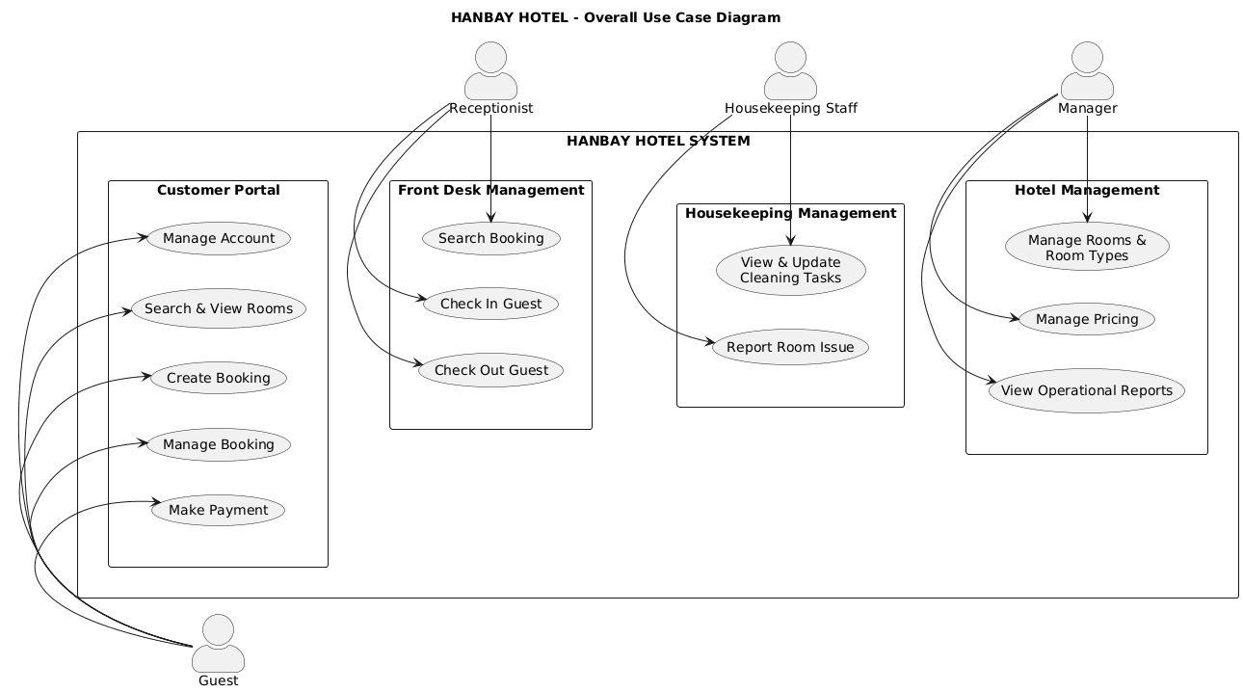
Hình 3.1. Biểu đồ Use Case

Kiến trúc hệ thống
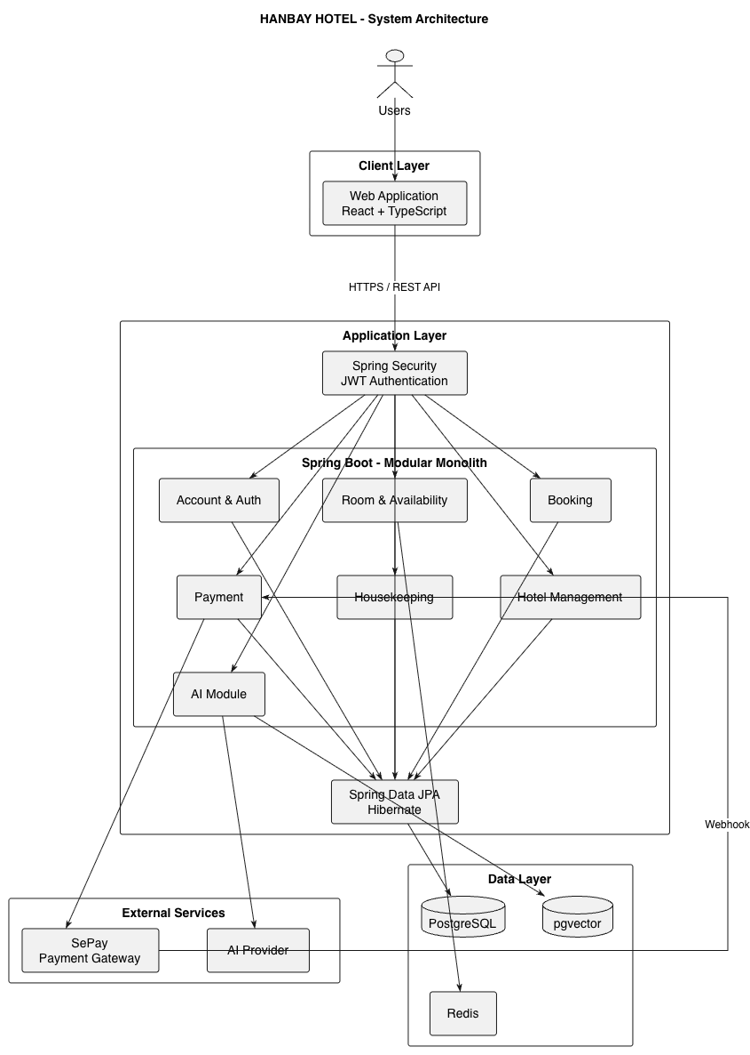
Hình 3.2. Kiến trúc tổng thể của hệ thống HANBAY HOTEL

Thiết kế cơ sở dữ liệu
Hệ thống HANBAY HOTEL sử dụng PostgreSQL làm hệ quản trị cơ sở dữ liệu chính để lưu trữ các dữ liệu nghiệp vụ. Cơ sở dữ liệu được thiết kế theo mô hình quan hệ, trong đó các bảng được tổ chức theo từng nhóm chức năng như quản lý người dùng, phòng và loại phòng, đặt phòng, thanh toán, housekeeping và các thông tin phục vụ vận hành khách sạn.
Thiết kế cơ sở dữ liệu tập trung vào việc đảm bảo tính toàn vẹn và nhất quán của dữ liệu trong suốt vòng đời của các nghiệp vụ. Các bảng được liên kết thông qua khóa chính và khóa ngoại, kết hợp với các ràng buộc dữ liệu nhằm hạn chế các trạng thái không hợp lệ. Đối với các nghiệp vụ quan trọng như đặt phòng và thanh toán, cấu trúc dữ liệu được thiết kế để hỗ trợ transaction, kiểm soát trạng thái và xử lý các tình huống truy cập đồng thời.

Sơ đồ quan hệ thực thể (ERD)
Sơ đồ quan hệ thực thể mô tả cấu trúc dữ liệu và mối quan hệ giữa các thực thể chính trong hệ thống HANBAY HOTEL. Các thực thể được tổ chức theo các nhóm nghiệp vụ như người dùng và phân quyền, phòng và loại phòng, đặt phòng, thanh toán, housekeeping và vận hành khách sạn.
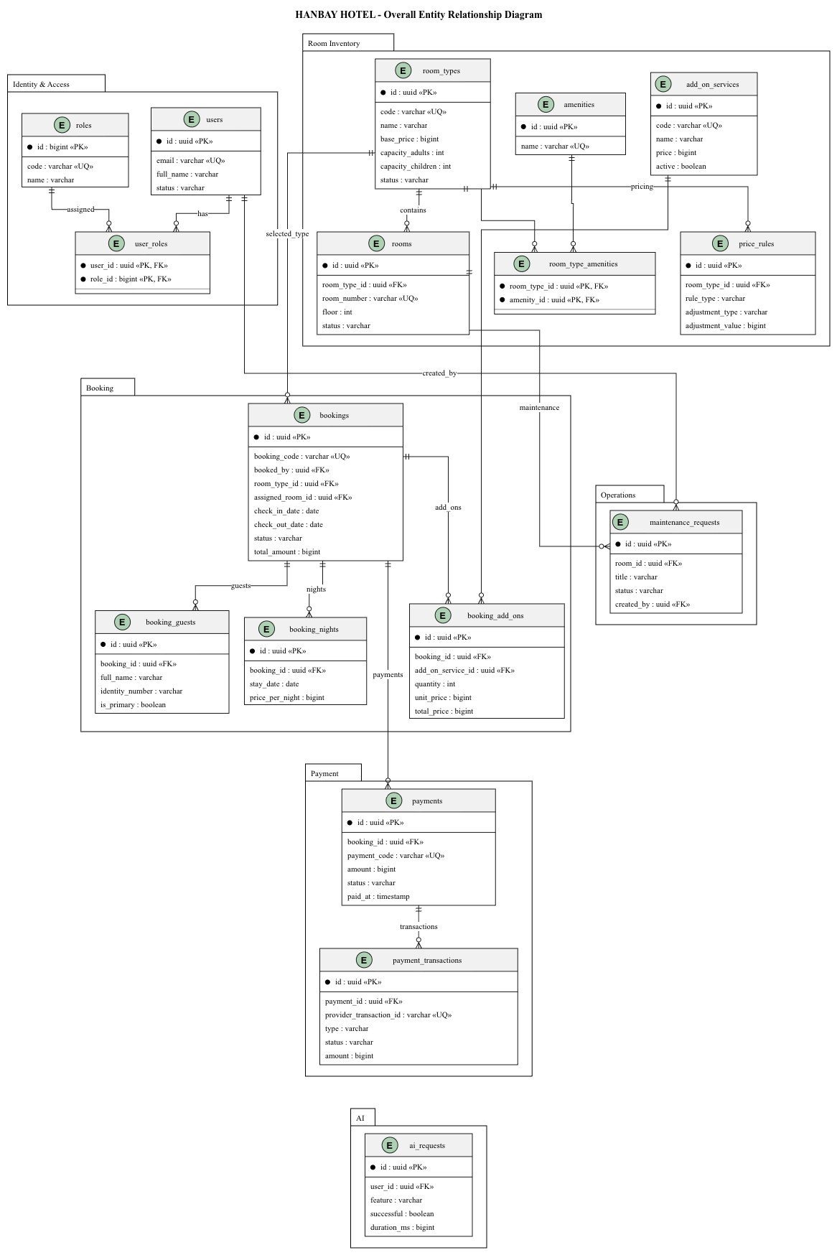
Hình 3.3. Sơ đồ quan hệ thực thể tổng thể của hệ thống HANBAY HOTEL
Đối với nghiệp vụ đặt phòng và thanh toán, dữ liệu được phân tách thành các thực thể nhằm lưu giữ đầy đủ trạng thái của booking tại từng thời điểm. Thông tin giá theo từng đêm được lưu tại booking_nights, trong khi các quy tắc giá đã áp dụng được ghi nhận thông qua booking_night_price_rules. Các dịch vụ bổ sung được lưu cùng đơn giá tại thời điểm đặt nhằm đảm bảo dữ liệu lịch sử không bị ảnh hưởng khi giá dịch vụ thay đổi.
Phần thanh toán được tổ chức thông qua các thực thể payments, payment_transactions, payment_refunds và payment_webhook_events. Cấu trúc này cho phép tách trạng thái yêu cầu thanh toán khỏi các giao dịch thực tế, đồng thời hỗ trợ theo dõi webhook, xử lý hoàn tiền và kiểm soát các trường hợp thông báo giao dịch được gửi nhiều lần.
Sơ đồ trên thể hiện các thực thể và mối quan hệ chính của hệ thống HANBAY HOTEL. Dữ liệu được tổ chức theo các nhóm nghiệp vụ gồm quản lý người dùng và phân quyền, quản lý phòng, đặt phòng, thanh toán, vận hành khách sạn và chức năng hỗ trợ AI. Trong đó, thực thể bookings đóng vai trò trung tâm, liên kết thông tin người đặt, loại phòng, phòng được phân bổ, khách lưu trú, dịch vụ bổ sung và các giao dịch thanh toán.
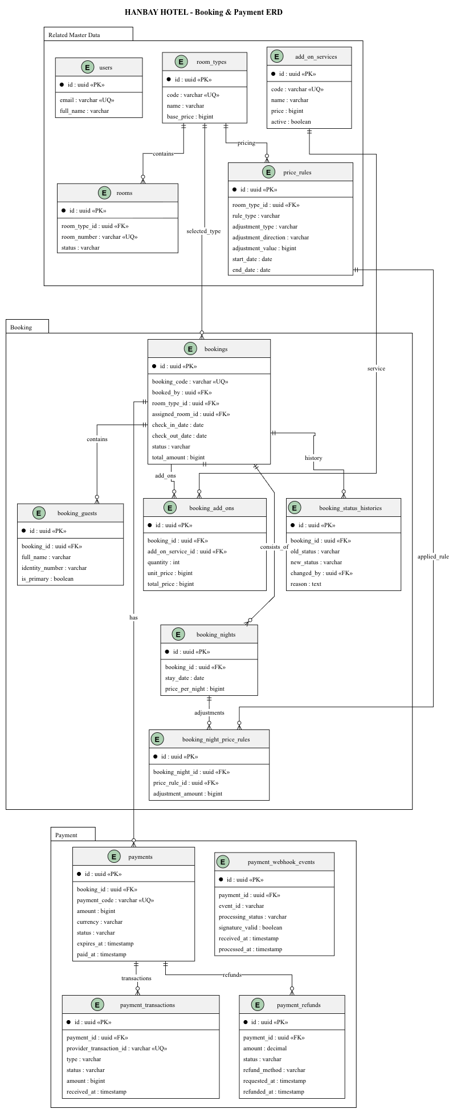
Hình 3.4. Sơ đồ quan hệ dữ liệu của nghiệp vụ đặt phòng và thanh toán
Trong đó, Booking đóng vai trò trung tâm trong quy trình đặt phòng và liên kết với các thông tin về khách hàng, thời gian lưu trú, phòng và thanh toán. Các thực thể liên quan đến Room và Room Type được sử dụng để quản lý tài nguyên phòng, trong khi Payment lưu trữ các giao dịch phát sinh đối với booking tương ứng. Các bảng được liên kết thông qua khóa ngoại nhằm đảm bảo tính toàn vẹn tham chiếu của dữ liệu.

Các bảng dữ liệu chính
Cơ sở dữ liệu của HANBAY HOTEL được tổ chức thành nhiều nhóm bảng tương ứng với các nghiệp vụ chính của hệ thống. Trong đó, một số bảng đóng vai trò trung tâm trong quá trình quản lý người dùng, phòng, đặt phòng và thanh toán.
Bảng users lưu trữ thông tin tài khoản người dùng trong hệ thống. Thông tin này được sử dụng cho các nghiệp vụ xác thực, quản lý hồ sơ cá nhân và liên kết với các hoạt động như tạo booking, cập nhật trạng thái booking, ghi nhận yêu cầu bảo trì hoặc sử dụng chức năng AI. Quyền của người dùng được quản lý thông qua bảng roles và bảng trung gian user_roles, cho phép một tài khoản có thể được gán một hoặc nhiều vai trò phù hợp.
Nhóm dữ liệu phòng được tổ chức chủ yếu thông qua bảng room_types và rooms. room_types lưu trữ thông tin chung của từng loại phòng như tên, sức chứa và giá cơ sở, trong khi rooms biểu diễn các phòng vật lý cụ thể trong khách sạn. Việc tách hai bảng giúp hệ thống quản lý độc lập thông tin loại phòng và trạng thái thực tế của từng phòng.
Bảng bookings là một trong những bảng trung tâm của hệ thống, lưu trữ thông tin chính của một lần đặt phòng như người đặt, loại phòng, thời gian lưu trú, trạng thái và tổng giá trị booking. Các dữ liệu chi tiết được tách sang các bảng liên quan như booking_guests, booking_nights và booking_add_ons. Cách tổ chức này giúp hệ thống lưu trữ chi tiết thông tin khách lưu trú, giá theo từng đêm và các dịch vụ bổ sung mà không làm bảng booking trở nên quá phức tạp.
Đối với phần giá phòng, bảng price_rules lưu trữ các quy tắc điều chỉnh giá theo từng loại phòng. Trong quá trình tạo booking, giá thực tế của từng đêm được ghi nhận tại booking_nights, trong khi booking_night_price_rules lưu lại các quy tắc giá đã được áp dụng. Việc lưu dữ liệu theo dạng snapshot giúp giá của một booking đã tạo không bị thay đổi khi chính sách giá trong hệ thống được cập nhật sau đó.
Nhóm thanh toán được tổ chức với bảng payments làm thực thể chính, liên kết trực tiếp với booking tương ứng. Các giao dịch thực tế từ nhà cung cấp thanh toán được lưu tại payment_transactions. Bên cạnh đó, payment_refunds được sử dụng để theo dõi quá trình hoàn tiền và payment_webhook_events ghi nhận các sự kiện webhook nhận được từ hệ thống thanh toán bên ngoài.
Ngoài các nhóm dữ liệu chính, hệ thống còn sử dụng các bảng như maintenance_requests và maintenance_costs để hỗ trợ nghiệp vụ bảo trì phòng, trong khi ai_requests lưu trữ thông tin cần thiết để theo dõi quá trình sử dụng các chức năng hỗ trợ bằng AI.
Không cần đưa toàn bộ cấu trúc của từng bảng vào phần nội dung chính của báo cáo. Các thuộc tính quan trọng đã được thể hiện trong sơ đồ ERD, trong khi phần này tập trung giải thích vai trò nghiệp vụ và mối liên hệ giữa các nhóm dữ liệu.

Quan hệ và ràng buộc dữ liệu
Các bảng trong cơ sở dữ liệu được liên kết thông qua khóa chính và khóa ngoại nhằm duy trì tính toàn vẹn tham chiếu giữa các thực thể. Các quan hệ được thiết kế dựa trên nghiệp vụ thực tế của hệ thống và có thể thuộc dạng một–một, một–nhiều hoặc nhiều–nhiều.
Đối với quản lý người dùng và phân quyền, quan hệ nhiều–nhiều giữa users và roles được triển khai thông qua bảng trung gian user_roles. Khóa chính kết hợp giữa user_id và role_id giúp đảm bảo một vai trò không bị gán trùng nhiều lần cho cùng một người dùng.
Trong nhóm quản lý phòng, một room_type có thể có nhiều rooms, trong khi mỗi phòng chỉ thuộc một loại phòng. Quan hệ nhiều–nhiều giữa loại phòng và tiện nghi được biểu diễn thông qua bảng room_type_amenities. Cách thiết kế này cho phép cùng một tiện nghi được sử dụng cho nhiều loại phòng mà không cần lặp dữ liệu.
Bảng bookings liên kết với users, room_types và rooms. Tuy nhiên, một số quan hệ được thiết kế theo hướng tùy chọn. Trường booked_by có thể không có giá trị trong trường hợp khách vãng lai hoặc đặt phòng không gắn với tài khoản đã đăng ký. Tương tự, assigned_room_id có thể để trống tại thời điểm booking được tạo và chỉ được cập nhật khi một phòng vật lý cụ thể được phân bổ.
Một booking có thể chứa nhiều khách lưu trú, nhiều đêm và nhiều dịch vụ bổ sung. Vì vậy, các bảng booking_guests, booking_nights và booking_add_ons được liên kết với bookings theo quan hệ một–nhiều. Các bảng này giúp tách dữ liệu chi tiết khỏi bảng booking chính và thuận tiện hơn trong quá trình truy vấn, cập nhật và mở rộng nghiệp vụ.
Đối với thanh toán, một booking có thể phát sinh một hoặc nhiều bản ghi thanh toán tùy theo quy trình nghiệp vụ. Mỗi payment có thể liên quan đến nhiều giao dịch, nhiều sự kiện webhook và có thể phát sinh yêu cầu hoàn tiền. Các trường như payment_code và provider_transaction_id được thiết kế có tính duy nhất nhằm hỗ trợ định danh giao dịch và hạn chế việc cùng một giao dịch được ghi nhận nhiều lần.
Ngoài các khóa ngoại, cơ sở dữ liệu còn sử dụng các ràng buộc như PRIMARY KEY, UNIQUE và NOT NULL tại những thuộc tính cần thiết. Các ràng buộc này giúp ngăn dữ liệu trùng lặp, hạn chế bản ghi thiếu thông tin quan trọng và hỗ trợ đảm bảo dữ liệu luôn phù hợp với các quy tắc của hệ thống.
Đối với các nghiệp vụ như đặt phòng và thanh toán, các ràng buộc ở mức cơ sở dữ liệu được kết hợp với transaction và logic nghiệp vụ tại backend. Cách tiếp cận này giúp tăng khả năng duy trì tính nhất quán dữ liệu khi xảy ra lỗi hoặc khi nhiều request đồng thời tác động đến cùng một tài nguyên.

Activity Diagram

Quy trình đặt phòng và thanh toán của khách hàng
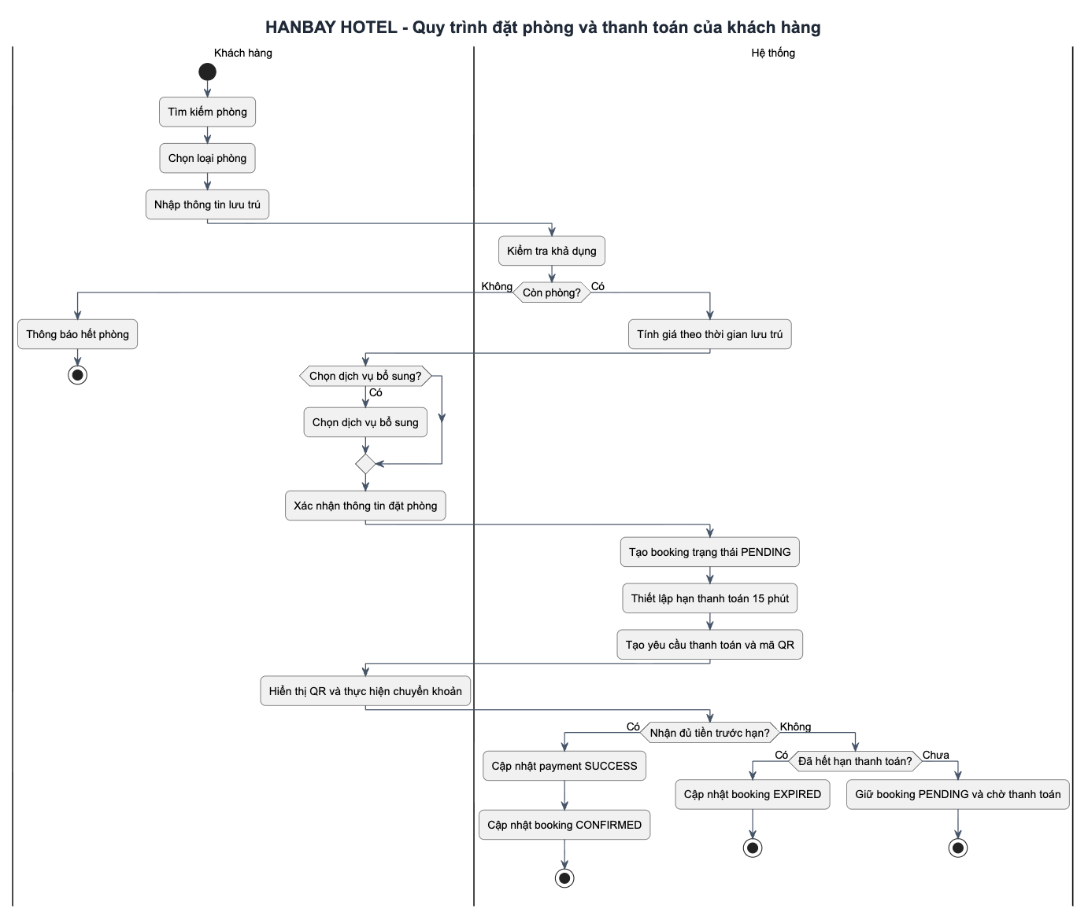
Hình 3.5. Activity Diagram quy trình đặt phòng và thanh toán của khách hàng

Quy trình xử lý thanh toán qua webhook
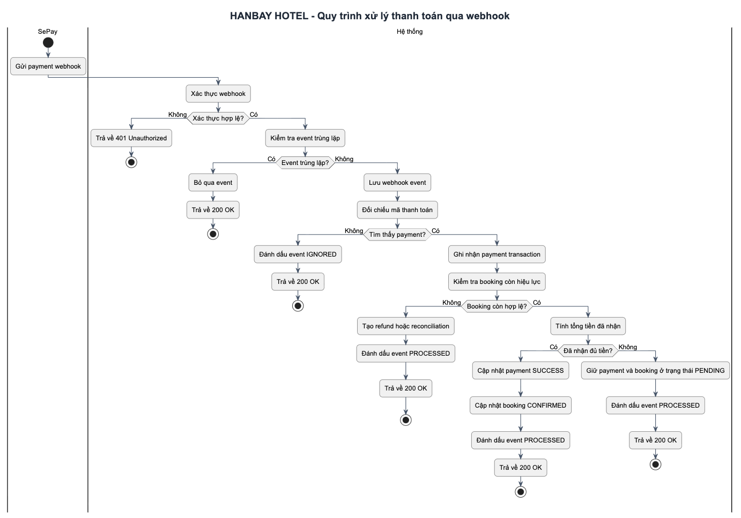
Hình 3.6. Activity Diagram quy trình xử lý thanh toán qua webhook

Sequence Diagram cho các nghiệp vụ quan trọng

Quy trình đặt phòng
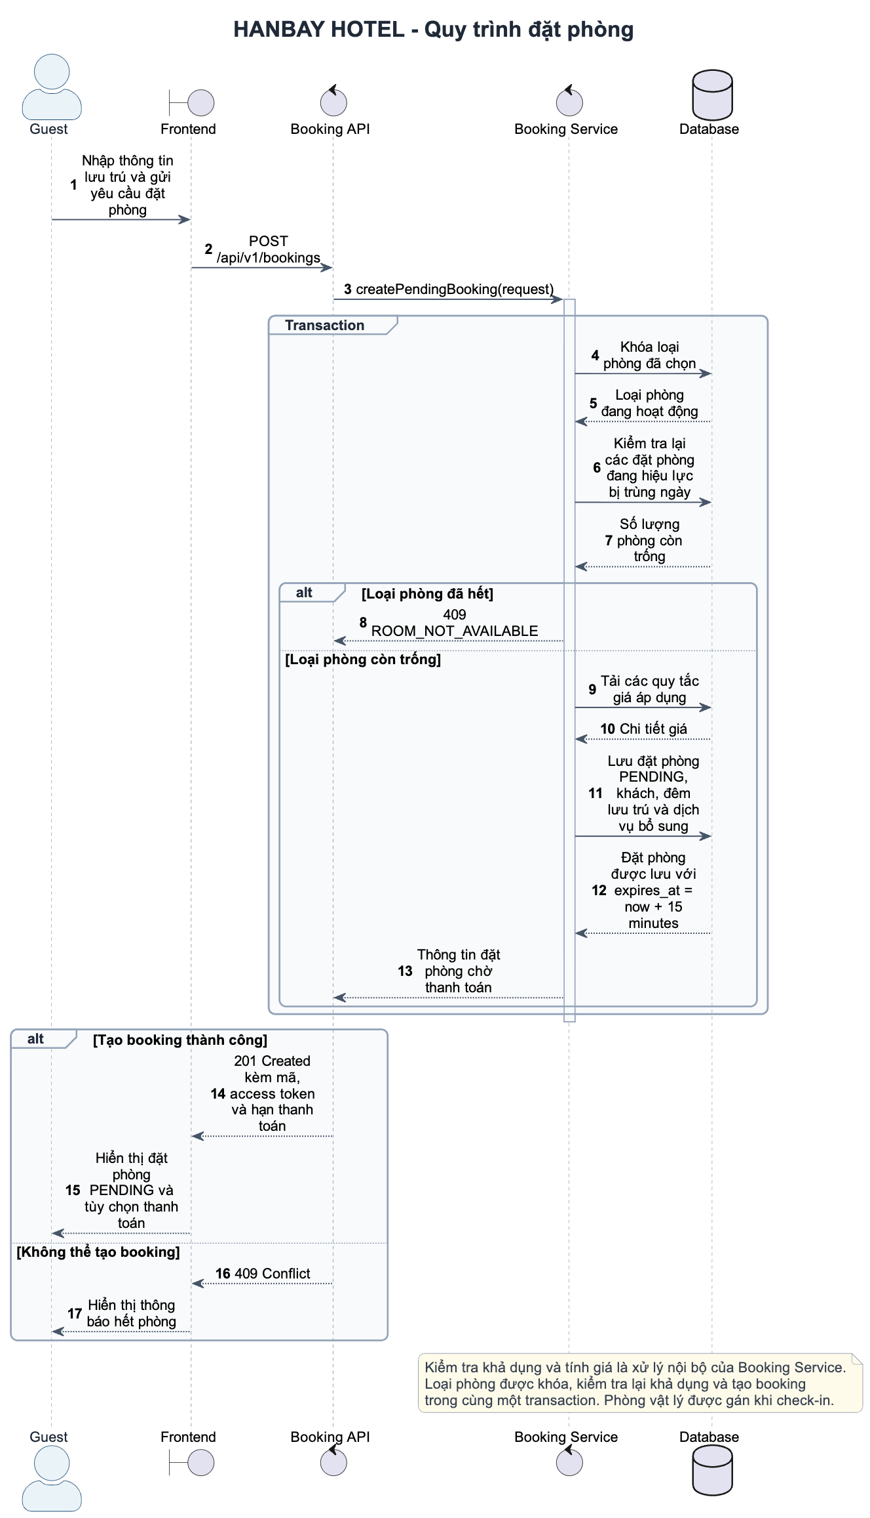
Hình 3.7. Sequence Diagram quy trình đặt phòng của hệ thống HANBAY HOTEL
Quy trình đặt phòng bắt đầu khi khách hàng lựa chọn loại phòng và cung cấp thông tin lưu trú. Frontend gửi yêu cầu tạo booking đến Booking API, sau đó Booking Service thực hiện kiểm tra lại khả năng cung cấp phòng trước khi tạo booking.
Quá trình kiểm tra khả dụng và tạo booking được thực hiện trong cùng một transaction. Hệ thống khóa loại phòng đang được xử lý, kiểm tra số lượng booking giao nhau trong khoảng thời gian lưu trú và chỉ tiếp tục tính giá khi vẫn còn khả năng cung cấp. Nếu đáp ứng điều kiện, hệ thống tính giá theo các quy tắc hiện hành, lưu thông tin booking, khách lưu trú, giá từng đêm và dịch vụ bổ sung. Booking được tạo ở trạng thái PENDING với thời hạn thanh toán 15 phút. Nếu không còn phòng khả dụng, hệ thống trả về phản hồi 409 Conflict.

Quy trình thanh toán
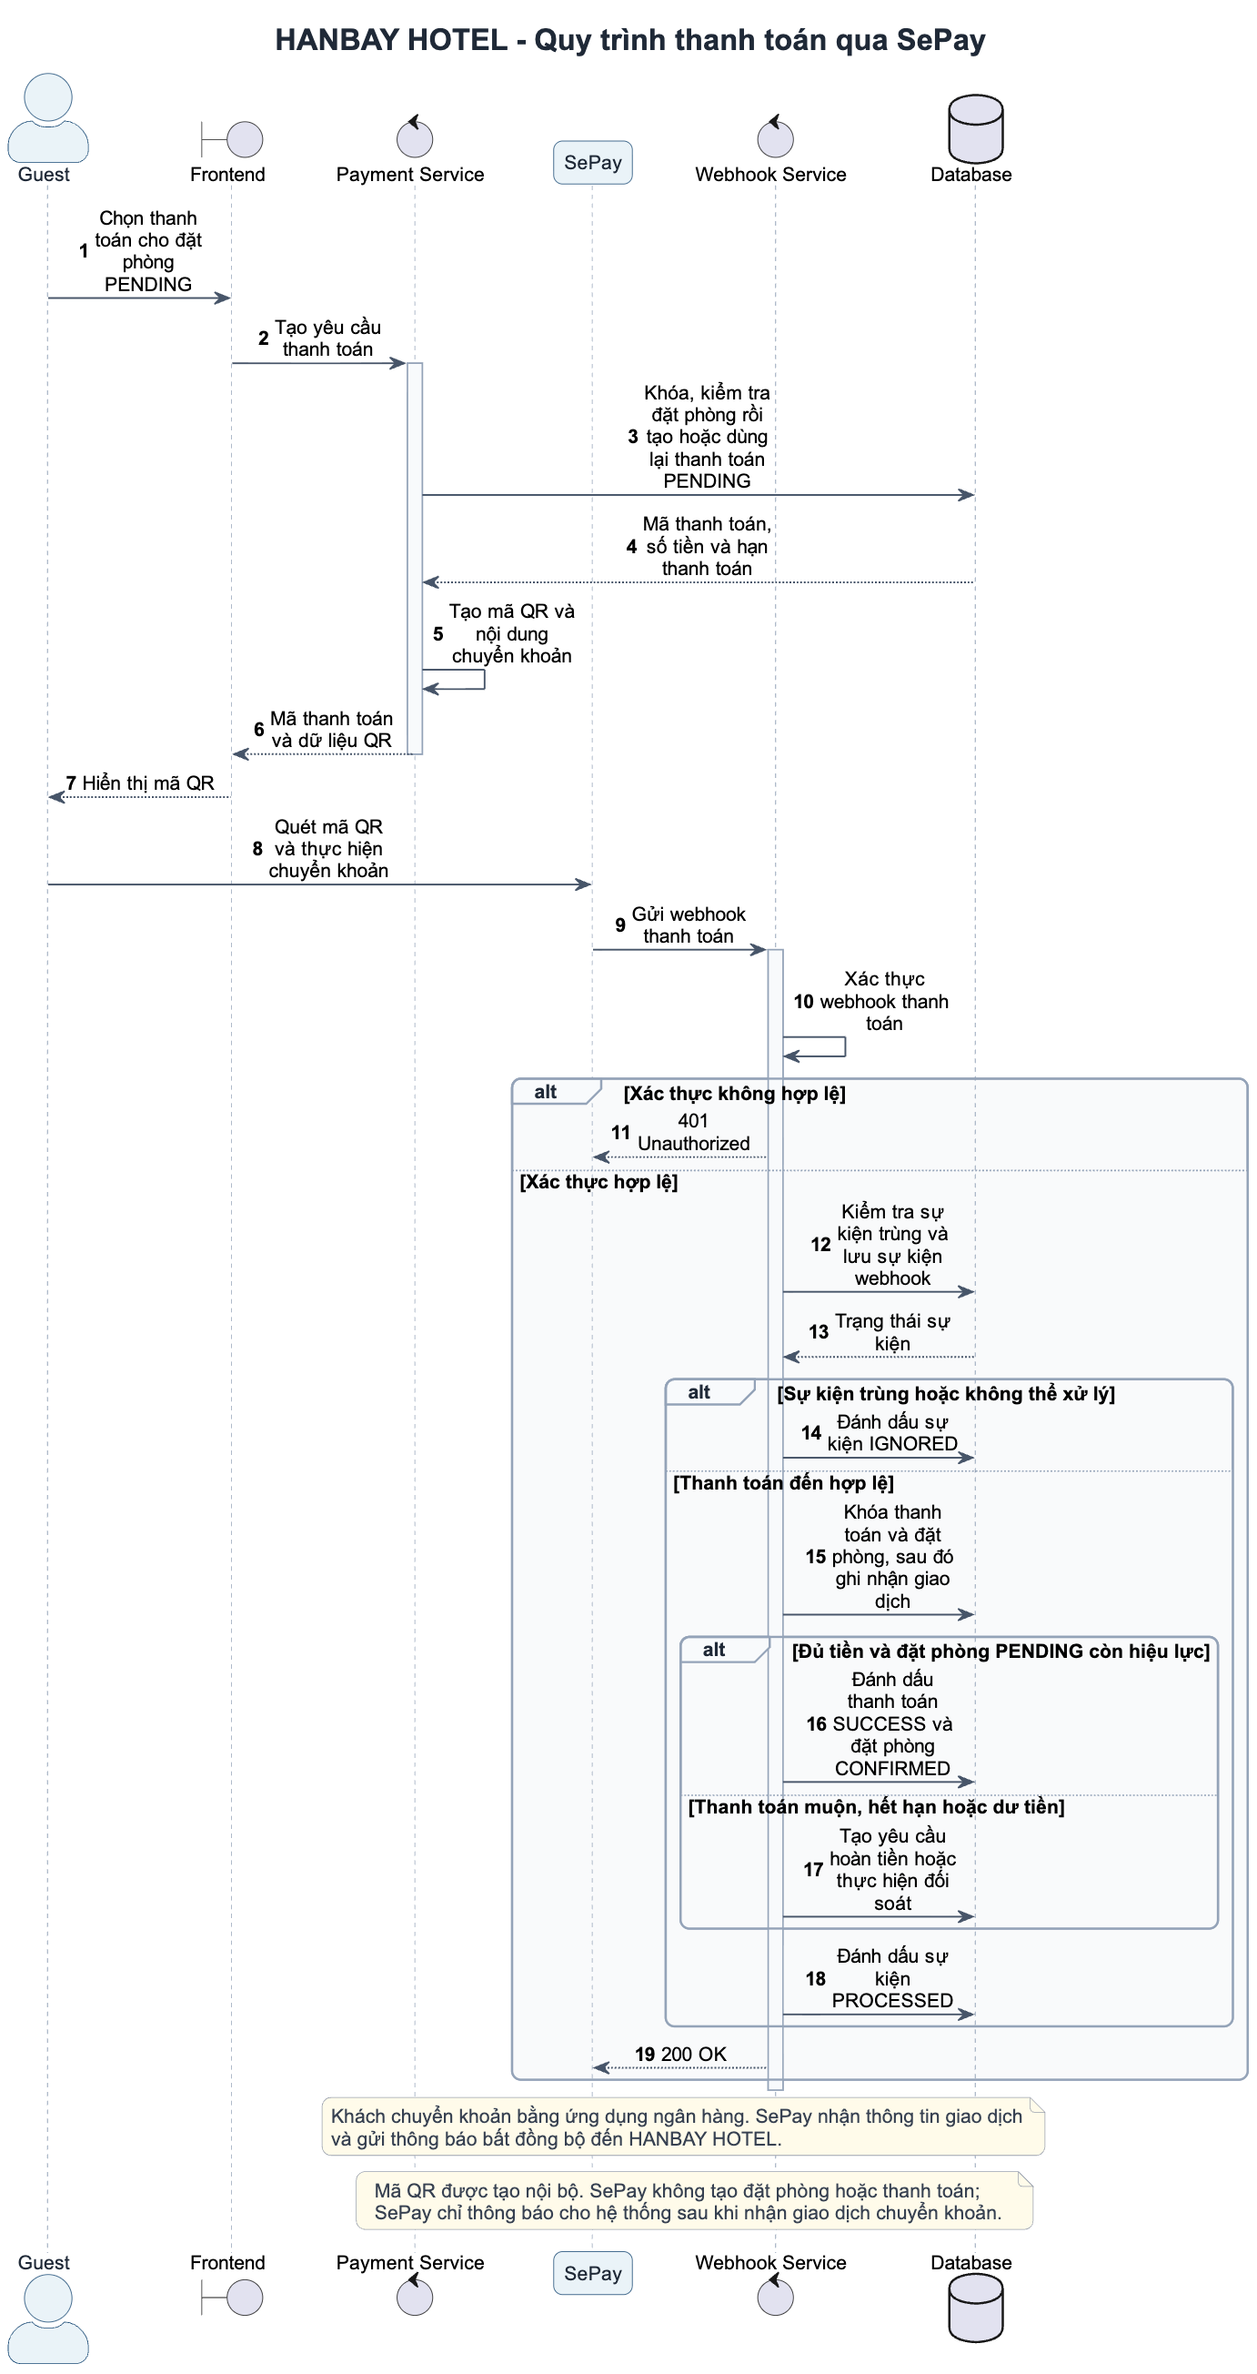
Hình 3.8. Sequence Diagram quy trình thanh toán qua SePay của hệ thống HANBAY HOTEL
Quy trình thanh toán được thực hiện sau khi booking đã được tạo ở trạng thái PENDING. Khi khách hàng lựa chọn thanh toán, hệ thống kiểm tra booking và tạo hoặc sử dụng lại một payment đang chờ xử lý. Payment Service sinh mã QR cùng nội dung chuyển khoản và trả thông tin cho frontend để hiển thị cho khách hàng.
Sau khi khách hàng thực hiện chuyển khoản, SePay gửi thông báo giao dịch đến hệ thống thông qua webhook. Webhook được xác thực và kiểm tra trùng lặp trước khi xử lý. Đối với giao dịch hợp lệ, hệ thống khóa các bản ghi payment và booking liên quan, ghi nhận giao dịch và cập nhật payment sang trạng thái SUCCESS, đồng thời xác nhận booking nếu số tiền và thời hạn thanh toán đáp ứng yêu cầu. Các trường hợp thanh toán muộn, thanh toán vượt số tiền yêu cầu hoặc giao dịch không còn phù hợp được ghi nhận để thực hiện hoàn tiền hoặc đối soát theo nghiệp vụ.

Quy trình Spring AI Function Calling
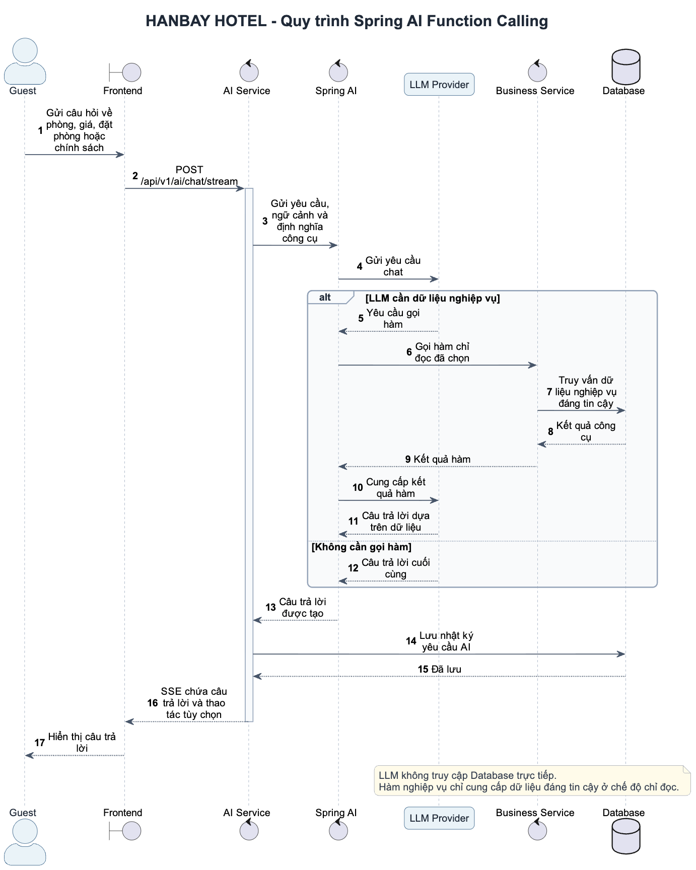
Hình 3.9. Sequence Diagram quy trình Spring AI Function Calling của hệ thống HANBAY HOTEL
Quy trình tương tác với chức năng AI bắt đầu khi người dùng gửi yêu cầu bằng ngôn ngữ tự nhiên từ giao diện. Backend tiếp nhận yêu cầu và sử dụng Spring AI để xây dựng ngữ cảnh, cung cấp các function khả dụng và gửi yêu cầu đến mô hình ngôn ngữ.
Khi mô hình cần dữ liệu nghiệp vụ để trả lời, Function Calling được sử dụng để lựa chọn và thực thi function tương ứng tại backend. Business Service truy xuất dữ liệu cần thiết từ hệ thống và trả kết quả về cho mô hình để tạo phản hồi dựa trên dữ liệu thực tế. Mô hình không truy cập trực tiếp vào cơ sở dữ liệu. Sau khi hoàn tất, phản hồi được truyền về frontend thông qua SSE và hiển thị cho người dùng.

Thiết kế API
Hệ thống HANBAY HOTEL sử dụng RESTful API làm phương thức giao tiếp chính giữa frontend và backend. Các API được tổ chức theo từng nhóm tài nguyên và nghiệp vụ như xác thực người dùng, phòng, đặt phòng, thanh toán, vận hành khách sạn và chức năng hỗ trợ AI. Việc phân chia API theo từng nhóm chức năng giúp cấu trúc hệ thống rõ ràng hơn và thuận tiện cho quá trình phát triển, kiểm thử và bảo trì.
Các endpoint được thiết kế dựa trên tài nguyên hoặc hành động nghiệp vụ cần thực hiện. Các phương thức HTTP như GET, POST, PUT, PATCH và DELETE được sử dụng tương ứng với thao tác truy xuất, tạo mới, cập nhật hoặc xóa dữ liệu. Dữ liệu trao đổi giữa frontend và backend chủ yếu sử dụng định dạng JSON.
Đối với những nghiệp vụ có quy trình phức tạp như đặt phòng và thanh toán, API không chỉ thực hiện các thao tác CRUD đơn thuần mà còn chịu trách nhiệm kích hoạt các quy tắc nghiệp vụ tại tầng Service. Ví dụ, yêu cầu tạo booking cần kiểm tra thời gian lưu trú, khả năng cung cấp phòng, giá áp dụng và trạng thái booking trước khi dữ liệu được lưu vào hệ thống.
Một số nhóm API tiêu biểu được thể hiện trong bảng sau:
Nhóm API | Phương thức tiêu biểu | Chức năng
Authentication | POST | Đăng ký, đăng nhập và làm mới token
Room | GET | Tra cứu loại phòng và khả năng cung cấp
Booking | GET, POST, PATCH | Tạo, xem và quản lý booking
Payment | GET, POST | Khởi tạo và theo dõi thanh toán
Housekeeping | GET, PATCH | Theo dõi và cập nhật công việc buồng phòng
Management | GET, POST, PATCH | Quản lý phòng, giá và nghiệp vụ vận hành
AI | POST | Gửi yêu cầu đến chức năng hỗ trợ AI
Bảng 3.2. Một số nhóm API chính của hệ thống HANBAY HOTEL
Đối với các API được bảo vệ, request phải chứa thông tin xác thực hợp lệ trước khi được xử lý. Ngoài ra, hệ thống sử dụng mã trạng thái HTTP phù hợp để biểu diễn kết quả xử lý, chẳng hạn 200 OK, 201 Created, 400 Bad Request, 401 Unauthorized, 403 Forbidden, 404 Not Found và 409 Conflict.
Trong phạm vi các chức năng em trực tiếp tham gia, thiết kế API tập trung chủ yếu vào Booking Flow, Payment Flow và AI Function Calling. Các API này được xây dựng nhằm tách biệt giao tiếp với client khỏi logic nghiệp vụ, đồng thời đảm bảo frontend không cần trực tiếp xử lý các quy tắc liên quan đến transaction, kiểm tra khả dụng hoặc cập nhật trạng thái dữ liệu.

Thiết kế bảo mật
Hệ thống HANBAY HOTEL áp dụng Spring Security kết hợp với JWT để thực hiện xác thực và kiểm soát quyền truy cập vào các API. Thiết kế bảo mật được xây dựng theo nguyên tắc chỉ cho phép người dùng truy cập những chức năng và dữ liệu phù hợp với vai trò của mình.
Một số API như đăng ký, đăng nhập và các chức năng tra cứu công khai có thể được truy cập mà không yêu cầu xác thực. Đối với các chức năng liên quan đến thông tin cá nhân, booking, thanh toán hoặc vận hành khách sạn, client phải cung cấp Access Token hợp lệ trong request.
Sau khi token được xác thực, hệ thống xác định danh tính và vai trò của người dùng trước khi cho phép thực hiện nghiệp vụ. Các nhóm vai trò như Receptionist, Housekeeper, Manager và System Administrator được cấp phạm vi quyền khác nhau tương ứng với trách nhiệm trong hệ thống.
Bên cạnh kiểm tra vai trò, một số chức năng còn yêu cầu kiểm tra quyền sở hữu dữ liệu. Chẳng hạn, người dùng thông thường chỉ được phép truy cập hoặc thao tác trên các booking thuộc phạm vi của mình, trong khi nhân viên khách sạn có thể được cấp quyền truy cập rộng hơn tùy theo nghiệp vụ.
Đối với mật khẩu, hệ thống không lưu trữ dưới dạng văn bản thuần túy mà sử dụng cơ chế băm trước khi lưu vào cơ sở dữ liệu. Việc kết hợp xác thực, phân quyền và kiểm tra quyền sở hữu giúp hình thành nhiều lớp kiểm soát thay vì chỉ dựa vào việc người dùng đã đăng nhập hay chưa.
Có thể mô tả thiết kế bảo mật tổng quát như sau:
Client Request
↓
Access Token
↓
Spring Security
↓
Authentication
↓
Role / Permission Check
↓
Ownership / Business Rule Check
↓
Protected Resource
Thiết kế này giúp bảo vệ các chức năng quan trọng của hệ thống và hạn chế việc người dùng truy cập trái phép vào những tài nguyên không thuộc phạm vi được cấp quyền.

Thiết kế xử lý concurrency
Đối với hệ thống đặt phòng khách sạn, xử lý đồng thời là vấn đề cần được xem xét do nhiều người dùng có thể thực hiện thao tác trên cùng một loại phòng trong cùng thời điểm. Nếu chỉ kiểm tra khả năng cung cấp rồi tạo booking mà không có cơ chế kiểm soát, nhiều request có thể cùng đọc một trạng thái khả dụng và dẫn đến tình trạng số lượng booking vượt quá số phòng thực tế.
Trong HANBAY HOTEL, quá trình kiểm tra khả dụng và tạo booking được thực hiện trong cùng một transaction. Trước khi xác nhận một booking mới, hệ thống khóa tài nguyên liên quan, kiểm tra lại số lượng booking đang hoạt động có khoảng thời gian lưu trú giao nhau và chỉ tiếp tục tạo booking nếu vẫn còn khả năng cung cấp.
Luồng xử lý được mô tả khái quát như sau:

Request A Request B
│ │
▼ ▼
Kiểm tra loại phòng Chờ tài nguyên
│
Khóa tài nguyên
│
Kiểm tra lại availability
│
Tạo booking PENDING
│
Commit transaction
│
Giải phóng khóa
│
▼
Kiểm tra lại dữ liệu
Cách tiếp cận này giúp giảm nguy cơ overbooking trong trường hợp nhiều request được gửi đồng thời. Điểm quan trọng là việc kiểm tra khả dụng phải được thực hiện lại sau khi tài nguyên được khóa, thay vì chỉ dựa vào kết quả kiểm tra trước transaction.
Bên cạnh Booking Flow, Payment Flow cũng cần xử lý các tình huống đồng thời và lặp lại. Hệ thống thanh toán bên ngoài có thể gửi cùng một webhook nhiều lần hoặc nhiều thông báo liên quan đến cùng một giao dịch. Vì vậy, hệ thống sử dụng thông tin định danh giao dịch, trạng thái xử lý webhook và transaction để hạn chế một giao dịch bị ghi nhận nhiều lần.
Khi xử lý một thanh toán hợp lệ, các dữ liệu liên quan đến payment và booking được khóa và cập nhật trong phạm vi transaction phù hợp. Nhờ đó, việc ghi nhận giao dịch, thay đổi trạng thái payment và xác nhận booking được thực hiện nhất quán, hạn chế trường hợp một phần dữ liệu đã được cập nhật trong khi phần còn lại thất bại.
Trong phạm vi dự án, thiết kế xử lý đồng thời tập trung chủ yếu vào hai vấn đề: ngăn ngừa overbooking trong quy trình đặt phòng và đảm bảo tính idempotent trong quá trình xử lý thông báo thanh toán. Đây là những yêu cầu quan trọng nhằm duy trì tính chính xác và nhất quán của dữ liệu khi hệ thống xử lý nhiều request cùng thời điểm.

XÂY DỰNG HỆ THỐNG

Cấu trúc project
Hệ thống HANBAY HOTEL được phát triển theo mô hình client–server, trong đó frontend và backend được xây dựng độc lập và giao tiếp với nhau thông qua RESTful API. Frontend sử dụng React kết hợp với TypeScript để xây dựng giao diện và xử lý tương tác với người dùng. Backend được phát triển bằng Java và Spring Boot, chịu trách nhiệm xử lý logic nghiệp vụ, xác thực và phân quyền, truy cập dữ liệu cũng như tích hợp với các dịch vụ bên ngoài.
Ở phía backend, hệ thống được tổ chức theo hướng Modular Monolith. Thay vì xây dựng toàn bộ mã nguồn trong một khối duy nhất hoặc tách thành nhiều microservice độc lập, các nghiệp vụ được phân chia thành những module riêng trong cùng một ứng dụng. Mỗi module chịu trách nhiệm cho một nhóm nghiệp vụ cụ thể và có cấu trúc tương đối độc lập với các module còn lại.
Các nhóm chức năng chính của backend bao gồm quản lý tài khoản và xác thực, quản lý phòng và loại phòng, đặt phòng, thanh toán, housekeeping, vận hành khách sạn và chức năng hỗ trợ bằng trí tuệ nhân tạo. Việc phân chia theo domain giúp mã nguồn phản ánh trực tiếp các nghiệp vụ của hệ thống, đồng thời hạn chế việc logic của nhiều chức năng khác nhau bị trộn lẫn trong cùng một thành phần.
Bên trong từng module, mã nguồn tiếp tục được tổ chức theo trách nhiệm. Controller tiếp nhận và xử lý các HTTP request từ phía client; Service chứa logic nghiệp vụ; Repository chịu trách nhiệm tương tác với tầng lưu trữ dữ liệu; Entity biểu diễn các đối tượng được ánh xạ với cơ sở dữ liệu; trong khi DTO được sử dụng để trao đổi dữ liệu giữa các tầng và với phía client.
Cách tổ chức này giúp các thành viên trong nhóm có thể làm việc trên những module khác nhau mà hạn chế ảnh hưởng trực tiếp đến phần mã nguồn của nhau. Đồng thời, việc phân tách rõ trách nhiệm giữa các thành phần cũng giúp hệ thống thuận tiện hơn trong quá trình kiểm thử, sửa lỗi và mở rộng chức năng.
Cấu trúc backend ở mức tổng quát được tổ chức như sau:
src/main/java
└── ...
├── auth
├── user
├── room
├── booking
├── payment
├── housekeeping
├── ai
├── security
└── common
Trong đó, các module booking, payment và ai là những thành phần có liên quan trực tiếp đến các nội dung em tham gia phát triển trong quá trình thực tập.
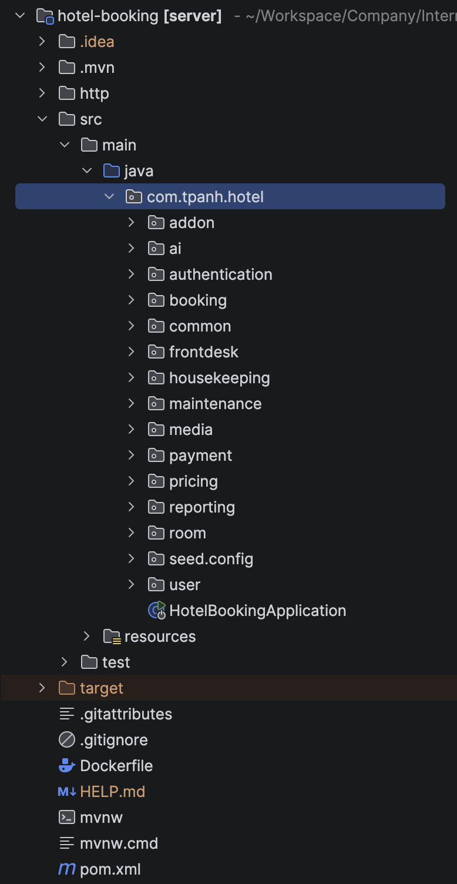
Hình 4.1. Cấu trúc các module chính của backend HANBAY HOTEL

Authentication & Authorization
Hệ thống HANBAY HOTEL sử dụng Spring Security kết hợp với JSON Web Token để triển khai cơ chế xác thực và phân quyền. Mục tiêu của thành phần này là xác định danh tính của người dùng trước khi cho phép truy cập các API được bảo vệ, đồng thời giới hạn phạm vi chức năng theo vai trò của từng đối tượng trong hệ thống.
Khi người dùng thực hiện đăng nhập, backend kiểm tra thông tin tài khoản và xác thực mật khẩu. Nếu thông tin hợp lệ, hệ thống cấp Access Token để client sử dụng trong các request tiếp theo. Access Token được gửi kèm trong HTTP request và được Spring Security kiểm tra trước khi request được chuyển đến Controller tương ứng.
Bên cạnh Access Token, hệ thống sử dụng Refresh Token để hỗ trợ cấp lại Access Token khi token hiện tại hết hạn. Cách tiếp cận này giúp người dùng có thể duy trì phiên đăng nhập mà không phải nhập lại thông tin xác thực thường xuyên, đồng thời giới hạn thời gian tồn tại của Access Token nhằm giảm rủi ro khi token bị lộ.
Sau khi người dùng được xác thực, hệ thống tiếp tục thực hiện kiểm tra quyền truy cập. Các nhóm người dùng như Receptionist, Housekeeper, Manager và System Administrator được cấp các nhóm quyền khác nhau tương ứng với trách nhiệm của từng vị trí trong hoạt động khách sạn.
Ngoài việc kiểm tra role, một số nghiệp vụ còn yêu cầu xác minh quyền sở hữu hoặc phạm vi dữ liệu. Ví dụ, người dùng thông thường không được phép tùy ý truy cập hoặc thay đổi booking của người khác, trong khi nhân viên khách sạn chỉ được truy cập các chức năng phù hợp với vai trò đã được cấp.
Việc kết hợp xác thực bằng JWT, phân quyền theo vai trò và kiểm tra phạm vi dữ liệu tạo thành lớp bảo mật dùng chung cho các module khác của HANBAY HOTEL. Các chức năng quan trọng như quản lý booking, thanh toán và vận hành khách sạn chỉ được thực hiện sau khi hệ thống xác minh đầy đủ thông tin xác thực và quyền truy cập của người dùng.

Room Search & Availability
Chức năng Room Search & Availability cho phép khách hàng tìm kiếm các loại phòng còn khả dụng dựa trên ngày nhận phòng, ngày trả phòng và số lượng khách. Đây là bước đầu tiên trong quy trình đặt phòng và cung cấp dữ liệu để khách hàng lựa chọn loại phòng phù hợp trước khi tạo booking.
Khi nhận yêu cầu tìm kiếm, backend trước hết kiểm tra tính hợp lệ của khoảng thời gian lưu trú. Ngày trả phòng phải sau ngày nhận phòng và các thông tin về số lượng khách phải phù hợp với điều kiện của hệ thống. Sau đó, hệ thống xác định những loại phòng đáp ứng yêu cầu về sức chứa và trạng thái hoạt động.
Khả năng cung cấp phòng không được xác định đơn thuần dựa trên trạng thái hiện tại của một phòng vật lý. Đối với một khoảng thời gian trong tương lai, hệ thống cần xem xét tổng số phòng đang hoạt động thuộc từng loại phòng và số booking có khoảng thời gian lưu trú giao nhau với khoảng thời gian mà khách hàng yêu cầu.
Về nguyên tắc, số lượng phòng còn khả dụng được xác định dựa trên chênh lệch giữa tổng số phòng hoạt động và số lượng booking đang chiếm dụng loại phòng đó trong khoảng thời gian tương ứng.
Các booking ở trạng thái không còn hiệu lực, chẳng hạn CANCELLED hoặc EXPIRED, không được tính là đang chiếm dụng khả năng cung cấp. Ngược lại, các booking ở trạng thái có hiệu lực trong khoảng thời gian lưu trú được xem xét khi xác định số lượng phòng còn lại.
Kết quả tìm kiếm được trả về frontend dưới dạng danh sách các loại phòng đáp ứng yêu cầu, cùng với những thông tin cần thiết như tên loại phòng, sức chứa, giá và khả năng cung cấp để người dùng tiếp tục quá trình lựa chọn.
Một điểm quan trọng trong thiết kế là kết quả tìm kiếm chỉ phản ánh trạng thái của hệ thống tại thời điểm request được xử lý. Trong khoảng thời gian từ lúc khách hàng xem kết quả đến khi gửi yêu cầu tạo booking, một người dùng khác có thể đã thực hiện đặt cùng loại phòng. Vì vậy, Booking Flow luôn tiến hành kiểm tra lại availability trong transaction trước khi booking được tạo. Cơ chế này giúp hạn chế nguy cơ overbooking trong trường hợp nhiều người dùng đồng thời thực hiện thao tác đặt phòng.

Booking Flow
Booking Flow là một trong những nghiệp vụ trung tâm của HANBAY HOTEL và cũng là một trong những phần em trực tiếp tham gia phát triển trong quá trình thực tập. Quy trình này chịu trách nhiệm xử lý yêu cầu đặt phòng từ thời điểm khách hàng xác nhận thông tin lưu trú cho đến khi một booking ở trạng thái chờ thanh toán được tạo thành công.

Tiếp nhận và kiểm tra yêu cầu đặt phòng
Quy trình bắt đầu sau khi khách hàng đã lựa chọn loại phòng, xác định thời gian lưu trú và cung cấp các thông tin cần thiết. Frontend gửi yêu cầu tạo booking đến backend, trong đó bao gồm thông tin loại phòng, ngày nhận phòng, ngày trả phòng, thông tin khách lưu trú và các dịch vụ bổ sung nếu có.
Tại backend, request được kiểm tra trước khi thực hiện các xử lý liên quan đến cơ sở dữ liệu. Các dữ liệu cần kiểm tra bao gồm khoảng thời gian lưu trú, loại phòng được lựa chọn, thông tin khách và dữ liệu của các dịch vụ bổ sung.
Việc kiểm tra đầu vào giúp loại bỏ các request không hợp lệ trước khi hệ thống tiến hành các thao tác như khóa dữ liệu, kiểm tra availability hoặc tạo booking.

Kiểm tra lại khả năng cung cấp phòng
Kết quả Room Search được thực hiện trước đó không được sử dụng trực tiếp làm căn cứ cuối cùng để tạo booking. Nguyên nhân là trạng thái khả dụng của một loại phòng có thể thay đổi trong khoảng thời gian giữa lúc khách hàng tìm kiếm và lúc gửi yêu cầu đặt phòng.
Do đó, khi Booking Service tiếp nhận yêu cầu tạo booking, hệ thống thực hiện kiểm tra lại availability ngay trong quá trình xử lý transaction.
Tài nguyên liên quan đến loại phòng được khóa trước khi hệ thống tiến hành kiểm tra lại số lượng booking có thời gian lưu trú giao nhau. Sau khi có được trạng thái dữ liệu ổn định, hệ thống xác định số lượng phòng còn khả dụng và chỉ cho phép tiếp tục quá trình tạo booking nếu số lượng này vẫn lớn hơn không.
Việc thực hiện khóa tài nguyên và kiểm tra lại availability trong cùng một transaction giúp hạn chế trường hợp hai request đồng thời cùng xác định rằng vẫn còn phòng và cùng tạo booking thành công, dẫn đến số booking vượt quá số lượng phòng thực tế.
Nếu tại thời điểm kiểm tra lại không còn phòng khả dụng, quá trình tạo booking được dừng và backend trả về phản hồi 409 Conflict cùng mã lỗi nghiệp vụ tương ứng để frontend thông báo cho khách hàng.

Tính giá booking
Sau khi xác định loại phòng vẫn còn khả dụng, hệ thống tiến hành tính tổng giá trị booking.
Giá phòng được tính dựa trên từng ngày trong khoảng thời gian lưu trú. Bên cạnh giá cơ sở của loại phòng, hệ thống có thể áp dụng các quy tắc giá phù hợp với từng ngày, chẳng hạn điều chỉnh giá theo thời điểm hoặc các chính sách giá hiện hành.
Kết quả tính giá không chỉ được sử dụng để xác định tổng giá trị booking mà còn được lưu thành dữ liệu snapshot. Giá của từng đêm được ghi nhận trong booking_nights, trong khi các quy tắc giá đã được áp dụng có thể được lưu thông qua booking_night_price_rules.
Đối với các dịch vụ bổ sung, hệ thống lưu lại đơn giá tại thời điểm booking được tạo thay vì luôn phụ thuộc vào giá hiện tại trong bảng dịch vụ. Cách lưu snapshot giúp đảm bảo rằng giá trị của một booking đã tồn tại không bị thay đổi khi giá phòng hoặc giá dịch vụ được cập nhật trong tương lai.

Kết quả triển khai Booking Flow
Booking Flow đã được triển khai để xử lý toàn bộ quá trình từ tiếp nhận yêu cầu, kiểm tra dữ liệu, kiểm tra lại availability, tính giá đến lưu booking ở trạng thái PENDING.
Điểm quan trọng của quá trình triển khai là việc tách kết quả tìm kiếm phòng khỏi quyết định cuối cùng khi tạo booking. Availability luôn được kiểm tra lại trong transaction trước khi dữ liệu được lưu. Việc kết hợp transaction với cơ chế khóa tài nguyên giúp giảm nguy cơ overbooking trong các tình huống nhiều request đồng thời tác động đến cùng một loại phòng.
Bên cạnh đó, cơ chế lưu snapshot giá theo từng đêm và dịch vụ bổ sung giúp duy trì dữ liệu lịch sử của booking một cách ổn định, không phụ thuộc vào những thay đổi giá được thực hiện sau thời điểm đặt phòng.

Payment Flow
Payment Flow chịu trách nhiệm xử lý quá trình thanh toán của booking, từ thời điểm khách hàng yêu cầu thanh toán đến khi hệ thống nhận và xử lý thông báo giao dịch từ SePay. Đây cũng là một trong những nhóm chức năng em trực tiếp tham gia triển khai trong dự án.
Một yêu cầu quan trọng của Payment Flow là đảm bảo trạng thái thanh toán luôn được đồng bộ với trạng thái booking, đồng thời xử lý an toàn các trường hợp webhook bị gửi lại, thanh toán đến muộn hoặc phát sinh giao dịch cần hoàn tiền hoặc đối soát.

Khởi tạo yêu cầu thanh toán
Sau khi booking được tạo ở trạng thái PENDING, khách hàng có thể lựa chọn thực hiện thanh toán.
Backend tiếp nhận yêu cầu và kiểm tra trạng thái hiện tại của booking. Chỉ những booking còn hiệu lực và đáp ứng điều kiện thanh toán mới được tiếp tục xử lý.
Hệ thống tạo một payment mới hoặc sử dụng lại một payment ở trạng thái PENDING còn phù hợp với booking. Payment lưu các thông tin như mã thanh toán, số tiền cần thanh toán, trạng thái, loại tiền tệ và thời gian hết hạn.
Sau khi payment được chuẩn bị, backend tạo nội dung chuyển khoản và dữ liệu cần thiết để sinh mã QR. Mã QR được trả về frontend để hiển thị cho khách hàng. Người dùng sau đó quét mã QR bằng ứng dụng ngân hàng và thực hiện chuyển khoản theo thông tin được cung cấp.
Việc tạo booking và payment được thực hiện bởi HANBAY HOTEL. SePay không chịu trách nhiệm tạo booking hoặc payment mà đóng vai trò cung cấp thông tin giao dịch cho hệ thống sau khi quá trình chuyển khoản phát sinh.

Tiếp nhận webhook từ SePay
Sau khi khách hàng thực hiện chuyển khoản, kết quả thanh toán không được frontend tự xác nhận. Thay vào đó, SePay gửi thông báo giao dịch đến webhook của backend.
Webhook Service tiếp nhận request và thực hiện bước xác thực trước khi xử lý nội dung giao dịch. Nếu thông tin xác thực không hợp lệ, request bị từ chối và dữ liệu không được sử dụng để cập nhật trạng thái thanh toán.
Đối với webhook hợp lệ, hệ thống kiểm tra sự kiện đã từng được tiếp nhận hay chưa. Sau đó, mã thanh toán hoặc thông tin giao dịch được sử dụng để xác định payment tương ứng trong HANBAY HOTEL.
Nếu không tìm thấy payment phù hợp, sự kiện vẫn được ghi nhận nhưng được đánh dấu theo trạng thái thích hợp để tránh làm mất dấu một giao dịch đã được hệ thống bên ngoài gửi đến.

Xác nhận booking sau thanh toán
Nếu hệ thống đã nhận đủ số tiền cần thanh toán và booking vẫn còn trong thời hạn hợp lệ, payment được chuyển sang trạng thái:
SUCCESS
Đồng thời, booking được chuyển từ:
PENDING
sang:
CONFIRMED
Việc cập nhật payment và booking được thực hiện trong cùng phạm vi transaction nhằm đảm bảo tính nhất quán của dữ liệu. Nếu một lỗi xảy ra trong quá trình xử lý, hệ thống không để xảy ra tình trạng payment đã được ghi nhận thành công nhưng booking vẫn ở trạng thái cũ hoặc ngược lại.
Việc tách trạng thái của booking và payment cũng giúp hệ thống phản ánh chính xác hai khía cạnh khác nhau của nghiệp vụ: payment biểu diễn trạng thái của quá trình thanh toán, trong khi booking biểu diễn trạng thái của quá trình đặt và lưu trú.

Đảm bảo tính idempotent khi xử lý webhook
Webhook từ một dịch vụ bên ngoài có thể được gửi lại nhiều lần do cơ chế retry hoặc các vấn đề trong quá trình truyền nhận. Nếu backend xử lý mỗi request như một giao dịch mới mà không có cơ chế kiểm tra, cùng một giao dịch có thể bị ghi nhận nhiều lần hoặc booking có thể bị cập nhật trạng thái lặp lại.
Để hạn chế tình trạng này, Payment Flow được triển khai theo hướng idempotent.
Trước khi một webhook tác động đến payment và booking, hệ thống kiểm tra thông tin định danh của sự kiện cũng như mã giao dịch từ phía nhà cung cấp. Các giao dịch đã được ghi nhận được xác định thông qua thông tin duy nhất của giao dịch, trong khi trạng thái của webhook được lưu lại để theo dõi quá trình xử lý.
Nếu một sự kiện hoặc giao dịch đã được xử lý trước đó, request được bỏ qua hoặc đánh dấu IGNORED thay vì tiếp tục tạo thêm payment_transaction hoặc thay đổi trạng thái booking.
Nhờ đó, việc cùng một webhook được gửi nhiều lần không làm phát sinh nhiều kết quả nghiệp vụ cho cùng một giao dịch.
Cơ chế idempotency là một thành phần quan trọng trong Payment Flow vì backend không thể giả định rằng mỗi giao dịch từ hệ thống bên ngoài chỉ được gửi đến đúng một lần.

Xử lý thanh toán muộn và các trường hợp đặc biệt
Không phải mọi giao dịch được nhận từ SePay đều có thể trực tiếp xác nhận booking.
Trong một số trường hợp, giao dịch có thể được nhận sau khi thời hạn thanh toán của booking đã kết thúc. Khi đó, booking có thể đã chuyển sang trạng thái EXPIRED và không còn phù hợp để tự động xác nhận.
Ngoài ra, số tiền thực tế khách hàng chuyển có thể khác với số tiền mà payment yêu cầu. Các trường hợp như thanh toán vượt số tiền cần thiết hoặc giao dịch đến khi booking không còn hiệu lực cần được xử lý khác với luồng thanh toán thành công thông thường.
Trong những trường hợp này, hệ thống vẫn ghi nhận giao dịch thực tế thay vì bỏ qua dữ liệu thanh toán. Sau đó, giao dịch được đưa vào quy trình refund hoặc reconciliation phù hợp với trạng thái nghiệp vụ.
Cách tiếp cận này giúp tách biệt hai vấn đề: một giao dịch tài chính đã thực sự xảy ra và việc giao dịch đó có đủ điều kiện để xác nhận booking hay không.

Theo dõi trạng thái webhook
Các webhook được lưu lại nhằm phục vụ việc theo dõi quá trình xử lý. Trạng thái của một webhook có thể phản ánh các giai đoạn như đã tiếp nhận, đang xử lý, đã xử lý thành công, thất bại hoặc bị bỏ qua.
Việc lưu thông tin webhook giúp hệ thống có khả năng kiểm tra lại quá trình xử lý khi xảy ra lỗi, đồng thời hỗ trợ cơ chế chống trùng lặp và đối soát giao dịch.
Các thông tin liên quan như thời điểm nhận, trạng thái xử lý và kết quả xác thực cũng giúp quá trình kiểm tra lỗi thuận tiện hơn trong trường hợp dữ liệu giữa hệ thống và nhà cung cấp thanh toán không đồng nhất.

Kết quả triển khai Payment Flow
Payment Flow đã được triển khai để xử lý quá trình từ khởi tạo payment, sinh thông tin thanh toán, tiếp nhận webhook đến ghi nhận giao dịch và cập nhật trạng thái booking.
Cơ chế xử lý webhook không chỉ tập trung vào trường hợp thanh toán thành công mà còn xem xét các tình huống thực tế như webhook bị gửi lặp, không tìm thấy payment tương ứng, thanh toán sau thời hạn hoặc giao dịch cần hoàn tiền và đối soát.
Việc kết hợp xác thực webhook, kiểm tra giao dịch trùng lặp, transaction và quản lý trạng thái giúp giảm nguy cơ dữ liệu payment và booking bị mất nhất quán. Qua quá trình triển khai chức năng này, em có cơ hội tiếp cận rõ hơn với những vấn đề thường gặp khi tích hợp hệ thống backend với một dịch vụ thanh toán bên ngoài, đặc biệt là xử lý webhook và đảm bảo tính idempotent của nghiệp vụ.

Check-in / Check-out
Chức năng Check-in và Check-out hỗ trợ nhân viên lễ tân quản lý quá trình khách hàng bắt đầu và kết thúc thời gian lưu trú tại khách sạn. Đây là giai đoạn tiếp theo của vòng đời booking sau khi khách hàng đã hoàn tất quá trình đặt phòng và booking được xác nhận.

Quy trình Check-in
Khi khách hàng đến khách sạn, Receptionist thực hiện tra cứu booking dựa trên mã đặt phòng hoặc thông tin của khách hàng. Backend kiểm tra booking tương ứng và xác định booking có đủ điều kiện để thực hiện check-in hay không.
Một booking hợp lệ cho quá trình check-in cần có trạng thái và thời gian lưu trú phù hợp. Việc kiểm tra này giúp hạn chế trường hợp một booking đã bị hủy, hết hiệu lực hoặc không thuộc thời gian lưu trú hiện tại được sử dụng để nhận phòng.
Trong quá trình tạo booking, khách hàng lựa chọn loại phòng thay vì một phòng vật lý cụ thể. Phòng thực tế được phân bổ ở giai đoạn check-in. Cách tiếp cận này giúp khách sạn linh hoạt hơn trong quá trình vận hành và tránh việc một phòng vật lý bị giữ cố định trong thời gian dài trước khi khách thực sự đến.
Khi thực hiện check-in, hệ thống tìm một phòng thuộc loại phòng đã đặt và có trạng thái phù hợp để bàn giao cho khách. Phòng được lựa chọn sau đó được liên kết với booking thông qua thông tin assigned_room_id.
Sau khi quá trình phân phòng hoàn tất, trạng thái booking được cập nhật từ:
CONFIRMED → CHECKED_IN
Đồng thời, trạng thái của phòng vật lý được cập nhật để phản ánh rằng phòng đang được sử dụng.
Việc đồng bộ trạng thái giữa booking và phòng giúp các chức năng khác như lễ tân, housekeeping và quản lý phòng có thể sử dụng cùng một nguồn dữ liệu nhất quán trong suốt thời gian khách lưu trú.

Quy trình Check-out
Khi khách hàng kết thúc thời gian lưu trú, Receptionist thực hiện quá trình check-out đối với booking đang ở trạng thái CHECKED_IN.
Trước khi hoàn tất, hệ thống kiểm tra các thông tin liên quan đến booking và các khoản phát sinh trong thời gian lưu trú nếu có. Điều này giúp đảm bảo các nghĩa vụ thanh toán liên quan đã được xử lý phù hợp trước khi booking được đóng.
Sau khi hoàn tất các bước cần thiết, trạng thái booking được chuyển sang:
CHECKED_IN → CHECKED_OUT
Phòng vật lý vừa được khách sử dụng không được chuyển ngay sang trạng thái sẵn sàng phục vụ khách mới. Thay vào đó, phòng được chuyển sang trạng thái cần vệ sinh để bộ phận housekeeping tiếp tục xử lý.
Vòng đời tổng quát giữa booking và phòng có thể được mô tả như sau:
CONFIRMED → CHECKED_IN → CHECKED_OUT
và đối với phòng:
AVAILABLE → OCCUPIED → DIRTY → CLEANING → AVAILABLE
Cách quản lý trạng thái này giúp liên kết hoạt động của bộ phận lễ tân với bộ phận housekeeping, đồng thời hạn chế việc một phòng chưa được vệ sinh được đưa trở lại danh sách phòng sẵn sàng phục vụ.

Kết quả triển khai
Chức năng Check-in/Check-out giúp hoàn thiện vòng đời của một booking từ khi được xác nhận đến khi khách kết thúc thời gian lưu trú. Việc phân bổ phòng vật lý tại thời điểm check-in giúp hệ thống duy trì tính linh hoạt trong quản lý phòng, trong khi cơ chế cập nhật trạng thái sau check-out tạo đầu vào trực tiếp cho quy trình housekeeping.
Thông qua việc đồng bộ trạng thái booking và phòng, các bộ phận liên quan có thể theo dõi chính xác tình trạng lưu trú và trạng thái vận hành của từng phòng trong hệ thống.

Housekeeping
Housekeeping là nhóm chức năng hỗ trợ quản lý quá trình vệ sinh và chuẩn bị phòng sau khi khách trả phòng. Module này giúp kết nối trạng thái của phòng vật lý với công việc thực tế của nhân viên buồng phòng.

Quản lý trạng thái phòng
Sau khi khách thực hiện check-out, phòng được chuyển sang trạng thái DIRTY. Trạng thái này cho biết phòng chưa sẵn sàng phục vụ lượt khách tiếp theo và cần được bộ phận housekeeping xử lý.
Nhân viên housekeeping có thể xem các phòng hoặc nhiệm vụ được phân công và bắt đầu quá trình vệ sinh. Khi công việc được bắt đầu, trạng thái phòng được chuyển sang:
DIRTY → CLEANING
Sau khi quá trình vệ sinh hoàn tất và phòng đạt yêu cầu, trạng thái được cập nhật thành:
CLEANING → AVAILABLE
Từ thời điểm này, phòng có thể tiếp tục được sử dụng trong quá trình vận hành khách sạn.
Việc quản lý trạng thái rõ ràng giúp các bộ phận khác không cần trao đổi thủ công để xác định phòng nào đã được vệ sinh và phòng nào vẫn đang trong quá trình xử lý.

Quản lý công việc housekeeping
Hệ thống cung cấp chức năng cho Housekeeping Staff theo dõi các công việc cần thực hiện. Nhân viên có thể xem danh sách nhiệm vụ được giao, xác định phòng cần vệ sinh và cập nhật tiến độ trong quá trình làm việc.
Thông qua việc cập nhật trạng thái trực tiếp trên hệ thống, thông tin về tình trạng phòng được đồng bộ với các chức năng lễ tân và quản lý. Điều này đặc biệt cần thiết trong những thời điểm khách sạn có nhiều lượt check-out và check-in trong cùng ngày.

Báo cáo sự cố và bảo trì phòng
Trong quá trình vệ sinh, nhân viên có thể phát hiện các vấn đề như thiết bị hư hỏng hoặc phòng cần được bảo trì. Thay vì tiếp tục chuyển phòng về trạng thái sẵn sàng, nhân viên có thể ghi nhận sự cố để bộ phận quản lý xử lý.
Thông tin sự cố được liên kết với phòng vật lý tương ứng. Khi cần bảo trì, phòng có thể được chuyển sang trạng thái MAINTENANCE, giúp hệ thống tránh đưa phòng này vào quá trình phân bổ cho khách cho đến khi vấn đề được xử lý.
Các yêu cầu bảo trì được theo dõi thông qua dữ liệu maintenance_requests, cho phép lưu thông tin về nội dung sự cố, trạng thái xử lý, người tạo yêu cầu và thời điểm bắt đầu hoặc hoàn tất công việc.

Kết quả triển khai
Module Housekeeping giúp phản ánh quá trình chuyển đổi trạng thái của phòng từ khi khách check-out cho đến khi phòng sẵn sàng phục vụ lượt khách tiếp theo. Việc kết hợp quản lý nhiệm vụ, trạng thái phòng và yêu cầu bảo trì giúp giảm sự phụ thuộc vào trao đổi thủ công giữa các bộ phận.
Thông qua đó, hệ thống có thể duy trì trạng thái phòng sát hơn với tình hình vận hành thực tế và cung cấp dữ liệu chính xác hơn cho các chức năng lễ tân, tìm kiếm phòng và quản lý khách sạn.

Reporting
Chức năng Reporting được xây dựng nhằm hỗ trợ Manager theo dõi tình hình hoạt động của khách sạn thông qua dữ liệu được tổng hợp từ các module khác trong hệ thống.
Thay vì phải kiểm tra riêng lẻ từng booking, payment hoặc phòng, các dữ liệu quan trọng được tổng hợp thành các thông tin phục vụ quá trình theo dõi và đánh giá hoạt động vận hành.

Dữ liệu phục vụ báo cáo
Dữ liệu báo cáo được tổng hợp chủ yếu từ các nghiệp vụ liên quan đến booking, payment, phòng và hoạt động vận hành khách sạn.
Đối với booking, hệ thống có thể tổng hợp số lượng booking theo trạng thái và khoảng thời gian. Các thông tin này giúp người quản lý theo dõi số booking đang chờ thanh toán, đã xác nhận, đã hoàn tất hoặc bị hủy.
Đối với thanh toán, dữ liệu từ payments và payment_transactions được sử dụng để theo dõi tình trạng giao dịch và kết quả thanh toán. Việc tách payment khỏi transaction cũng giúp hệ thống phản ánh chính xác hơn giữa yêu cầu thanh toán và giao dịch thực tế được ghi nhận.
Dữ liệu phòng được sử dụng để xác định tình trạng vận hành của các phòng vật lý, chẳng hạn phòng đang sẵn sàng, đang được sử dụng, cần vệ sinh hoặc đang bảo trì.
Các dữ liệu này có thể được kết hợp để cung cấp góc nhìn tổng quan hơn cho người quản lý thay vì chỉ trình bày từng nghiệp vụ riêng lẻ.

Báo cáo hoạt động
Manager có thể sử dụng các chức năng báo cáo để theo dõi tình hình hoạt động của khách sạn theo những khoảng thời gian nhất định.
Các chỉ số và thông tin báo cáo tập trung vào những dữ liệu có giá trị đối với hoạt động quản lý như tình trạng booking, tình trạng phòng, kết quả thanh toán và các vấn đề vận hành đang tồn tại.
Backend chịu trách nhiệm truy vấn và tổng hợp dữ liệu trước khi trả kết quả cho frontend. Frontend sau đó trình bày dữ liệu dưới dạng bảng, số liệu tổng hợp hoặc biểu đồ phù hợp nhằm giúp người quản lý dễ dàng theo dõi.
Thiết kế theo hướng backend chịu trách nhiệm tổng hợp giúp logic tính toán không bị phân tán sang phía giao diện và đảm bảo các client khác nhau có thể sử dụng cùng một nguồn dữ liệu thống nhất.

Vai trò của Reporting trong hệ thống
Reporting không trực tiếp tham gia vào quá trình tạo booking hoặc thanh toán nhưng sử dụng dữ liệu được tạo ra từ các nghiệp vụ này để cung cấp thông tin phục vụ quản lý.
Việc xây dựng chức năng báo cáo trên cùng nguồn dữ liệu với các module Booking, Payment và Room Management giúp giảm sự khác biệt giữa dữ liệu vận hành và dữ liệu được sử dụng để thống kê.
Thông qua chức năng Reporting, HANBAY HOTEL không chỉ hỗ trợ các nghiệp vụ hằng ngày mà còn cung cấp khả năng theo dõi và đánh giá hoạt động tổng thể của khách sạn.

Spring AI / AI Function Calling
Spring AI và AI Function Calling là một trong những thành phần được tích hợp vào HANBAY HOTEL nhằm hỗ trợ người dùng tương tác với hệ thống bằng ngôn ngữ tự nhiên. Đây cũng là một trong những nội dung em trực tiếp tham gia nghiên cứu và triển khai trong thời gian thực tập.
Thay vì chỉ xây dựng chatbot trả lời dựa trên nội dung do mô hình ngôn ngữ tự sinh, chức năng AI của hệ thống được thiết kế để có thể sử dụng dữ liệu nghiệp vụ do backend cung cấp. Cách tiếp cận này giúp phản hồi của AI gắn với dữ liệu thực tế của HANBAY HOTEL và hạn chế việc mô hình tự suy đoán những thông tin mà hệ thống đã có nguồn dữ liệu xác định.

Kiến trúc tích hợp Spring AI
Backend sử dụng Spring AI làm lớp trung gian để tích hợp mô hình ngôn ngữ với ứng dụng Spring Boot. AI Service chịu trách nhiệm tiếp nhận yêu cầu từ frontend, chuẩn bị ngữ cảnh, cung cấp các function khả dụng và gửi yêu cầu đến mô hình ngôn ngữ.
Luồng xử lý tổng quát gồm ba thành phần chính: AI Service tại backend, LLM Provider và các Business Service của HANBAY HOTEL.
Khi một yêu cầu được gửi đến AI Service, backend xác định các công cụ có thể cung cấp cho mô hình. Mô hình không được quyền truy cập trực tiếp vào cơ sở dữ liệu mà chỉ có thể yêu cầu thực thi những function đã được backend định nghĩa.
Điều này giúp duy trì ranh giới rõ ràng giữa mô hình AI và logic nghiệp vụ của hệ thống.

AI Function Calling
Function Calling cho phép mô hình ngôn ngữ lựa chọn một function đã được backend cung cấp khi cần dữ liệu hoặc chức năng cụ thể để xử lý yêu cầu.
Ví dụ, khi người dùng đưa ra câu hỏi liên quan đến phòng phù hợp với một số điều kiện nhất định, mô hình có thể xác định rằng cần lấy dữ liệu từ hệ thống thay vì tự tạo câu trả lời dựa trên kiến thức có sẵn.
Mô hình khi đó tạo yêu cầu gọi function cùng các tham số cần thiết. Spring AI tiếp nhận yêu cầu này và ánh xạ đến function được backend định nghĩa.
Function tiếp tục sử dụng Business Service của hệ thống để truy vấn dữ liệu cần thiết. Kết quả được trả lại cho mô hình và được sử dụng làm ngữ cảnh để tạo câu trả lời cuối cùng cho người dùng.
Luồng xử lý có thể khái quát như sau:
Người dùng → AI Service → LLM → Function Call → Business Service → Database → Function Result → LLM → Người dùng
Điểm quan trọng của thiết kế này là LLM không trực tiếp tạo câu truy vấn hoặc truy cập database. Mọi dữ liệu nghiệp vụ đều đi qua các service của backend, nhờ đó hệ thống vẫn duy trì các quy tắc kiểm tra và giới hạn truy cập đã được xây dựng trong ứng dụng.

Kiểm soát phạm vi truy cập của AI
Một yêu cầu quan trọng khi tích hợp mô hình ngôn ngữ vào ứng dụng là không cho phép mô hình tự do truy cập hoặc thay đổi dữ liệu của hệ thống.
Trong HANBAY HOTEL, mô hình chỉ có khả năng sử dụng những function đã được backend chủ động cung cấp. Mỗi function định nghĩa rõ đầu vào, mục đích và dữ liệu có thể trả về.
Trong phạm vi các chức năng AI được triển khai, các function phục vụ mô hình chủ yếu được sử dụng để truy vấn dữ liệu cần thiết cho việc trả lời người dùng. Việc hạn chế phạm vi này giúp giảm nguy cơ mô hình thực hiện những hành động không mong muốn trên dữ liệu nghiệp vụ.
Ngoài ra, các Business Service vẫn giữ trách nhiệm xử lý và kiểm tra dữ liệu. Vì vậy, việc bổ sung AI không làm thay đổi nguyên tắc rằng logic nghiệp vụ phải được kiểm soát tại backend.

Kết quả triển khai AI Function Calling
Việc tích hợp Spring AI và Function Calling giúp HANBAY HOTEL bổ sung một phương thức tương tác mới bên cạnh các giao diện nghiệp vụ truyền thống. Người dùng có thể đưa ra yêu cầu bằng ngôn ngữ tự nhiên, trong khi mô hình có khả năng sử dụng các function do backend cung cấp khi cần dữ liệu thực tế.
Kiến trúc này giúp tách biệt rõ vai trò của mô hình AI và hệ thống nghiệp vụ. LLM chịu trách nhiệm hiểu yêu cầu và xây dựng phản hồi, trong khi việc truy xuất và xử lý dữ liệu vẫn do các Business Service của HANBAY HOTEL kiểm soát.
Thông qua quá trình triển khai chức năng này, em có cơ hội tìm hiểu cách tích hợp mô hình ngôn ngữ vào ứng dụng Spring Boot, cách định nghĩa và cung cấp function cho mô hình, xử lý kết quả Function Calling và truyền phản hồi theo luồng về phía frontend. Đây là một trong những nội dung giúp mở rộng kiến thức của em từ phát triển backend truyền thống sang việc tích hợp AI vào một hệ thống phần mềm có nghiệp vụ thực tế.

Redis Cache
Redis được tích hợp vào HANBAY HOTEL nhằm hỗ trợ lưu trữ tạm thời các dữ liệu có tần suất truy cập cao. Khác với PostgreSQL là nơi lưu trữ dữ liệu nghiệp vụ lâu dài, Redis hoạt động chủ yếu trên bộ nhớ nên có tốc độ đọc và ghi nhanh, phù hợp với các trường hợp cần giảm số lần truy vấn lặp lại đến cơ sở dữ liệu chính.

Vai trò của Redis trong hệ thống
Trong quá trình xử lý request, một số dữ liệu có thể được truy cập nhiều lần nhưng không thay đổi thường xuyên. Nếu mỗi request đều thực hiện truy vấn trực tiếp đến PostgreSQL, số lượng truy vấn tới cơ sở dữ liệu sẽ tăng và có thể ảnh hưởng đến thời gian phản hồi của hệ thống.
Redis được sử dụng như một lớp cache nằm giữa tầng nghiệp vụ và cơ sở dữ liệu. Khi cần lấy một dữ liệu có khả năng được cache, hệ thống trước hết kiểm tra Redis. Nếu dữ liệu đã tồn tại trong cache, kết quả được trả về mà không cần tiếp tục truy vấn PostgreSQL. Nếu cache chưa có dữ liệu tương ứng, backend thực hiện truy vấn cơ sở dữ liệu và có thể lưu kết quả vào Redis để phục vụ những request tiếp theo.
Luồng xử lý có thể được mô tả khái quát như sau:
Client Request
↓
Backend Service
↓
Kiểm tra Redis
┌──────┴──────┐
Cache Hit Cache Miss
↓ ↓
Trả dữ liệu PostgreSQL
↓
Lấy dữ liệu
↓
Cập nhật cache
↓
Trả dữ liệu
Cách tiếp cận này giúp giảm tải cho cơ sở dữ liệu đối với những truy vấn lặp lại và cải thiện thời gian phản hồi tại các chức năng phù hợp để áp dụng caching.

Quản lý tính nhất quán của cache
Một vấn đề cần lưu ý khi sử dụng cache là dữ liệu tại Redis có thể không còn phù hợp với dữ liệu mới nhất trong PostgreSQL sau khi có thao tác cập nhật.
Vì vậy, cache không được xem là nguồn dữ liệu chính của HANBAY HOTEL. PostgreSQL vẫn giữ vai trò là nguồn dữ liệu nghiệp vụ chính xác, trong khi Redis chỉ được sử dụng để hỗ trợ tăng tốc truy xuất.
Đối với những dữ liệu có khả năng thay đổi, cache cần được cập nhật hoặc loại bỏ khi dữ liệu gốc bị thay đổi. Ngoài ra, các bản ghi cache có thể được thiết lập thời gian tồn tại phù hợp để hạn chế việc dữ liệu cũ được giữ trong Redis quá lâu.
Thiết kế này đặc biệt quan trọng đối với hệ thống khách sạn, bởi những thông tin có tính thời điểm như khả năng cung cấp phòng không nên phụ thuộc hoàn toàn vào dữ liệu cache. Trước khi booking được tạo, availability vẫn phải được xác minh lại dựa trên dữ liệu nghiệp vụ trong transaction.

Kết quả áp dụng Redis
Việc tích hợp Redis tạo thêm một lớp tối ưu cho backend mà không thay đổi nguồn dữ liệu chính của hệ thống. Các dữ liệu phù hợp có thể được truy xuất nhanh hơn từ bộ nhớ, đồng thời PostgreSQL giảm bớt các truy vấn lặp lại không cần thiết.
Bên cạnh lợi ích về hiệu năng, quá trình triển khai Redis cũng giúp nhóm tiếp cận rõ hơn với bài toán quản lý cache, thời gian tồn tại của dữ liệu và vấn đề đồng bộ giữa cache với cơ sở dữ liệu chính.

Docker & Deployment
HANBAY HOTEL gồm nhiều thành phần có yêu cầu môi trường khác nhau như backend Spring Boot, PostgreSQL và Redis. Việc cấu hình thủ công toàn bộ các thành phần trên từng máy phát triển hoặc môi trường triển khai có thể dẫn đến sự khác biệt về phiên bản và cấu hình.
Để hạn chế vấn đề này, Docker được sử dụng để đóng gói và quản lý các thành phần của hệ thống dưới dạng container.

Đóng gói ứng dụng bằng Docker
Backend Spring Boot được đóng gói thành ứng dụng có thể chạy trong Docker container. Docker image chứa những thành phần cần thiết để ứng dụng hoạt động, giúp cùng một phiên bản có thể được sử dụng nhất quán giữa các môi trường.
Các dịch vụ phụ thuộc như PostgreSQL và Redis cũng có thể được vận hành thông qua container riêng. Các container giao tiếp với nhau thông qua network được cấu hình cho môi trường triển khai.
Ở mức tổng quát, môi trường triển khai có cấu trúc:
Internet
│
▼
Server / VPS
│
┌─────────┴─────────┐
│ │
▼ ▼
Frontend Backend
Spring Boot
│
┌──────────┴──────────┐
│ │
▼ ▼
PostgreSQL Redis
Việc tách các thành phần thành container riêng giúp quá trình cấu hình, khởi động và thay thế từng service thuận tiện hơn so với việc cài đặt trực tiếp toàn bộ dependency lên hệ điều hành của máy chủ.

Quản lý cấu hình triển khai
Những thông tin phụ thuộc vào môi trường như địa chỉ cơ sở dữ liệu, tài khoản kết nối, JWT secret, thông tin tích hợp dịch vụ thanh toán và cấu hình AI không được viết cố định trực tiếp vào source code.
Thay vào đó, các giá trị này được cung cấp thông qua biến môi trường hoặc các cấu hình dành riêng cho môi trường triển khai. Cách tổ chức này giúp cùng một source code có thể được sử dụng ở môi trường phát triển và môi trường triển khai mà không cần thay đổi logic của ứng dụng.
Đối với các thông tin nhạy cảm như mật khẩu, private key, token hoặc secret của dịch vụ bên ngoài, việc tách chúng khỏi repository cũng giúp giảm nguy cơ các thông tin này bị đưa lên hệ thống quản lý mã nguồn.

Quy trình cập nhật phiên bản
Khi có phiên bản mới, source code được build thành artifact hoặc Docker image mới. Container đang chạy sau đó được thay thế bằng phiên bản mới tương ứng với cấu hình của môi trường triển khai.
Quy trình ở mức tổng quát:
Source Code
↓
Build Application
↓
Build Docker Image
↓
Deploy to Server
↓
Start / Replace Container
↓
Verify Application
Việc triển khai theo container giúp quá trình nâng cấp phiên bản có tính lặp lại cao hơn. Trong trường hợp cần tái tạo môi trường, nhóm có thể sử dụng lại các cấu hình Docker thay vì phải thực hiện lại toàn bộ quá trình cài đặt thủ công.

Kết quả triển khai
Việc áp dụng Docker giúp chuẩn hóa môi trường chạy của HANBAY HOTEL và giảm sự khác biệt giữa máy phát triển với máy chủ triển khai. Các thành phần chính của hệ thống có thể được quản lý độc lập nhưng vẫn hoạt động trong cùng một môi trường mạng được cấu hình.
Qua quá trình triển khai, nhóm cũng có cơ hội xử lý những vấn đề không xuất hiện khi chỉ chạy ứng dụng trên máy phát triển, chẳng hạn cấu hình biến môi trường, network giữa các container, quyền truy cập máy chủ, cấu hình kết nối cơ sở dữ liệu và quá trình cập nhật phiên bản ứng dụng.
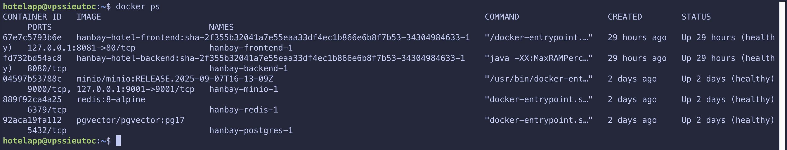
Hình 4.2. Các container của HANBAY HOTEL trên môi trường triển khai

CI/CD
Bên cạnh việc sử dụng Docker để chuẩn hóa môi trường, dự án sử dụng GitHub Actions để hỗ trợ tự động hóa quy trình tích hợp và triển khai ứng dụng.
Việc xây dựng quy trình CI/CD giúp giảm số lượng thao tác thủ công khi source code thay đổi, đồng thời giúp quá trình build và triển khai giữa các phiên bản có tính nhất quán cao hơn.

Continuous Integration
Continuous Integration được áp dụng nhằm kiểm tra source code mỗi khi có những thay đổi phù hợp trên repository.
Workflow của GitHub Actions có thể thực hiện các bước như lấy source code, thiết lập môi trường Java, build project và thực hiện các bước kiểm tra cần thiết. Nếu một bước quan trọng thất bại, workflow dừng lại và phiên bản đó không tiếp tục được sử dụng cho quá trình triển khai.
Quy trình CI tổng quát được mô tả như sau:
Developer
↓
Push / Merge Code
↓
GitHub Repository
↓
GitHub Actions
↓
Checkout Source
↓
Setup Environment
↓
Build
↓
Test / Verify
↓
Build Successful
Cơ chế này giúp phát hiện sớm một số lỗi tích hợp trước khi phiên bản mới được đưa tới môi trường chạy thực tế.

Continuous Deployment
Sau khi quá trình build và kiểm tra hoàn tất thành công, workflow có thể tiếp tục thực hiện các bước cần thiết để cập nhật ứng dụng trên môi trường triển khai.
Quá trình triển khai được thực hiện thông qua kết nối được xác thực tới máy chủ. Máy chủ nhận phiên bản mới, cập nhật các thành phần cần thiết và khởi động lại container tương ứng.
Luồng CI/CD tổng thể có thể mô tả như sau:
Developer
↓
Git Push / Merge
↓
GitHub
↓
GitHub Actions
│
├── Build
├── Verify
├── Build / Prepare Docker Image
│
▼
Deployment Server
↓
Update Containers
↓
HANBAY HOTEL
Cách triển khai này giảm việc lập trình viên phải đăng nhập máy chủ và thực hiện thủ công từng lệnh sau mỗi lần cập nhật source code.

Quản lý thông tin bí mật trong CI/CD
Các thông tin cần cho quá trình deployment như thông tin xác thực máy chủ hoặc các giá trị cấu hình nhạy cảm không nên được ghi trực tiếp trong workflow hay source code.
GitHub Actions cho phép các giá trị này được quản lý dưới dạng secret và chỉ được cung cấp cho workflow tại thời điểm thực thi. Nhờ đó, repository không cần chứa trực tiếp các thông tin xác thực phục vụ triển khai.
Việc tách secret khỏi source code cũng giúp các thành viên có thể làm việc trên repository mà không cần chia sẻ trực tiếp các thông tin nhạy cảm liên quan đến môi trường production hoặc máy chủ.

Xử lý lỗi trong quá trình CI/CD
Một workflow chỉ tiếp tục đến bước triển khai khi các bước trước đó hoàn thành thành công. Nếu quá trình build, kiểm tra hoặc xác thực kết nối tới máy chủ xảy ra lỗi, workflow được đánh dấu thất bại và quá trình cập nhật ứng dụng dừng lại.
Thông tin log do GitHub Actions cung cấp được sử dụng để xác định bước gây lỗi và hỗ trợ quá trình khắc phục. Điều này giúp việc tìm nguyên nhân thuận tiện hơn so với một quy trình deployment thủ công không có lịch sử thực thi tập trung.
Trong thực tế, quá trình triển khai còn phụ thuộc vào những yếu tố như cấu hình SSH, quyền truy cập của tài khoản triển khai, Docker permission và các biến môi trường trên máy chủ. Vì vậy, việc xây dựng CI/CD không chỉ liên quan đến source code mà còn yêu cầu cấu hình đúng giữa GitHub Actions và môi trường deployment.

Kết quả áp dụng CI/CD
Việc sử dụng GitHub Actions kết hợp với Docker giúp hình thành một quy trình tương đối thống nhất từ khi source code được cập nhật đến khi phiên bản mới được đưa lên môi trường triển khai.
Quy trình tự động giúp giảm các thao tác deployment lặp lại, hạn chế lỗi do thực hiện thủ công và cung cấp lịch sử rõ ràng cho từng lần build hoặc triển khai. Đồng thời, việc tham gia cấu hình và xử lý các vấn đề phát sinh trong CI/CD giúp em hiểu rõ hơn mối liên hệ giữa quá trình phát triển source code và quá trình đưa một ứng dụng backend vào môi trường hoạt động thực tế.

KIỂM THỬ VÀ ĐÁNH GIÁ

Môi trường kiểm thử
Sau khi hoàn thành các chức năng chính, hệ thống HANBAY HOTEL được kiểm thử nhằm xác minh tính đúng đắn của nghiệp vụ, khả năng tích hợp giữa các thành phần và cách hệ thống phản ứng trong những trường hợp dữ liệu không hợp lệ hoặc xảy ra nhiều request liên quan đến cùng một tài nguyên.
Môi trường kiểm thử được xây dựng tương tự môi trường vận hành của hệ thống. Backend được phát triển bằng Java và Spring Boot, cung cấp các RESTful API cho frontend React và TypeScript. PostgreSQL được sử dụng làm cơ sở dữ liệu chính, Redis hỗ trợ caching và các chức năng cần lưu trữ dữ liệu tạm thời. Các thành phần của hệ thống có thể được khởi chạy thông qua Docker để đảm bảo cấu hình môi trường nhất quán.
Đối với các chức năng tích hợp bên ngoài, Payment Flow sử dụng SePay để tiếp nhận thông tin giao dịch thông qua webhook, trong khi chức năng AI sử dụng Spring AI để kết nối với mô hình ngôn ngữ và thực hiện Function Calling.
Môi trường kiểm thử tổng quát được trình bày trong Bảng 5.1.
Thành phần | Công nghệ / Công cụ | Mục đích
Backend | Java, Spring Boot | Thực thi các API và logic nghiệp vụ
Frontend | React, TypeScript | Kiểm thử luồng thao tác từ phía người dùng
Cơ sở dữ liệu | PostgreSQL | Lưu trữ và kiểm tra dữ liệu nghiệp vụ
Cache | Redis | Kiểm tra các chức năng có sử dụng cache
AI Integration | SePaySpring AI, LLM Provider | Kiểm thử hội thoại và Function Calling
Container | Docker | Khởi tạo các thành phần trong môi trường nhất quán
API Testing | Postman | Gửi request và kiểm tra response
Trình duyệt | Chrome | Kiểm thử giao diện và luồng người dùng
Bảng 5.1. Môi trường kiểm thử hệ thống HANBAY HOTEL

Phương pháp kiểm thử
Quá trình kiểm thử HANBAY HOTEL được thực hiện theo hướng kết hợp giữa kiểm thử chức năng, kiểm thử API, kiểm thử tích hợp và kiểm tra các trường hợp ngoại lệ của nghiệp vụ. Đối với những chức năng có nguy cơ phát sinh lỗi do nhiều request đồng thời hoặc nhận lại cùng một sự kiện, hệ thống còn được kiểm tra về tính nhất quán dữ liệu và khả năng xử lý lặp.

Kiểm thử chức năng
Kiểm thử chức năng được thực hiện nhằm xác minh rằng mỗi chức năng của hệ thống hoạt động đúng theo yêu cầu nghiệp vụ.
Các chức năng được kiểm tra bao gồm đăng nhập và phân quyền, tìm kiếm phòng, tạo booking, thanh toán, check-in/check-out, housekeeping, reporting và hỗ trợ AI.
Đối với mỗi chức năng, quá trình kiểm thử không chỉ xem xét trường hợp dữ liệu hợp lệ mà còn kiểm tra những trường hợp không thỏa mãn điều kiện nghiệp vụ.
Ví dụ, đối với Booking Flow, hệ thống được kiểm tra trong trường hợp còn phòng và trường hợp loại phòng đã hết khả dụng. Với Payment Flow, quá trình kiểm thử bao gồm thanh toán thành công, webhook bị gửi lại và thanh toán khi booking không còn hợp lệ.
Mục tiêu của phương pháp này là xác minh rằng kết quả mà người dùng nhận được phù hợp với trạng thái thực tế của hệ thống.

Kiểm thử API
Do frontend và backend giao tiếp thông qua RESTful API, kiểm thử API là một phần quan trọng trong quá trình đánh giá hệ thống.
Các request được gửi đến backend với những bộ dữ liệu khác nhau để kiểm tra HTTP status code, cấu trúc response và những thay đổi tương ứng trong cơ sở dữ liệu.
Đối với một API thành công, hệ thống cần trả về status code phù hợp như 200 OK hoặc 201 Created. Đối với các request không hợp lệ hoặc không đáp ứng điều kiện nghiệp vụ, hệ thống cần trả về những mã lỗi phù hợp như 400 Bad Request, 401 Unauthorized, 403 Forbidden, 404 Not Found hoặc 409 Conflict.
Việc kiểm thử API độc lập với giao diện giúp xác định lỗi nằm ở backend hay frontend, đồng thời thuận tiện hơn khi kiểm tra các trường hợp biên mà khó thực hiện trực tiếp từ giao diện người dùng.

Kiểm thử tích hợp
HANBAY HOTEL gồm nhiều module và dịch vụ có liên hệ với nhau. Vì vậy, ngoài việc kiểm tra từng chức năng riêng lẻ, quá trình kiểm thử còn cần đánh giá sự tương tác giữa các thành phần.
Ví dụ, khi một booking được thanh toán thành công, Payment Flow không chỉ cần cập nhật payment mà còn phải thay đổi trạng thái booking từ PENDING sang CONFIRMED.
Tương tự, quá trình check-out không chỉ làm thay đổi trạng thái booking mà còn ảnh hưởng đến trạng thái phòng để Housekeeping tiếp tục xử lý.
Đối với AI Function Calling, quá trình kiểm thử bao gồm toàn bộ chuỗi tương tác từ yêu cầu của người dùng, AI Service, mô hình ngôn ngữ, function tại backend đến Business Service và cơ sở dữ liệu.
Kiểm thử tích hợp giúp xác minh rằng các module không chỉ hoạt động đúng khi đứng riêng lẻ mà còn duy trì được dữ liệu nhất quán khi phối hợp với nhau.

Kiểm thử tính nhất quán trong Booking Flow
Booking Flow có nguy cơ xảy ra overbooking khi nhiều request đồng thời đặt cùng một loại phòng.
Do đó, ngoài kiểm thử chức năng thông thường, hệ thống cần kiểm tra tình huống có nhiều yêu cầu được thực hiện trong khoảng thời gian gần nhau đối với số lượng phòng giới hạn.
Kết quả mong đợi là số booking hợp lệ không được vượt quá số lượng phòng có thể cung cấp. Khi tài nguyên không còn khả dụng, request tiếp theo phải bị từ chối thay vì tiếp tục tạo booking.
Việc kiểm thử này được sử dụng để đánh giá cơ chế transaction, khóa tài nguyên và kiểm tra lại availability được triển khai trong Booking Flow.

Kiểm thử tính idempotent của Payment Flow
Webhook từ dịch vụ thanh toán có khả năng được gửi lại nhiều lần. Vì vậy, Payment Flow cần đảm bảo rằng cùng một giao dịch chỉ tạo ra một kết quả nghiệp vụ.
Trong quá trình kiểm thử, cùng một thông tin giao dịch được gửi lại nhiều lần đến webhook của hệ thống. Sau lần xử lý thành công đầu tiên, những lần tiếp theo không được tạo thêm bản ghi giao dịch tương đương hoặc thay đổi booking nhiều lần.
Thông tin webhook trùng lặp được nhận diện và xử lý theo trạng thái thích hợp, chẳng hạn IGNORED.
Phương pháp kiểm thử này được sử dụng để đánh giá cơ chế duplicate protection và tính idempotent của Payment Flow.

Test case
Các test case được xây dựng dựa trên những chức năng chính và các tình huống nghiệp vụ quan trọng của HANBAY HOTEL. Ngoài các trường hợp thành công, test case còn bao gồm dữ liệu không hợp lệ, lỗi phân quyền, xung đột khi đặt phòng và webhook trùng lặp.
Do hệ thống có phạm vi tương đối lớn, báo cáo tập trung trình bày các test case tiêu biểu thay vì liệt kê toàn bộ trường hợp đã được sử dụng trong quá trình phát triển.

Test case Authentication & Authorization
ID | Test case | Điều kiện / Dữ liệu | Kết quả mong đợi
AUTH-01 | Đăng nhập với tài khoản hợp lệ | Email và mật khẩu chính xác | Đăng nhập thành công và nhận token
AUTH-02 | Đăng nhập sai mật khẩu | Email tồn tại, mật khẩu sai | Hệ thống từ chối đăng nhập
AUTH-03 | Truy cập API được bảo vệ không có token | Không cung cấp Access Token | Trả về 401 Unauthorized
AUTH-04 | Truy cập chức năng không đúng quyền | User không có role yêu cầu | Trả về 403 Forbidden
AUTH-05 | Làm mới Access Token | Refresh Token hợp lệ | Cấp Access Token mới
Bảng 5.2. Test case Authentication & Authorization
Các test case trên giúp xác minh rằng hệ thống có thể phân biệt giữa lỗi chưa xác thực và lỗi không đủ quyền, đồng thời đảm bảo những API được bảo vệ không thể được truy cập trực tiếp khi thiếu thông tin xác thực.

Test case Room Search & Availability
ID | Test case | Điều kiện / Dữ liệu | Kết quả mong đợi
ROOM-01 | Tìm phòng trong khoảng thời gian còn phòng | Khoảng ngày hợp lệ và có availability | Trả về các loại phòng phù hợp
ROOM-02 | Tìm phòng khi loại phòng đã hết | Tất cả phòng đã được booking trong khoảng ngày | Không trả loại phòng không còn khả dụng
ROOM-03 | Ngày trả phòng không hợp lệ | Check-out ≤ check-in | Request bị từ chối
ROOM-04 | Số khách vượt sức chứa | Guest count lớn hơn capacity | Loại phòng không phù hợp bị loại khỏi kết quả
ROOM-05 | Booking đã hủy | Tồn tại booking CANCELLED trong khoảng ngày | Booking đã hủy không làm giảm availability
Bảng 5.3. Test case Room Search & Availability

Test case Booking Flow
Booking Flow được kiểm thử kỹ hơn do đây là nghiệp vụ trực tiếp ảnh hưởng đến khả năng cung cấp phòng và có nguy cơ xảy ra xung đột dữ liệu.
ID | Test case | Điều kiện / Dữ liệu | Kết quả mong đợi
BOOK-01 | Tạo booking hợp lệ | Loại phòng còn khả dụng | Booking được tạo với trạng thái PENDING
BOOK-02 | Tạo booking khi hết phòng | Không còn availability | Không tạo booking, trả 409 Conflict
BOOK-03 | Khoảng thời gian không hợp lệ | Check-out ≤ check-in | Request bị từ chối
BOOK-04 | Loại phòng không tồn tại | Room type ID không hợp lệ | Không tạo booking
BOOK-05 | Booking có add-on | Add-on hợp lệ | Add-on và đơn giá snapshot được lưu cùng booking
BOOK-06 | Kiểm tra giá từng đêm | Có các rule giá tương ứng | booking_nights lưu đúng giá theo từng ngày
BOOK-07 | Booking chưa thanh toán hết hạn | Quá thời hạn thanh toán | Booking chuyển sang EXPIRED theo cơ chế của hệ thống
BOOK-08 | Hai request tranh chấp phòng cuối cùng | Chỉ còn một khả năng cung cấp | Chỉ một request được phép tạo booking thành công
Bảng 5.4. Test case Booking Flow
Trong test case BOOK-08, hai request được thực hiện đối với cùng một loại phòng và khoảng thời gian khi số lượng còn khả dụng chỉ đủ cho một booking. Kết quả mong đợi là hệ thống chỉ chấp nhận một yêu cầu và từ chối yêu cầu còn lại sau khi availability được kiểm tra lại.
Test case này có vai trò quan trọng trong việc đánh giá cơ chế xử lý concurrency được triển khai trong Booking Flow.

Test case Payment Flow
Payment Flow được kiểm thử đối với cả quá trình khởi tạo thanh toán và xử lý webhook từ SePay.
ID | Test case | Điều kiện / Dữ liệu | Kết quả mong đợi
PAY-01 | Khởi tạo payment cho booking hợp lệ | Booking đang PENDING | Tạo hoặc sử dụng payment PENDING phù hợp
PAY-02 | Thanh toán đủ số tiền trước hạn | Giao dịch hợp lệ | Payment → SUCCESS, Booking → CONFIRMED
PAY-03 | Webhook không hợp lệ | Thông tin xác thực không đúng | Webhook không được sử dụng để cập nhật payment
PAY-04 | Webhook bị gửi lại | Event/giao dịch đã được xử lý | Không tạo giao dịch nghiệp vụ lần thứ hai
PAY-05 | Không tìm thấy payment tương ứng | Webhook không match payment | Giao dịch không xác nhận booking
PAY-06 | Thanh toán sau khi booking hết hạn | Booking đã EXPIRED | Không tự động xác nhận booking
PAY-07 | Thanh toán vượt số tiền yêu cầu | Amount lớn hơn số tiền cần thanh toán | Giao dịch được ghi nhận và xử lý theo luồng đặc biệt
PAY-08 | Một payment nhận nhiều giao dịch | Nhiều giao dịch liên quan cùng payment | Hệ thống tổng hợp và đánh giá đúng số tiền đã nhận
Bảng 5.5. Test case Payment Flow
Test case PAY-04 được sử dụng để kiểm tra tính idempotent. Sau khi webhook đầu tiên được xử lý, việc gửi lại cùng một sự kiện không được tạo thêm payment_transaction tương đương và không làm thay đổi trạng thái booking một lần nữa.
Đây là một trong những trường hợp kiểm thử quan trọng nhất của Payment Flow vì webhook là dữ liệu được gửi từ hệ thống bên ngoài và backend không thể giả định mỗi sự kiện chỉ được gửi đúng một lần.

Test case Check-in / Check-out
ID | Test case | Điều kiện / Dữ liệu | Kết quả mong đợi
STAY-01 | Check-in booking hợp lệ | Booking CONFIRMED và đủ điều kiện | Booking → CHECKED_IN
STAY-02 | Phân phòng khi check-in | Có phòng phù hợp thuộc room type | Gán phòng vật lý cho booking
STAY-03 | Check-in booking không hợp lệ | Booking đã CANCELLED hoặc EXPIRED | Hệ thống từ chối check-in
STAY-04 | Check-out booking | Booking đang CHECKED_IN | Booking → CHECKED_OUT
STAY-05 | Trạng thái phòng sau check-out | Check-out thành công | Phòng chuyển sang trạng thái cần vệ sinh
Bảng 5.6. Test case Check-in / Check-out
Các test case này giúp xác minh rằng trạng thái booking và phòng được đồng bộ trong quá trình vận hành thực tế của khách sạn.

Test case Housekeeping
ID | Test case | Điều kiện / Dữ liệu | Kết quả mong đợi
HK-01 | Bắt đầu vệ sinh phòng | Phòng đang DIRTY | Phòng → CLEANING
HK-02 | Hoàn tất vệ sinh | Phòng đang CLEANING | Phòng → AVAILABLE
HK-03 | Phát hiện sự cố | Nhân viên phát hiện phòng cần sửa chữa | Tạo maintenance request
HK-04 | Đưa phòng vào bảo trì | Sự cố cần bảo trì | Phòng → MAINTENANCE
HK-05 | Người dùng không đúng quyền cập nhật housekeeping | Không có role phù hợp | Hệ thống từ chối thao tác
Bảng 5.7. Test case Housekeeping

Test case Spring AI / AI Function Calling
Chức năng AI được kiểm thử nhằm xác minh khả năng xử lý hội thoại và việc gọi đúng function khi mô hình cần dữ liệu nghiệp vụ.
ID | Test case | Nội dung kiểm thử | Kết quả mong đợi
AI-01 | Câu hỏi không cần dữ liệu nghiệp vụ | Câu hỏi có thể trả lời trực tiếp | Trả lời mà không gọi function không cần thiết
AI-02 | Yêu cầu cần dữ liệu phòng | Người dùng yêu cầu tư vấn phòng | Mô hình gọi function phù hợp
AI-03 | Function nhận đúng tham số | Câu hỏi chứa các điều kiện cụ thể | Các tham số được ánh xạ đúng cho backend
AI-04 | Function trả dữ liệu thành công | Business Service trả kết quả hợp lệ | LLM sử dụng dữ liệu để tạo câu trả lời
AI-05 | Không tìm thấy dữ liệu phù hợp | Business Service trả kết quả rỗng | AI thông báo không có kết quả phù hợp
AI-06 | Function xảy ra lỗi | Backend không thể xử lý function | Hệ thống xử lý lỗi và không làm gián đoạn toàn bộ ứng dụng
AI-07 | Streaming phản hồi | AI trả nội dung dài | Frontend nhận phản hồi theo luồng qua SSE
Bảng 5.8. Test case Spring AI / AI Function Calling
Đối với các test case Function Calling, kết quả không chỉ được đánh giá dựa trên câu trả lời cuối cùng. Quá trình kiểm thử còn cần xác minh mô hình lựa chọn đúng function, truyền đúng tham số và sử dụng dữ liệu do backend cung cấp thay vì tự suy đoán dữ liệu nghiệp vụ.

Đánh giá chung
Thông qua các nhóm test case trên, hệ thống được đánh giá ở cả trường hợp hoạt động bình thường và các trường hợp ngoại lệ có khả năng xảy ra trong quá trình vận hành.
Các chức năng Booking và Payment cần được ưu tiên kiểm thử do trực tiếp tác động đến tính chính xác của số lượng phòng và dữ liệu tài chính. Đặc biệt, các trường hợp tạo booking đồng thời và webhook bị gửi lặp giúp đánh giá các cơ chế transaction, locking và idempotency đã được triển khai trong hệ thống.
Các chức năng Authentication, Check-in/Check-out và Housekeeping được kiểm tra nhằm đảm bảo quyền truy cập và quá trình chuyển đổi trạng thái giữa các nghiệp vụ được thực hiện đúng. Đối với AI Function Calling, quá trình kiểm thử tập trung vào khả năng lựa chọn function, sử dụng dữ liệu nghiệp vụ và trả phản hồi đến người dùng.
Kết quả kiểm thử là cơ sở để đánh giá mức độ hoàn thiện của HANBAY HOTEL trước khi triển khai và sử dụng trong môi trường thực tế.

Tổng hợp kết quả kiểm thử
Kết quả kiểm thử có thể được tổng hợp theo các nhóm chức năng như Bảng 5.9.
Nhóm chức năng | Nội dung kiểm tra chính | Kết quả đánh giá
Authentication & Authorization | Đăng nhập, token, role và quyền truy cập | Đáp ứng luồng nghiệp vụ đã thiết kế
Room Search & Availability | Tìm phòng, sức chứa, availability | Đáp ứng luồng nghiệp vụ đã thiết kế
Booking Flow | Tạo booking, pricing, availability, concurrency | Đáp ứng các trường hợp kiểm thử chính
Payment Flow | Payment, webhook, idempotency, trạng thái booking | Đáp ứng các trường hợp kiểm thử chính
Check-in / Check-out | Phân phòng và chuyển trạng thái | Đáp ứng luồng nghiệp vụ đã thiết kế
Housekeeping | Trạng thái vệ sinh và bảo trì phòng | Đáp ứng luồng nghiệp vụ đã thiết kế
Spring AI | Function Calling, dữ liệu nghiệp vụ, SSE | Đáp ứng chức năng tích hợp chính
Bảng 5.9. Tổng hợp kết quả kiểm thử hệ thống HANBAY HOTEL

Xử lý các trường hợp đặc biệt
Bên cạnh các trường hợp hoạt động thông thường, HANBAY HOTEL cần xử lý một số tình huống đặc biệt có khả năng làm dữ liệu mất nhất quán nếu chỉ triển khai theo luồng thành công. Các trường hợp này tập trung chủ yếu ở Booking Flow và Payment Flow.

Nhiều người dùng đồng thời đặt phòng
Một tình huống có thể xảy ra là nhiều khách hàng cùng lựa chọn loại phòng cuối cùng còn khả dụng trong cùng một khoảng thời gian.
Nếu mỗi request chỉ dựa vào kết quả tìm kiếm phòng trước đó, cả hai request có thể cùng xác định rằng vẫn còn phòng và đều tạo booking thành công. Khi đó tổng số booking sẽ vượt quá số lượng phòng mà khách sạn thực tế có thể cung cấp.
Để hạn chế trường hợp này, quá trình tạo booking thực hiện khóa tài nguyên liên quan và kiểm tra lại availability trong transaction. Chỉ request vẫn đáp ứng điều kiện sau bước kiểm tra lại mới được phép tiếp tục tạo booking.
Cách xử lý này giúp giảm nguy cơ overbooking khi nhiều request tác động đồng thời lên cùng một loại phòng.

Booking hết hạn trong khi chưa thanh toán
Booking ở trạng thái PENDING chỉ giữ khả năng cung cấp trong một khoảng thời gian giới hạn. Nếu khách hàng không hoàn tất thanh toán trong thời hạn cho phép, booking không thể giữ phòng vô thời hạn vì điều này sẽ làm giảm availability cho những khách hàng khác.
Do đó, sau khi thời hạn thanh toán kết thúc, booking chưa đáp ứng điều kiện xác nhận có thể được chuyển sang trạng thái EXPIRED.
Booking đã hết hiệu lực không tiếp tục được tính như một booking đang chiếm dụng khả năng cung cấp trong các truy vấn availability.

Webhook thanh toán bị gửi lặp
Webhook là dữ liệu được gửi từ hệ thống bên ngoài nên backend không thể giả định rằng mỗi sự kiện chỉ được gửi đến một lần.
Do cơ chế retry hoặc vấn đề mạng, cùng một giao dịch có thể được thông báo nhiều lần. Nếu hệ thống xử lý mỗi request độc lập mà không nhận diện giao dịch đã tồn tại, cùng một khoản thanh toán có thể bị ghi nhận nhiều lần.
HANBAY HOTEL sử dụng thông tin định danh của webhook và giao dịch để phát hiện trường hợp lặp. Khi sự kiện đã được xử lý trước đó, request tiếp theo không tạo thêm transaction nghiệp vụ và không xác nhận booking lần nữa.
Việc xử lý theo hướng idempotent giúp đảm bảo một giao dịch thực tế chỉ dẫn đến một kết quả nghiệp vụ tương ứng.

Thanh toán đến sau khi booking hết hạn
Một tình huống khác có thể xảy ra khi khách hàng thực hiện chuyển khoản gần thời điểm hết hạn nhưng thông báo giao dịch được hệ thống tiếp nhận sau khi booking đã chuyển sang EXPIRED.
Trong trường hợp này, việc có một giao dịch tài chính thực tế không đồng nghĩa với việc booking có thể được tự động xác nhận.
Hệ thống vẫn cần ghi nhận giao dịch đã nhận được để tránh mất dữ liệu tài chính, nhưng không tự động chuyển một booking không còn hợp lệ sang CONFIRMED. Giao dịch được đưa vào quy trình xử lý phù hợp như refund hoặc reconciliation.
Cách xử lý này giúp tách biệt rõ trạng thái của giao dịch thanh toán và trạng thái nghiệp vụ của booking.

Thanh toán thiếu hoặc vượt số tiền yêu cầu
Số tiền khách hàng thực tế chuyển có thể khác với số tiền mà payment yêu cầu.
Khi số tiền nhận được chưa đáp ứng tổng giá trị cần thanh toán, hệ thống chưa xác nhận booking chỉ dựa trên một giao dịch riêng lẻ. Dữ liệu giao dịch vẫn được lưu để phục vụ việc tổng hợp các khoản thanh toán liên quan đến cùng một payment.
Trong trường hợp số tiền nhận được vượt quá giá trị cần thiết, phần chênh lệch cần được nhận diện và chuyển sang quy trình xử lý phù hợp thay vì bỏ qua.
Cơ chế này giúp Payment Flow phản ánh chính xác dữ liệu giao dịch thực tế và hạn chế việc xử lý payment theo giả định mỗi booking luôn tương ứng với một lần chuyển tiền duy nhất.

Không tìm thấy payment tương ứng với webhook
Không phải mọi giao dịch được dịch vụ thanh toán gửi về đều nhất thiết có thể khớp ngay với một payment đang tồn tại trong hệ thống.
Trong trường hợp không tìm thấy payment phù hợp, webhook không được sử dụng để tự động xác nhận bất kỳ booking nào. Thay vào đó, thông tin sự kiện được ghi nhận với trạng thái phù hợp để hỗ trợ việc kiểm tra và đối soát sau đó.
Cách xử lý này giúp hạn chế việc một giao dịch không xác định được nguồn gốc tác động sai đến dữ liệu booking.

Phòng phát sinh sự cố trước khi phục vụ khách
Trong quá trình vận hành, một phòng vật lý có thể phát sinh sự cố hoặc cần bảo trì. Khi phòng không đáp ứng điều kiện sử dụng, trạng thái được chuyển sang MAINTENANCE để hạn chế việc tiếp tục phân bổ cho khách.
Thông tin sự cố được ghi nhận thông qua yêu cầu bảo trì và được theo dõi cho đến khi hoàn tất xử lý.
Sau khi phòng đáp ứng điều kiện phục vụ trở lại, trạng thái mới được cập nhật phù hợp để tham gia vào quá trình vận hành tiếp theo.

AI không tìm thấy dữ liệu phù hợp
Đối với AI Function Calling, không phải mọi yêu cầu của người dùng đều dẫn đến kết quả dữ liệu hợp lệ.
Khi function không tìm thấy phòng hoặc dữ liệu phù hợp với điều kiện được cung cấp, kết quả rỗng được trả lại cho mô hình. AI cần sử dụng kết quả này để thông báo rằng hiện không có dữ liệu phù hợp thay vì tự tạo ra một phòng hoặc thông tin không tồn tại trong hệ thống.
Cách xử lý này giúp giảm nguy cơ phản hồi AI không nhất quán với dữ liệu nghiệp vụ thực tế.

Đánh giá kết quả
Qua quá trình xây dựng và kiểm thử, HANBAY HOTEL đã hình thành được các chức năng chính của một hệ thống hỗ trợ đặt phòng và quản lý vận hành khách sạn.
Về mặt nghiệp vụ, hệ thống hỗ trợ toàn bộ vòng đời cơ bản từ tìm kiếm phòng, tạo booking, thanh toán, xác nhận booking, check-in, check-out đến housekeeping. Các module được liên kết thông qua trạng thái booking, payment và phòng, giúp dữ liệu của từng nghiệp vụ có thể được sử dụng xuyên suốt quá trình vận hành.
Booking Flow giải quyết được vấn đề kiểm tra availability tại thời điểm tạo booking thay vì chỉ phụ thuộc vào kết quả tìm kiếm trước đó. Việc sử dụng transaction và cơ chế khóa giúp tăng tính nhất quán của dữ liệu khi nhiều request đồng thời tác động đến nguồn phòng giới hạn.
Payment Flow cho phép hệ thống tích hợp với SePay thông qua webhook và tự động cập nhật kết quả thanh toán. Việc bổ sung duplicate protection và cơ chế idempotent giúp hạn chế trường hợp cùng một giao dịch bị xử lý nhiều lần, đồng thời hỗ trợ xử lý các tình huống như thanh toán muộn hoặc giao dịch cần đối soát.
Về kiến trúc, backend được tổ chức theo hướng Modular Monolith, giúp các nhóm nghiệp vụ được phân tách rõ ràng trong khi vẫn giữ được sự đơn giản của một ứng dụng triển khai thống nhất. PostgreSQL đóng vai trò lưu trữ dữ liệu nghiệp vụ chính, Redis hỗ trợ caching, còn Docker và GitHub Actions hỗ trợ quá trình đóng gói và triển khai hệ thống.
Việc tích hợp Spring AI và Function Calling mở rộng khả năng tương tác của hệ thống theo hướng sử dụng ngôn ngữ tự nhiên. Thay vì để mô hình trực tiếp truy cập dữ liệu, các function do backend cung cấp đóng vai trò trung gian giữa LLM và Business Service. Điều này giúp dữ liệu nghiệp vụ vẫn nằm trong phạm vi kiểm soát của ứng dụng.
Từ góc độ quá trình thực tập, dự án giúp em có cơ hội tham gia vào một hệ thống có nhiều nhóm nghiệp vụ liên kết với nhau thay vì chỉ xây dựng các chức năng CRUD độc lập. Đặc biệt, quá trình phát triển Booking Flow, Payment Flow và AI Function Calling giúp em tiếp cận các vấn đề thực tế như transaction, concurrency, webhook, idempotency, tích hợp dịch vụ bên ngoài và tích hợp mô hình ngôn ngữ với backend.
Nhìn chung, kết quả đạt được đáp ứng mục tiêu chính của dự án trong phạm vi kỳ thực tập, đồng thời tạo nền tảng để hệ thống tiếp tục được hoàn thiện về hiệu năng, khả năng kiểm thử và mức độ sẵn sàng cho môi trường vận hành thực tế.

Hạn chế
Mặc dù các chức năng chính của HANBAY HOTEL đã được xây dựng và kiểm thử, hệ thống vẫn còn một số hạn chế cần được xem xét nếu tiếp tục phát triển theo hướng sản phẩm thực tế.

Phạm vi kiểm thử hiệu năng còn hạn chế
Quá trình kiểm thử trong phạm vi dự án chủ yếu tập trung vào tính đúng đắn của chức năng và nghiệp vụ. Các thử nghiệm tải lớn với số lượng người dùng đồng thời ở quy mô thực tế chưa phải là trọng tâm chính.
Do đó, khả năng đáp ứng của hệ thống khi số lượng request tăng cao vẫn cần được đánh giá thêm bằng các công cụ load testing và stress testing.
Đặc biệt, các chức năng Room Search, Booking và Reporting có khả năng phát sinh nhiều truy vấn dữ liệu khi hệ thống mở rộng về số lượng phòng, booking và người dùng.

Concurrency cần được đánh giá ở quy mô lớn hơn
Cơ chế transaction và locking được sử dụng để hạn chế overbooking trong Booking Flow. Tuy nhiên, việc sử dụng khóa cũng có thể ảnh hưởng đến throughput khi số lượng request đồng thời tăng cao.
Trong phạm vi dự án hiện tại, cơ chế này phù hợp với yêu cầu và kiến trúc của hệ thống. Nếu HANBAY HOTEL được triển khai ở quy mô lớn hơn, cần tiếp tục đánh giá thời gian giữ lock, khả năng xảy ra contention và phương án tối ưu concurrency phù hợp hơn.

Phụ thuộc vào dịch vụ bên ngoài
Payment Flow phụ thuộc vào SePay để cung cấp thông tin giao dịch, trong khi chức năng AI phụ thuộc vào LLM Provider.
Khi các dịch vụ bên ngoài gặp sự cố, phản hồi chậm hoặc thay đổi API, một số chức năng của HANBAY HOTEL có thể bị ảnh hưởng mặc dù backend của hệ thống vẫn hoạt động bình thường.
Do đó, trong môi trường production cần bổ sung thêm các cơ chế như timeout, retry có kiểm soát, circuit breaker, monitoring và cảnh báo để nâng cao khả năng chịu lỗi.

Khả năng quan sát hệ thống chưa toàn diện
Các log nghiệp vụ và thông tin trạng thái hỗ trợ quá trình kiểm tra lỗi, tuy nhiên một hệ thống vận hành thực tế cần có khả năng quan sát toàn diện hơn.
Các chỉ số như thời gian phản hồi API, số request lỗi, tỷ lệ cache hit, số webhook xử lý thất bại, thời gian phản hồi AI và mức sử dụng tài nguyên nên được theo dõi tập trung.
Việc bổ sung logging có cấu trúc, metrics và hệ thống monitoring sẽ giúp phát hiện sự cố sớm hơn khi ứng dụng được vận hành liên tục.

AI có tính không xác định
Mô hình ngôn ngữ có đặc điểm là phản hồi có thể khác nhau giữa các lần thực thi dù nhận yêu cầu tương tự. Ngoài ra, mô hình vẫn có khả năng hiểu sai ý định hoặc lựa chọn function không phù hợp trong một số trường hợp.
Function Calling giúp giảm rủi ro bằng cách cung cấp dữ liệu nghiệp vụ từ backend, nhưng không thể loại bỏ hoàn toàn tính không xác định của LLM.
Vì vậy, các chức năng AI có tác động đến dữ liệu quan trọng không nên được thực hiện hoàn toàn dựa trên quyết định tự động của mô hình nếu chưa có cơ chế kiểm soát bổ sung. Các thao tác quan trọng vẫn cần được xác minh và thực thi bởi logic nghiệp vụ phía backend.

Phạm vi tự động hóa kiểm thử có thể tiếp tục mở rộng
Các test case đã bao phủ những luồng nghiệp vụ quan trọng, tuy nhiên khi hệ thống tiếp tục phát triển, số lượng trường hợp cần kiểm thử sẽ tăng đáng kể.
Những tình huống liên quan đến concurrency, webhook retry, payment reconciliation và AI Function Calling có nhiều nhánh xử lý và phù hợp để được bổ sung thêm automated integration test.
Việc mở rộng mức độ tự động hóa sẽ giúp giảm công sức kiểm thử thủ công và hạn chế regression khi các thành viên thay đổi source code.

Hệ thống vẫn cần hoàn thiện trước khi triển khai ở quy mô thương mại
HANBAY HOTEL được xây dựng trong phạm vi dự án thực tập nên mục tiêu chính là hoàn thiện kiến trúc và các nghiệp vụ cốt lõi, chưa phải xây dựng một sản phẩm PMS thương mại đầy đủ.
Một hệ thống vận hành tại khách sạn thực tế có thể cần bổ sung thêm nhiều yêu cầu như tích hợp nhiều cổng thanh toán, quản lý hóa đơn, quản lý khách đoàn, chính sách hoàn hủy phức tạp hơn, phân tích doanh thu chuyên sâu, audit log, backup và disaster recovery, monitoring tập trung cũng như các yêu cầu bảo mật và vận hành ở mức production.
Các hạn chế này là cơ sở để định hướng các bước phát triển tiếp theo nếu hệ thống tiếp tục được mở rộng sau kỳ thực tập.

KẾT QUẢ THỰC TẬP VÀ BÀI HỌC KINH NGHIỆM
Quá trình thực tập tại FPT Software Academy không chỉ giúp em củng cố những kiến thức đã học tại trường mà còn tạo cơ hội tiếp cận với quy trình phát triển phần mềm trong môi trường làm việc theo nhóm. Thông qua việc tham gia xây dựng hệ thống HANBAY HOTEL, em được trực tiếp thực hiện các công việc liên quan đến phát triển backend, xử lý nghiệp vụ, tích hợp dịch vụ bên ngoài, kiểm thử và phối hợp với các thành viên khác trong dự án.
Bên cạnh kết quả về mặt sản phẩm, kỳ thực tập giúp em nhận ra sự khác biệt giữa việc hoàn thành một bài tập học thuật và việc xây dựng một chức năng có thể tích hợp vào một hệ thống lớn hơn. Một chức năng không chỉ cần chạy đúng trong trường hợp thông thường mà còn phải xem xét đến tính nhất quán dữ liệu, trường hợp ngoại lệ, khả năng bảo trì và sự tương tác với các module khác.

Công việc đã hoàn thành
Trong thời gian thực tập, em tham gia vào nhóm phát triển hệ thống HANBAY HOTEL – Smart Hotel Reservation & Property Management System. Dự án được thực hiện theo hình thức làm việc nhóm gồm 5 thành viên, trong đó các chức năng được phân chia dựa trên từng nhóm nghiệp vụ nhưng vẫn cần tích hợp với nhau để hình thành một hệ thống hoàn chỉnh.
Phần công việc em tập trung nhiều nhất là các chức năng liên quan đến Booking Flow, Payment Flow và Spring AI Function Calling. Ngoài ra, em cũng tham gia vào quá trình tích hợp, kiểm thử và xử lý các vấn đề phát sinh khi những chức năng này tương tác với các module khác của hệ thống.

Kiến thức chuyên môn đạt được
Qua quá trình phát triển HANBAY HOTEL, em có cơ hội củng cố những kiến thức đã học và tiếp cận thêm nhiều vấn đề thực tế trong phát triển phần mềm backend.
Trước kỳ thực tập, phần lớn kiến thức của em về Java, Spring Boot, cơ sở dữ liệu và RESTful API được hình thành thông qua các môn học và project cá nhân. Quá trình tham gia một dự án có nhiều module liên kết giúp em hiểu rõ hơn cách những kiến thức này được áp dụng trong một hệ thống có nghiệp vụ phức tạp hơn.

Java và Spring Boot
Em hiểu rõ hơn cách tổ chức một ứng dụng Spring Boot theo các tầng và module nghiệp vụ, cách phân tách trách nhiệm giữa Controller, Service, Repository, Entity và DTO.
Thay vì đặt phần lớn xử lý trực tiếp trong Controller hoặc Service lớn, em nhận thấy việc phân tách rõ trách nhiệm giúp source code dễ đọc, dễ kiểm thử và thuận tiện hơn khi nhiều người cùng phát triển.
Em cũng có thêm kinh nghiệm trong việc xử lý exception, validation dữ liệu đầu vào, quản lý transaction và xây dựng các API phục vụ nghiệp vụ thực tế.

Cơ sở dữ liệu và tính nhất quán dữ liệu
Thông qua Booking Flow và Payment Flow, em hiểu rõ hơn vai trò của transaction trong việc đảm bảo nhiều thay đổi dữ liệu liên quan được thực hiện như một đơn vị thống nhất.
Đặc biệt, bài toán overbooking giúp em tiếp cận trực tiếp với vấn đề concurrency. Một truy vấn đúng về mặt logic vẫn có thể tạo ra kết quả sai khi nhiều request thực hiện đồng thời nếu không có cơ chế kiểm soát phù hợp.
Việc sử dụng locking và kiểm tra lại dữ liệu bên trong transaction giúp em hiểu rõ hơn mối quan hệ giữa business logic và cách cơ sở dữ liệu xử lý các thao tác đồng thời.

Tích hợp hệ thống thanh toán
Quá trình làm việc với SePay giúp em hiểu rõ hơn cách một backend tích hợp với hệ thống bên ngoài thông qua webhook.
Em nhận ra rằng webhook không nên được xem như một request thông thường. Backend cần tính đến khả năng webhook bị gửi trùng, đến không đúng thứ tự hoặc được nhận tại thời điểm trạng thái nghiệp vụ đã thay đổi.
Từ đó, em hiểu rõ hơn về các khái niệm như idempotency, transaction identifier, duplicate protection và reconciliation.

Spring AI và mô hình ngôn ngữ
Thông qua việc triển khai AI Function Calling, em hiểu rõ hơn cách một mô hình ngôn ngữ được tích hợp vào ứng dụng thay vì chỉ sử dụng như một chatbot độc lập.
Em học được cách cung cấp các function cho mô hình, cách mô hình lựa chọn công cụ dựa trên yêu cầu của người dùng và cách backend kiểm soát dữ liệu mà mô hình được phép sử dụng.
Điều này giúp em nhận thấy rằng AI trong một hệ thống phần mềm không chỉ liên quan đến prompt mà còn liên quan đến kiến trúc backend, kiểm soát quyền truy cập, cấu trúc dữ liệu và độ tin cậy của nguồn thông tin.

Docker, Redis và CI/CD
Quá trình làm việc với Docker giúp em hiểu rõ hơn sự khác biệt giữa việc ứng dụng chạy được trên máy cá nhân và việc ứng dụng được đóng gói để triển khai trên môi trường khác.
Redis giúp em có thêm kiến thức về caching và sự khác biệt giữa cache với nguồn dữ liệu chính.
Bên cạnh đó, GitHub Actions và quá trình triển khai giúp em hiểu thêm về CI/CD, cách tự động hóa build và deployment cũng như các vấn đề liên quan đến secret, SSH, environment variable và cấu hình môi trường.
Những kiến thức này giúp em có cái nhìn đầy đủ hơn về vòng đời của một ứng dụng từ lúc viết source code đến khi được chạy trên server.

Kỹ năng làm việc nhóm
Dự án HANBAY HOTEL được phát triển bởi nhóm 5 thành viên, do đó việc phối hợp giữa các thành viên có ảnh hưởng trực tiếp đến tiến độ và chất lượng của sản phẩm.
Trong quá trình thực hiện, mỗi thành viên phụ trách những nhóm chức năng khác nhau. Tuy nhiên, các module trong hệ thống có nhiều mối liên hệ nên không thể phát triển hoàn toàn độc lập.
Ví dụ, Payment Flow phụ thuộc vào trạng thái và dữ liệu từ Booking Flow, trong khi các chức năng Check-in/Check-out tiếp tục sử dụng booking đã được xác nhận. Vì vậy, việc thống nhất contract, cấu trúc dữ liệu và trạng thái nghiệp vụ giữa các thành viên là cần thiết.
Thông qua quá trình làm việc nhóm, em cải thiện khả năng trao đổi yêu cầu kỹ thuật với các thành viên khác. Khi gặp một vấn đề liên quan đến module không thuộc phạm vi trực tiếp của mình, thay vì tự thay đổi code của module đó mà chưa thống nhất, em cần trao đổi để xác định nguyên nhân và phương án xử lý phù hợp.
Việc sử dụng Git trong môi trường làm việc nhóm cũng giúp em có thêm kinh nghiệm về quản lý branch, commit, merge và xử lý conflict. Em nhận thấy commit rõ ràng và phạm vi thay đổi hợp lý giúp việc review và tích hợp code thuận tiện hơn.
Một bài học khác là việc thông báo sớm những thay đổi có khả năng ảnh hưởng tới các module khác. Một thay đổi nhỏ ở API, DTO hoặc cấu trúc dữ liệu có thể khiến phần chức năng của thành viên khác không còn hoạt động chính xác nếu hai bên không thống nhất trước.
Qua đó, em hiểu rằng kỹ năng làm việc nhóm trong phát triển phần mềm không chỉ là phân chia công việc mà còn bao gồm giao tiếp kỹ thuật, quản lý dependency và duy trì sự thống nhất của hệ thống trong suốt quá trình phát triển.

Quy trình phát triển phần mềm
Kỳ thực tập giúp em có cơ hội tiếp cận quy trình phát triển phần mềm theo hướng có tổ chức hơn so với quá trình thực hiện các bài tập hoặc project cá nhân.
Công việc không bắt đầu trực tiếp từ việc viết source code mà cần trải qua quá trình đọc và phân tích requirement, xác định nghiệp vụ, phân chia công việc, triển khai, kiểm thử và tích hợp.
Trước khi xây dựng một chức năng, nhóm cần xác định yêu cầu cần giải quyết và các điều kiện nghiệp vụ liên quan. Sau đó, chức năng được phân tích về API, dữ liệu và sự tương tác với những module đã tồn tại.
Trong quá trình triển khai, source code được quản lý thông qua Git. Các thay đổi của từng thành viên được tích hợp vào repository chung và tiếp tục được kiểm tra để phát hiện các vấn đề ảnh hưởng đến toàn bộ hệ thống.
Sau khi hoàn thành một chức năng, quá trình kiểm thử không chỉ tập trung vào trường hợp thành công mà còn cần xem xét dữ liệu không hợp lệ và các trường hợp biên.
Đối với những lỗi được phát hiện trong quá trình tích hợp, nhóm cần xác định lỗi thuộc về logic nghiệp vụ, API contract, dữ liệu hay cấu hình môi trường trước khi tiến hành sửa đổi.
Quá trình này giúp em hiểu rõ hơn rằng phát triển phần mềm là một vòng lặp liên tục:
Phân tích yêu cầu → Thiết kế → Triển khai → Kiểm thử → Phát hiện vấn đề → Điều chỉnh → Tích hợp
Bên cạnh đó, việc sử dụng CI/CD giúp quá trình build và deployment được tự động hóa hơn, cho phép các thay đổi của source code được kiểm tra trước khi đưa lên môi trường triển khai.
Qua kỳ thực tập, em nhận thấy chất lượng của một chức năng không chỉ được đánh giá bằng việc “chạy được”, mà còn cần xem xét đến khả năng tích hợp, xử lý lỗi, tính nhất quán dữ liệu, khả năng bảo trì và sự phù hợp với kiến trúc chung của hệ thống.

Khó khăn và cách giải quyết
Trong quá trình thực hiện dự án, em gặp nhiều khó khăn liên quan đến cả kiến thức kỹ thuật và quá trình phối hợp phát triển. Những vấn đề này giúp em nhận ra các điểm còn thiếu trong kiến thức của bản thân và hình thành cách tiếp cận có hệ thống hơn khi xử lý lỗi.

Xử lý concurrency trong Booking Flow
Một trong những khó khăn lớn là đảm bảo availability vẫn chính xác khi nhiều request đồng thời thực hiện đặt cùng một loại phòng.
Ban đầu, việc kiểm tra số lượng phòng khả dụng có thể được thực hiện trước khi tạo booking. Tuy nhiên, cách tiếp cận này vẫn tồn tại race condition khi nhiều request cùng đọc dữ liệu trước khi bất kỳ request nào hoàn tất ghi booking.
Để giải quyết vấn đề, em tìm hiểu thêm về transaction và pessimistic locking. Quá trình tạo booking được tổ chức lại để khóa tài nguyên liên quan và kiểm tra lại availability ngay trong transaction trước khi booking được lưu.
Từ vấn đề này, em rút ra rằng các lỗi concurrency thường khó phát hiện nếu chỉ kiểm thử từng request riêng lẻ. Khi nghiệp vụ liên quan đến tài nguyên giới hạn, cần chủ động xem xét điều gì sẽ xảy ra nếu nhiều request thực hiện cùng thời điểm.

Xử lý webhook và idempotency
Một khó khăn khác là việc webhook thanh toán có thể được gửi nhiều lần.
Nếu chỉ xử lý webhook theo luồng thông thường, cùng một giao dịch có nguy cơ được ghi nhận nhiều lần. Điều này đặc biệt nghiêm trọng đối với dữ liệu tài chính.
Để giải quyết, em tìm hiểu về idempotency và xây dựng cơ chế kiểm tra thông tin định danh của sự kiện hoặc giao dịch trước khi cập nhật dữ liệu nghiệp vụ.
Các bản ghi webhook và transaction được sử dụng để nhận diện sự kiện đã xử lý và hạn chế việc cập nhật trạng thái payment hoặc booking lặp lại.
Qua đó, em nhận thấy việc tích hợp API bên ngoài luôn cần xem xét đến retry, duplicate request và failure recovery thay vì chỉ xử lý trường hợp kết nối thành công một lần.

Quản lý trạng thái giữa các nghiệp vụ
Booking, Payment và Room có nhiều trạng thái liên quan đến nhau. Một thay đổi trạng thái ở một module có thể ảnh hưởng đến module khác.
Ví dụ, payment thành công có thể xác nhận booking, trong khi check-out làm thay đổi cả booking và trạng thái phòng.
Khó khăn ở đây là tránh để business rule bị phân tán hoặc cập nhật không đồng bộ.
Để giải quyết, nhóm cần thống nhất rõ các trạng thái hợp lệ và thời điểm chuyển đổi trạng thái. Các thao tác liên quan được đưa vào transaction phù hợp để hạn chế tình trạng một phần dữ liệu đã thay đổi trong khi phần còn lại thất bại.

Tích hợp AI vào nghiệp vụ thực tế
Khi bắt đầu làm việc với Function Calling, khó khăn không chỉ nằm ở việc kết nối với LLM Provider mà còn ở việc xác định dữ liệu nào nên được cung cấp cho mô hình và mô hình được phép thực hiện những thao tác nào.
Nếu cung cấp quá nhiều quyền cho AI, mô hình có thể trở thành một thành phần khó kiểm soát. Ngược lại, nếu function được thiết kế quá hạn chế, AI không thể lấy đủ dữ liệu để trả lời người dùng.
Giải pháp được lựa chọn là giới hạn mô hình trong phạm vi các function được backend định nghĩa. Business Service vẫn chịu trách nhiệm truy xuất và xử lý dữ liệu, trong khi mô hình chỉ quyết định khi nào cần sử dụng function phù hợp.
Qua quá trình này, em hiểu rõ hơn vai trò của backend trong việc kiểm soát một hệ thống có tích hợp AI.

Lỗi tích hợp và môi trường triển khai
Một số vấn đề chỉ xuất hiện khi source code của nhiều thành viên được tích hợp hoặc khi ứng dụng được chạy trong môi trường Docker và deployment.
Các lỗi có thể đến từ environment variable, quyền truy cập, kết nối database, container network hoặc cấu hình CI/CD.
Để xử lý, em học cách đọc log, khoanh vùng từng thành phần và kiểm tra từ các dependency cơ bản trước khi thay đổi source code.
Việc phân biệt lỗi ứng dụng với lỗi môi trường giúp quá trình debug hiệu quả hơn và tránh việc chỉnh sửa business logic khi nguyên nhân thực tế nằm ở cấu hình.

Những kiến thức cần tiếp tục cải thiện
Mặc dù kỳ thực tập giúp em cải thiện đáng kể kiến thức về backend development, em nhận thấy bản thân vẫn còn nhiều nội dung cần tiếp tục học và rèn luyện để có thể tham gia tốt hơn vào các dự án phần mềm thực tế.

Kiến thức Java và Spring chuyên sâu
Em cần tiếp tục củng cố Java Core, đặc biệt là collection, generic, exception handling, concurrency và cách JVM quản lý ứng dụng.
Đối với Spring, em cần hiểu sâu hơn về Spring Security, transaction management, JPA/Hibernate, Bean lifecycle, AOP và các cơ chế bên trong framework thay vì chỉ biết cách sử dụng annotation.
Việc nắm vững những kiến thức nền tảng này sẽ giúp em xử lý tốt hơn các lỗi phức tạp và lựa chọn giải pháp phù hợp thay vì chỉ dựa vào framework.

Database và tối ưu truy vấn
Các chức năng hiện tại giúp em tiếp cận với transaction và locking, nhưng em vẫn cần tiếp tục học về isolation level, indexing, query optimization, execution plan và các vấn đề concurrency ở quy mô lớn hơn.
Khi dữ liệu tăng lên, một truy vấn đúng về nghiệp vụ chưa chắc đáp ứng được yêu cầu hiệu năng. Do đó, khả năng phân tích và tối ưu database là kỹ năng em cần tiếp tục phát triển.

Testing
Em cần cải thiện khả năng xây dựng automated test, đặc biệt là integration test và các test case liên quan đến concurrency.
Việc viết test tự động tốt sẽ giúp phát hiện regression sớm hơn khi hệ thống thay đổi và giảm phụ thuộc vào quá trình kiểm thử thủ công.
Ngoài ra, em cần tiếp cận thêm với load testing và performance testing để đánh giá ứng dụng trong điều kiện số lượng request lớn hơn.

DevOps và vận hành hệ thống
Docker và GitHub Actions giúp em bước đầu làm quen với quá trình triển khai, nhưng kiến thức về DevOps của em vẫn cần được mở rộng.
Các nội dung cần tiếp tục tìm hiểu bao gồm Linux server, networking, reverse proxy, HTTPS, Docker networking, secret management, monitoring, logging, backup, rollback và các chiến lược deployment.
Việc hiểu tốt hơn môi trường vận hành sẽ giúp em có khả năng xử lý một chức năng từ giai đoạn phát triển đến khi thực sự chạy ổn định trên server.

Kiến trúc phần mềm
Thông qua Modular Monolith, em đã có cơ hội tiếp cận với cách tổ chức một hệ thống theo domain. Tuy nhiên, em cần tiếp tục tìm hiểu về Clean Architecture, Domain-Driven Design, event-driven architecture và các nguyên tắc thiết kế hệ thống.
Mục tiêu không phải áp dụng tất cả các mô hình kiến trúc vào mọi dự án mà là hiểu ưu điểm, hạn chế và điều kiện phù hợp của từng cách tiếp cận.

AI Engineering
Việc tích hợp Spring AI giúp em có nền tảng ban đầu về LLM và Function Calling, tuy nhiên đây vẫn là lĩnh vực em cần tiếp tục học.
Các nội dung cần cải thiện gồm prompt design, tool selection, structured output, RAG, embedding, vector database, đánh giá chất lượng phản hồi và các biện pháp hạn chế hallucination.
Ngoài ra, em cần tìm hiểu thêm về security khi sử dụng AI trong hệ thống thực tế, đặc biệt là prompt injection, quyền truy cập tool và kiểm soát dữ liệu được gửi đến mô hình bên ngoài.

Kỹ năng giao tiếp và trình bày kỹ thuật
Bên cạnh kiến thức chuyên môn, em cần tiếp tục cải thiện khả năng trình bày vấn đề kỹ thuật một cách ngắn gọn và rõ ràng.
Trong môi trường làm việc nhóm, việc có thể giải thích nguyên nhân của một lỗi, mô tả một giải pháp hoặc trao đổi API contract rõ ràng giúp giảm đáng kể thời gian phối hợp giữa các thành viên.
Khả năng đọc tài liệu tiếng Anh và giao tiếp trong môi trường công nghệ cũng là một kỹ năng quan trọng mà em cần tiếp tục rèn luyện để có thể tiếp cận tài liệu mới và làm việc trong môi trường chuyên nghiệp hơn.
Qua kỳ thực tập, em không chỉ củng cố kiến thức về Java và Spring Boot mà còn có cơ hội tiếp cận nhiều vấn đề thực tế trong quá trình xây dựng một hệ thống backend như transaction, concurrency, webhook, idempotency, caching, deployment và tích hợp AI. Quan trọng hơn, em hiểu rõ hơn quy trình làm việc nhóm, trách nhiệm của từng thành viên và sự cần thiết của việc xây dựng phần mềm dựa trên yêu cầu nghiệp vụ thay vì chỉ tập trung vào việc hoàn thành source code. Những kinh nghiệm thu được trong quá trình thực tập là nền tảng quan trọng để em tiếp tục hoàn thiện kiến thức và kỹ năng trong định hướng phát triển phần mềm sau này.

KẾT LUẬN VÀ HƯỚNG PHÁT TRIỂN
Kết luận
Trong thời gian thực tập tại FPT Software Academy, em đã có cơ hội tham gia vào quá trình xây dựng hệ thống HANBAY HOTEL – Smart Hotel Reservation & Property Management System. Đây là một dự án có nhiều nhóm nghiệp vụ liên kết với nhau, bao gồm quản lý người dùng, tìm kiếm phòng, đặt phòng, thanh toán, check-in/check-out, housekeeping, báo cáo và hỗ trợ AI.
Thông qua quá trình tham gia dự án, em được tiếp cận với quy trình phát triển phần mềm theo hướng thực tế hơn so với các bài tập và project học thuật trước đây. Công việc không chỉ dừng lại ở việc xây dựng API hoặc thực hiện các thao tác CRUD mà còn yêu cầu xem xét đến tính nhất quán dữ liệu, xử lý ngoại lệ, khả năng tích hợp giữa các module và các vấn đề có thể phát sinh trong môi trường có nhiều người dùng.
Trong phạm vi công việc được giao, em tập trung chủ yếu vào Booking Flow, Payment Flow và Spring AI Function Calling. Đối với Booking Flow, em tham gia xử lý các vấn đề liên quan đến kiểm tra khả dụng, tính giá, lưu snapshot dữ liệu và hạn chế overbooking bằng transaction và cơ chế khóa. Đối với Payment Flow, em tham gia quá trình khởi tạo thanh toán, xử lý webhook từ SePay, ghi nhận giao dịch và đảm bảo tính idempotent khi cùng một webhook hoặc giao dịch được gửi lặp lại. Bên cạnh đó, việc tích hợp Spring AI và Function Calling giúp em tiếp cận thêm với cách kết hợp mô hình ngôn ngữ với hệ thống backend và dữ liệu nghiệp vụ thực tế.
Qua dự án, em củng cố thêm kiến thức về Java, Spring Boot, Spring Security, JPA/Hibernate, PostgreSQL, Redis, Docker và CI/CD. Đồng thời, em có cơ hội tiếp cận sâu hơn với những vấn đề thực tế như transaction, concurrency, webhook, idempotency, caching, deployment và tích hợp dịch vụ bên ngoài.
Bên cạnh kiến thức chuyên môn, quá trình làm việc trong nhóm 5 thành viên giúp em cải thiện kỹ năng trao đổi kỹ thuật, quản lý source code bằng Git, xử lý conflict, thống nhất API contract và phối hợp giữa các module. Em cũng hiểu rõ hơn tầm quan trọng của việc phân tích yêu cầu, kiểm thử, xử lý lỗi và duy trì tính nhất quán của toàn bộ hệ thống thay vì chỉ tập trung vào phần chức năng do cá nhân phụ trách.
Nhìn chung, kỳ thực tập giúp em có cái nhìn đầy đủ hơn về quy trình xây dựng một hệ thống phần mềm từ giai đoạn phân tích nghiệp vụ, thiết kế, lập trình, kiểm thử đến triển khai. Những kiến thức và kinh nghiệm tích lũy được trong quá trình thực tập là nền tảng quan trọng để em tiếp tục phát triển theo định hướng Software Engineering và Backend Development trong thời gian tới.
Hướng phát triển
Mặc dù HANBAY HOTEL đã xây dựng được các chức năng cốt lõi của một hệ thống đặt phòng và quản lý vận hành khách sạn, hệ thống vẫn còn nhiều khả năng để tiếp tục mở rộng và hoàn thiện nếu được phát triển theo hướng sản phẩm thực tế.
Trước hết, hệ thống có thể tiếp tục được tối ưu về hiệu năng và khả năng xử lý tải lớn. Các chức năng như Room Search, Booking và Reporting có thể được đánh giá thêm thông qua load testing và stress testing để xác định giới hạn của hệ thống khi số lượng người dùng và dữ liệu tăng lên. Cơ chế caching bằng Redis cũng có thể được tiếp tục tối ưu dựa trên đặc điểm truy cập dữ liệu thực tế.
Đối với Booking Flow, cơ chế xử lý concurrency có thể được đánh giá sâu hơn ở quy mô lớn nhằm cân bằng giữa tính nhất quán và hiệu năng. Ngoài pessimistic locking, có thể nghiên cứu thêm các giải pháp như optimistic locking hoặc các mô hình kiểm soát đồng thời khác tùy theo đặc điểm vận hành của hệ thống.
Payment Flow có thể được mở rộng theo hướng hỗ trợ nhiều cổng thanh toán khác nhau thay vì phụ thuộc vào một nhà cung cấp duy nhất. Các chức năng refund, reconciliation và quản lý trạng thái giao dịch cũng có thể được tự động hóa sâu hơn. Bên cạnh đó, hệ thống có thể bổ sung cơ chế retry có kiểm soát, audit log và công cụ hỗ trợ đối soát để nâng cao độ tin cậy của dữ liệu thanh toán.
Ở khía cạnh vận hành khách sạn, hệ thống có thể tiếp tục bổ sung các chức năng như quản lý khách đoàn, quản lý hóa đơn, quản lý chi phí, lịch sử lưu trú, chính sách giá phức tạp hơn và các dashboard báo cáo chuyên sâu. Những dữ liệu này có thể được sử dụng để hỗ trợ người quản lý theo dõi doanh thu, hiệu suất sử dụng phòng và tình trạng vận hành theo thời gian.
Đối với chức năng AI, hướng phát triển quan trọng là nâng cao chất lượng và độ tin cậy của phản hồi. Hệ thống có thể kết hợp Function Calling với RAG để cung cấp thông tin về chính sách, dịch vụ và dữ liệu nội bộ một cách chính xác hơn. Ngoài ra, cần tiếp tục nghiên cứu các cơ chế kiểm soát prompt injection, giới hạn quyền truy cập tool và đánh giá chất lượng phản hồi nhằm đảm bảo AI không vượt quá phạm vi được phép.
Về mặt triển khai, hệ thống có thể được bổ sung các giải pháp monitoring và observability như centralized logging, metrics và alerting để hỗ trợ phát hiện lỗi trong môi trường vận hành thực tế. Quy trình CI/CD cũng có thể được mở rộng với automated test, kiểm tra chất lượng mã nguồn, rollback và các chiến lược deployment an toàn hơn.
Trong tương lai, nếu dự án tiếp tục được phát triển, mục tiêu không chỉ là mở rộng số lượng chức năng mà còn nâng cao độ ổn định, khả năng mở rộng, bảo mật và trải nghiệm người dùng. Đây sẽ là những yếu tố cần thiết để HANBAY HOTEL chuyển từ một project thực tập thành một hệ thống có khả năng sử dụng trong môi trường khách sạn thực tế.
TÀI LIỆU THAM KHẢO
[1] Oracle, Java Documentation, Oracle Corporation.
[2] VMware, Spring Boot Reference Documentation, Spring.
[3] VMware, Spring Framework Reference Documentation, Spring.
[4] VMware, Spring Security Reference Documentation, Spring.
[5] VMware, Spring Data JPA Reference Documentation, Spring.
[6] Hibernate Team, Hibernate ORM Documentation, Hibernate.
[7] PostgreSQL Global Development Group, PostgreSQL Documentation.
[8] Redis Ltd., Redis Documentation.
[9] Meta Platforms, Inc., React Documentation.
[10] Microsoft, TypeScript Documentation.
[11] Docker, Inc., Docker Documentation.
[12] GitHub, Inc., GitHub Actions Documentation.
[13] Spring, Spring AI Reference Documentation.
[14] SePay, Tài liệu tích hợp API và Webhook thanh toán.
[15] IETF, RFC 7519 – JSON Web Token (JWT).
[16] Roy T. Fielding, Architectural Styles and the Design of Network-based Software Architectures, Doctoral Dissertation, University of California, Irvine, 2000.
[17] pgvector, Open-source Vector Similarity Search for PostgreSQL – Documentation.

